Plan Municipal de Desarrollo
2019-2021

PRESENTACIÓN

El Plan Municipal de Desarrollo es la guía fundamental para organizar nuestros esfuerzos como sociedad y caminar con rumbo claro hacia la ciudad que todos queremos. Es el resultado de un ejercicio democrático de discusión, análisis y reflexión sobre el futuro de nuestra ciudad.

Convoco a los regiomontanos a que trabajemos juntos por el Monterrey que queremos. Que trabajemos por una nueva etapa de transformación en la que se mantendrán en alto los valores regios: el trabajo, el esfuerzo, la disciplina, el orden, la seriedad y el amor por la familia.

Monterrey seguirá siendo un gobierno abierto, honesto y transparente, receptivo a las demandas ciudadanas y eficaz en su respuesta. Un gobierno austero, eficiente y cercano a las necesidades de todos los regiomontanos; evitando derroches, excesos y la corrupción.

Buscaremos resolver con una nueva perspectiva y soluciones innovadoras el gran reto de la movilidad de nuestra ciudad y continuaremos mejorando la calidad de las vialidades por las que circulamos.

Trabajaremos de la mano para hacer realidad esta nueva etapa de transformación de Monterrey, buscando el bienestar social de los que más lo necesitan y asegurando un desarrollo urbano ordenado para crecer con una visión moderna y sustentable.

Construiremos el Monterrey del Siglo XXI que todos queremos. La ciudad segura, próspera, moderna y con calidad de vida de la que todos nos sintamos más orgullosos. Una ciudad limpia, ordenada, moderna, segura y con vialidades dignas de una capital industrial.

Monterrey, orgullo de Nuevo León.
Monterrey, orgullo de México.

Atentamente,

ADRIÁN EMILIO DE LA GARZA SANTOS
Presidente Municipal de Monterrey
2019-2021

AYUNTAMIENTO 2019-2021

Adrián Emilio de la Garza Santos
Presidente Municipal

Laura Perla Córdova Rodríguez
Primera Regidora

Alejandro Martínez Gómez
Segundo Regidor

Rosa Ofelia Coronado Flores
Tercera Regidora

Álvaro Flores Palomo
Cuarto Regidor

Liliana Tijerina Cantú
Quinta Regidora

Rúben Basaldúa Moyeda
Sexto Regidor

María Cristina Muñoz Ríos
Séptima Regidora

Gerardo Guerrero Adame
Octavo Regidor

Mayela María de Lourdes Quiroga Tamez
Novena Regidora

Humberto Arturo Garza de Hoyos
Décimo Regidor

Irma Montero Solís
Décima primera Regidora

Jorge Alejandro Alvarado Martínez
Décimo segundo Regidor

Ana Lilia Coronado Araiza
Décimo tercera Regidora

Francisco Salazar Guadiana
Décimo cuarto Regidor
María Thalina Almaraz González
Décimo quinta Regidora

Gabriel Ayala Salazar
Décimo sexto Regidor

María de la Luz Estrada García
Décimo séptima Regidora

Diego Armando Arellano Aguilar
Décimo octavo Regidor

Jorge Adrián Ayala Cantú
Décimo noveno Regidor

Adriana Paola Coronado Ramírez
Vigésima Regidora

José Alfredo Pérez Bernal
Vigésimo primero Regidor

Olga Villarreal Morales
Vigésimo segunda Regidora

Jorge Obed Murga Chapa
Vigésimo tercero Regidor

Patricia Alejandra Lozano Onofre
Vigésimo cuarta Regidora

Osvel Abraham Cepeda Miranda
Vigésimo quinto Regidor

Olga Lidia Herrera Natividad
Vigésimo sexta Regidora

Daniel Gamboa Villarreal
Vigésimo séptimo Regidor

Rosa Lorena Valdéz Miranda
Síndica Primera

Mario Alberto Cruz Campos
Síndico Segundo

DEPENDENCIAS Y ENTIDADES

Adrián Emilio de la Garza Santos
Presidente Municipal

Juan Manuel Cavazos Balderas
Secretario del Ayuntamiento

Antonio Fernando Martínez Beltrán
Tesorero Municipal

Luis Horacio Bortoni Vázquez
Contralor Municipal

Guadalupe Eduardo Sánchez Quiroz
Comisario General de la Secretaría de Seguridad Pública y Vialidad

Genaro García de la Garza
Jefe de la Oficina Ejecutiva del Presidente Municipal

Elvira Yamileth Lozano Garza
Secretaria de Administración

David Caballero Sánchez
Secretario de Desarrollo Económico

Marcelo Segovia Páez
Secretario de Servicios Públicos

José Nazario Pineda Osorio
Secretario de Obras Públicas

Roque Yáñez Ramos
Secretario de Desarrollo Urbano y Ecología

Federico Eugenio Vargas Rodríguez
Secretario de Infraestructura Vial

Rafael Eduardo Ramos de la Garza
Secretario de Desarrollo Social

María del Rocío Domene Zambrano
Directora General del Sistema para el Desarrollo Integral de la Familia

Liliana Teresa Muraira Romero
Directora General del Instituto de la Mujer Regia

Carlos García Cantú
Encargado de la Dirección General del Instituto de la Juventud Regia

Javier Sánchez Sánchez
Director General del Instituto Municipal de Planeación Urbana y Convivencia
CONTENIDO

PRESENTACIÓN 2
AYUNTAMIENTO 2019-2021 3
DEPENDENCIAS Y ENTIDADES 4
CONTENIDO 5
INTRODUCCIÓN 6
MARCO JURÍDICO NORMATIVO 7
PROCESO DE ELABORACIÓN DEL PMD 2019-2021 9
MISIÓN 16
VISIÓN 16
DIAGNÓSTICO MUNICIPAL 17
EJE 1. SEGURIDAD TOTAL Y POLICÍA INTELIGENTE 21
EJE 2. BIENESTAR SOCIAL Y SERVICIOS PÚBLICOS 37
EJE 3. DESARROLLO URBANO SUSTENTABLE Y MOVILIDAD ÁGIL Y MODERNA 78
EJE 4. EMPLEO Y ESTABILIDAD ECONÓMICA 106
EJE 5. GOBIERNO EFICIENTE, ABIERTO Y CON PARTICIPACIÓN CIUDADANA 115
SEGUIMIENTO Y EVALUACIÓN 137
ACTUALIZACIÓN 138
RESPONSABILIDADES Y SANCIONES 139
BIBLIOGRAFÍA 140

INTRODUCCIÓN

El Plan Municipal de Desarrollo 2019-2021 tiene como propósito ser el instrumento rector de la planeación municipal en el cual se integran las políticas públicas que llevará a cabo el Ayuntamiento en el periodo comprendido entre abril de 2019 y septiembre de 2021, según las demandas ciudadanas y de acuerdo a los recursos humanos, materiales y financieros con los que el gobierno municipal cuenta.

Para su construcción, este documento ha sido elaborado tomando en cuenta la participación ciudadana, tanto de la población en general como de organizaciones sociales, empresariales y académicas.

En la elaboración de este Plan se ha empleado una metodología de planeación y evaluación estratégica, teniendo como marco de referencia un modelo de gestión basado en resultados y rescatando los elementos básicos de la participación ciudadana, incorporando el instrumento de evaluación de resultados y de desempeño de la administración municipal.

De esta manera, en el Plan se definen 5 ejes, 38 objetivos, 97 estrategias y 326 líneas de acción que conducirán el actuar del gobierno municipal, y será el instrumento que permitirá facilitar la rendición de cuentas a fin de que la ciudadanía pueda evaluar su cumplimiento.
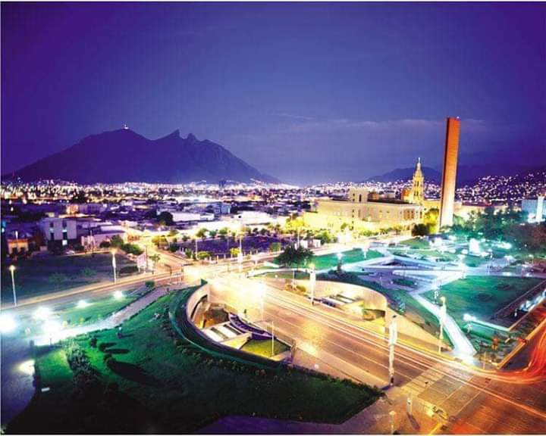

MARCO JURÍDICO NORMATIVO

El Plan Municipal de Desarrollo, como lo define el artículo 152 de la Ley de Gobierno Municipal del Estado de Nuevo León “es el instrumento que permite ordenar las políticas mediante la definición de objetivos, estrategias, metas y acciones concretas”.

Por lo tal, el Plan Municipal de Desarrollo 2019-2021 es el instrumento rector en el municipio en el cual el R. Ayuntamiento logra concretizar el Sistema de Planeación del Desarrollo Municipal y que, permite el desarrollo adecuado de las funciones de la administración pública municipal, así como la coordinación entre los distintos actores gubernamentales y sociales, orientando las decisiones públicas hacia el cumplimiento de objetivos y metas específicas.

Este instrumento de planeación se elabora a partir de un marco jurídico de referencia, el cual delimita las facultades y obligaciones de esta Administración Pública en el ejercicio de sus funciones.

Como marco fundamental, se dispone lo siguiente:

- Constitución Política de los Estados Unidos Mexicanos (CPEUM)

“Corresponde al Estado la rectoría del desarrollo nacional para garantizar que sea integral y sustentable, que fortalezca la soberanía de la Nación y su régimen democrático y que, mediante la competitividad, el fomento del crecimiento económico y el empleo y una más justa distribución del ingreso y la riqueza, permita el pleno ejercicio de la libertad y la dignidad de los individuos, grupos y clases sociales, cuya seguridad protege esta Constitución. La competitividad se entenderá como el conjunto de condiciones necesarias para generar un mayor crecimiento económico, promoviendo la inversión y la generación de empleo. El Estado planeará, conducirá, coordinará y orientará la actividad económica nacional, y llevará al cabo la regulación y fomento de las actividades que demande el interés general en el marco de libertades que otorga esta Constitución. (…) El Estado velará por la estabilidad de las finanzas públicas y del sistema financiero para coadyuvar a generar condiciones favorables para el crecimiento económico y el empleo. El Plan Nacional de Desarrollo y los planes estatales y municipales deberán observar dicho principio.” (Artículo 25).

Adicionalmente, dando cumplimiento a lo dispuesto por el artículo 26, el Plan Municipal de Desarrollo se desarrolla sobre la base de una planeación democrática, integrando las necesidades y demandas de los distintos sectores de la sociedad y, de acuerdo a la reforma constitucional en materia de gasto público y fiscalización, se convoca a los gobiernos locales a sumar esfuerzos y coordinarse para implantar de manera gradual el Presupuesto basado en Resultados y la Evaluación del Desempeño, herramientas enfocadas en la Gestión para Resultados que, fomenta en los tres órdenes de gobierno a entregar mejores resultados a la sociedad; a evaluar los resultados que se obtengan con la aplicación de los recursos públicos; a propiciar que éstos se asignen tomando en cuenta los resultados alcanzados y administrarlos bajo los principios de eficiencia, eficacia, economía, transparencia y honradez, a fin de satisfacer los objetivos para los que fueron destinados..

Asimismo, para la elaboración de este instrumento de planeación estratégica, se observa lo dispuesto por el artículo 115 de la CPEUM, el cual establece las atribuciones y obligaciones de los municipios en el Estado mexicano, y las funciones y servicios públicos a cargo de estos, los cuales son:
- Agua potable, drenaje, alcantarillado, tratamiento y disposición de sus aguas residuales.
- Alumbrado público.
- Limpia, recolección, traslado, tratamiento y disposición final de residuos.
- Mercados y centrales de abasto.
- Panteones.
- Rastro.
- Calles, parques y jardines y su equipamiento.
- Seguridad pública, policía preventiva municipal y tránsito y,
- Los demás que las legislaturas locales determinen según las condiciones territoriales y socioeconómicas de los municipios, así como su capacidad administrativa y financiera.

- Ley de Planeación.

En el artículo 2° de la Ley de Planeación se establece que “la planeación deberá llevarse a cabo como un medio para el eficaz desempeño de la responsabilidad del Estado sobre el desarrollo integral del país y deberá tender a la consecución de los fines y objetivos políticos, sociales, culturales y económicos contenidos en la Constitución Política de los Estados Unidos Mexicanos”; complementariamente, en el artículo 3° indica que “la planeación es el orden racional y sistemática de acciones”, además, indica que, “mediante la planeación se fijarán objetivos, metas, estrategias y prioridades, así como criterios basados en estudios de factibilidad cultural; se asignarán recursos, responsabilidades y tiempos de ejecución, se coordinarán acciones y se evaluarán resultados”.

- Ley de Gobierno Municipal del Estado de Nuevo León.

La Ley de Gobierno Municipal del Estado de Nuevo León, en sus artículos 150, 151, 152, 153, 154, 155, y 156, establece la obligación del Ayuntamiento de integrar un Sistema de Planeación del Desarrollo Municipal que deberá concretizarse con el Plan Municipal de Desarrollo, considerando en él, las acciones a realizar durante el periodo que corresponda. Asimismo, en los artículos antes mencionados, indica que, el Plan y los programas derivados de este serán obligatorios para las dependencias de la Administración Pública Municipal, en el ámbito de sus respectivas competencias.

De igual modo, se establece que el Plan es el instrumento que permite ordenar las políticas mediante la definición de objetivos, estrategias, metas y acciones concretas; y se establecen los criterios y apartados mínimos a contener, mismos que sirvieron de base y fundamento para la elaboración de este instrumento que regirá la planeación de la Administración Pública Municipal de Monterrey, Nuevo León, durante el periodo 2019-2021.

PROCESO DE ELABORACIÓN DEL PMD 2019-2021

En la ruta de construcción del Plan Municipal de Desarrollo con el objetivo de concretizar el Sistema de Planeación del Desarrollo Municipal, la metodología para la elaboración del Plan se sustenta en dar cumplimiento a los requisitos establecidos en el marco jurídico regulatorio de la planeación municipal, asimismo, en dar cumplimiento a los diferentes instrumentos de planeación estatal y federal.

Por lo anterior, en cumplimiento a lo establecido en la Ley de Gobierno Municipal del Estado de Nuevo León, la elaboración del Plan Municipal de Desarrollo se generó a través de un proceso integral de planeación democrática, que integra la visión de la administración municipal 2019-2021, así como las necesidades y demandas de la sociedad regiomontana, dando inicio al proceso mediante la recopilación de información útil para la integración de los diagnósticos, ejes y temas del documento rector.

01
02
03
04
05
Proceso electoral,
de transición y diagnóstico municipal
Filosofía de gobierno
Planeación participativa
y alineación
Aprobación y publicación
Definición de ejes y objetivos
Fuente: Elaboración propia, 2019.
Figura 1: Ruta de construcción del Plan Municipal 2019-2021
Plan Municipal de Desarrollo 2019-2021

01. Proceso Electoral, de Transición y Diagnóstico Municipal

Desde inicio del proceso electoral, se ha presentado una propuesta política hacia la sociedad regiomontana. Una propuesta que ofrece seguir transformando la ciudad de Monterrey desde una competencia municipal.

Es durante este proceso, que se permitió conocer de cerca las necesidades de las personas que viven en el municipio de Monterrey y lo que demandan de este: ser un gobierno responsable, moderno, cercano, abierto y eficiente.

Es así como se integraron los compromisos del candidato hacia la sociedad, mismos que son integrados en este documento, enriquecidos y robustecidos a través de las propuestas del Ayuntamiento, gabinete de gobierno y de la sociedad.

En este orden de ideas, con el fin de llevar a cabo el diseño e implementación de políticas públicas orientadas a resultados específicos para seguir transformando la ciudad de Monterrey, el proceso de transición fue orientado hacia la obtención de información útil, integrándose cinco ejes rectores: Seguridad Total y Policía Inteligente, Movilidad Ágil y Moderna, Ordenar el Desarrollo Urbano y Mejorar la Calidad del Aire, el Rescate de Espacios Públicos y Capacitación para el Empleo y por último, Gobierno Abierto y con Participación Ciudadana; durante el proceso de transición, los representantes de cada eje y los equipos integrados, se dieron a la tarea de solicitar información general y específica respecto a las funciones, operación diaria, acciones emprendidas y áreas de oportunidad de cada una de las secretarías comprendidas en dichos ejes.
Asimismo, durante esta fase se llevó a cabo por parte de cada una de las Dependencias y Entidades de la Administración Pública Municipal, la búsqueda para identificar las principales problemáticas del municipio y los puntos significativos que definen la realidad del municipio de Monterrey; para esto, la acción consistió en la elaboración de un diagnóstico municipal, representado como la manifestación de un análisis social, económico, político, ambiental, institucional, urbano y regional del entorno del municipio, siendo este diagnóstico la base para el diseño de las políticas públicas municipales, de los objetivos y la base para la definición de resultados a lograr.

02. Filosofía de Gobierno

La siguiente fase encaminada en la construcción del Sistema de Planeación del Desarrollo Municipal consistió en la generación de la filosofía de gobierno, un tema de suma importancia ya que permite trascender la mirada de corto plazo y otorgarle dirección a la tarea de gobierno para enfrentar los retos con un sentido estratégico y construir el Monterrey que necesitamos.

A través del Diagnóstico Municipal, y de conocer de cerca las necesidades de los habitantes de Monterrey, se construyeron la misión, como propósito institucional y la visión; en este sentido, para su construcción se consideraron diferentes enfoques y metodologías como: Planeación Estratégica, Gestión para Resultados, Marco Lógico y los Objetivos para el Desarrollo Sostenible.

Es importante resaltar que el Plan Municipal de Desarrollo 2019-2021 es congruente con la misión y visión que el Gobierno Municipal ha planteado para los próximos años de gestión.

03. Definición de Objetivos

Una vez definida la visión y misión de la Administración Pública Municipal 2019-2021 y a partir de un Modelo de Gestión para Resultados, mediante la Metodología del Marco Lógico (MML) y bajo los principios de transparencia y rendición de cuentas, se identificaron y definieron los ejes que regirían el actuar gubernamental durante los siguientes años de gestión: Seguridad Total y Policía Inteligente, Bienestar Social y Servicios Públicos, Desarrollo Urbano Sustentable y Movilidad Ágil y Moderna, Empleo y Estabilidad Económica y Gobierno Eficiente, Abierto y con Participación Ciudadana.

A partir de cada eje rector, se definieron los objetivos, estrategias y líneas de acción del Plan Municipal de Desarrollo; por lo anterior, para alcanzar los objetivos planteados, se definieron las metas e indicadores que servirán para evaluar el avance respecto a lo planeado y que permitirán que la aplicación de los recursos públicos vaya acompañada de indicadores estratégicos y de gestión, así como de evaluaciones periódicas en materia de gasto público y fiscalización.

Eje
Objetivos
Estrategias
Líneas de
Acción
Metas e Indicadores
Fuente: Elaboración propia, 2019.
Figura 2: Ruta de construcción del Plan Municipal 2019-2021
Seguimiento
y
Evaluación

04. Planeación Participativa y Alineación

Esta vertiente constituyó uno de los elementos de gran importancia en la formulación del Plan Municipal de Desarrollo 2019-2021, ya que a partir de esta y como parte del proceso de planeación democrática, se promovió la participación en cada uno de los ejes rectores del Plan, para compartir las inquietudes, experiencias y conocimientos respecto a los principales problemas que enfrenta el municipio de Monterrey.

Para lo anterior, se emplearon diversos mecanismos de participación con la finalidad de permitir presentar de manera convergente las prioridades, opiniones, demandas y propuestas realizadas por los distintos grupos de la sociedad que vinieron a enriquecer e integrar las estrategias y acciones previamente diseñados, aportando un compromiso de la sociedad y el Gobierno Municipal de Monterrey(figura 3).

Figura 3: Mecanismos de participación empleados para la formulación del Plan Municipal de Desarrollo 2019-2021

Fuente: Elaboración propia, 2019.

Como parte del proceso de elaboración del Plan Municipal de Desarrollo 2019-2021, durante los días 28 y 29 de marzo de 2019, se llevó a cabo un Foro con Expertos donde los integrantes del Ayuntamiento y los funcionarios de las dependencias y entidades del Gobierno Municipal pudieron escuchar ponencias sobre temas relacionados a cada uno de los ejes e intercambiar dudas y opiniones con los expositores.

El Foro con Expertos inició con el eje de Seguridad Total y Policía Inteligente, en el cual el Lic. Santiago Roel Rodríguez explicó la metodología del Semáforo Delictivo y las diferentes políticas públicas en las que puede incidir, de igual manera la Lic. Mayra Hernández Maciel expuso el tema de Justicia Cívica, Prevención de la Violencia e Inteligencia Social.

Las participaciones dentro del espacio correspondiente al eje de Desarrollo Urbano Sustentable y Movilidad Ágil y Moderna estuvieron a cargo del Arq. Helios Albalate Olaria, quien abordó el tema de Planeación Urbana Municipal, y del Arq. Juan Ignacio Barragán Villarreal, con una exposición sobre Movilidad Urbana.

El Ing. Federico Crespo Elizondo ofreció una exposición sobre el tema de Desarrollo Económico para Fomentar el Emprendimiento, misma que se desarrolló dentro del eje de Empleo y Estabilidad Económica.

En el eje de Bienestar Social y Servicios Públicos se llevó a cabo un panel donde se abordaron las temáticas relativas a las diferentes atribuciones municipales en la materia social. En este apartado participaron la Dra. Leticia Ivonne López Villarreal con el tema de Protección de las Niñas, Niños y Adolescentes; la Dra. Beatriz Adriana Servín Herrera con la exposición de Políticas Públicas para el Bienestar Social de la Mujer; la Mtra. Dalila Ibarra Gutiérrez abordando la Política Pública en el Bienestar de las Personas Adultas Mayores; el Mtro. Marco de la Garza Garza con el tema de Reinserción Social y políticas de juventud; y la Mtra. Celeste Flores Torres quien se enfocó en políticas relativas a la Cultura.

El Foro concluyó con las exposiciones correspondientes al eje de Gobierno Eficiente, Abierto y con Participación Ciudadana donde el Lic. Sergio Mares Morán compartió el tema de Ejercicio de Gobierno Abierto en Nuevo León y el Lic. Antonio Medellín Ruiz expuso el tema de Disciplina Financiera en Finanzas Públicas Municipales.

El Foro con Expertos enriqueció la elaboración de los objetivos, estrategias y líneas de acción que componen el Plan Municipal de Desarrollo y que habrán de regir el rumbo de la Administración Pública Municipal de Monterrey para el periodo constitucional 2019-2021; la visión de quienes han trabajado en tareas relacionadas con políticas públicas de las diversas materias, en conjunto con el conocimiento y diagnóstico de las áreas del Gobierno Municipal, facilitan la obtención de un instrumento de planeación más completo para su aprobación por parte del Ayuntamiento.

Alineación a la Agenda 2030 para el Desarrollo Sostenible

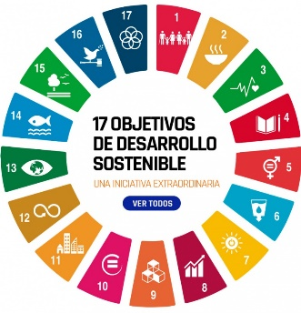
De acuerdo a la declaración de la Agenda 2030 para el Desarrollo Sostenible que entró en vigor el 1 de enero de 2016, la Agenda es un plan de acción mundial en favor de las personas, el planeta y la prosperidad. Busca fortalecer la paz universal y la erradicación de la pobreza en todas sus formas y dimensiones, incluida la pobreza extrema, hacer realidad los derechos humanos de todas las personas y alcanzar la igualdad de géneros y el empoderamiento de todas las mujeres y niñas, para avanzar así hacia el desarrollo sostenible. Se compone de 17 objetivos y 169 metas de carácter universal que abarcan las tres dimensiones del desarrollo sostenible: social, económica y ambiental.

Los Objetivos de Desarrollo Sostenible y sus metas son de carácter integrado e indivisible, de alcance mundial y de aplicación universal, tienen en cuenta las diferentes realidades, capacidades y niveles de desarrollo de cada país y respetan sus políticas y prioridades nacionales. Si bien las metas expresan las aspiraciones a nivel mundial, cada gobierno fijará sus propias metas, guiándose por la ambiciosa aspiración general, pero tomando en consideración las circunstancias del país y municipio. Cada gobierno decidirá también la forma de incorporar esas aspiraciones y metas mundiales en los procesos de planificación, las políticas y las estrategias.

Por lo anterior, con la formulación del Plan Municipal de Desarrollo 2019-2021 se busca contribuir específicamente y desde el ámbito de competencia municipal, en los siguientes objetivos y metas de la Agenda 2030 para el Desarrollo Sostenible:

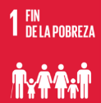
Objetivos de la Agenda 2030 para el Desarrollo Sostenible
Plan Municipal de Desarrollo
2019-2021
EJE 2
Bienestar Social y Servicios Públicos
EJE 1
Seguridad Total y Policía Inteligente
EJE 3
Desarrollo Urbano Sustentable y Movilidad Ágil y Moderna
EJE 4
Empleo y Estabilidad Económica
EJE 5
Gobierno Eficiente, Abierto y con Participación Ciudadana
Fuente: Elaboración propia, 2019.
Figura 4: Alineación del Plan Municipal de Desarrollo 2019-2021 con los Objetivos de la Agenda 2030 para el Desarrollo Sostenible

Alineación al Sistema Nacional de Planeación Democrática

La planeación para el desarrollo municipal tiene por precepto la alineación al Sistema Nacional de Planeación Democrática, concretizada en el Plan Nacional de Desarrollo.

Por lo anterior, con la formulación del Plan Municipal de Desarrollo 2019-2021 de Monterrey, se observa y reconoce la rectoría del Plan Nacional de Desarrollo 2018-2024, el cual se encuentra aún en proceso de integración, sin embargo, en diciembre pasado se presentó el Plan Nacional de Paz y Seguridad. Asimismo, se reconoce la rectoría de los programas derivados de este, en el ámbito de competencia municipal y de acuerdo a lo establecido en la Constitución Política de los Estados Unidos Mexicanos y Ley de Planeación.

Alineación al Sistema Estatal de Planeación

El Plan Municipal de Desarrollo 2019-2021 se realiza de acuerdo a lo dispuesto en el artículo 33 de la Ley de Gobierno Municipal para el Estado de Nuevo León y en concordancia y alineación al Plan Estatal de Desarrollo 2016-2021.

Por lo anterior, con la formulación del Plan Municipal de Desarrollo 2019-2021 se busca contribuir específicamente y desde el ámbito de competencia municipal, en los ejes, objetivos, estrategias y líneas de acción del Plan Estatal de Desarrollo vigente en el Estado de Nuevo León.

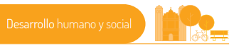
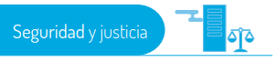
Plan Estatal de Desarrollo
2016-2021
Plan Municipal de Desarrollo
2019-2021
EJE 2
Bienestar Social y Servicios Públicos
EJE 1
Seguridad Total y Policía Inteligente
EJE 3
Desarrollo Urbano Sustentable y Movilidad Ágil y Moderna
EJE 4
Empleo y Estabilidad Económica
EJE 5
Gobierno Eficiente, Abierto y con Participación Ciudadana
Fuente: Elaboración propia, 2019.
Figura 5: Alineación del Plan Municipal de Desarrollo 2019-2021 con los objetivos del Plan Estatal de Desarrollo 2016-2021

05. Aprobación y publicación

De acuerdo a lo establecido en el artículo 151 de la Ley de Gobierno Municipal del Estado de Nuevo León, el Plan Municipal de Desarrollo 2019-2021 es aprobado por el R. Ayuntamiento de Monterrey y publicado en el Periódico Oficial del Estado y en la Gaceta Municipal de Monterrey, así como en la página oficial en Internet: www.mty.gob.mx.

MISIÓN

Ofrecer a la Ciudad de Monterrey servicios de excelencia a través de un gobierno eficiente en el ejercicio de los recursos públicos, afrontando responsablemente los compromisos inherentes a la administración, con innovación y comprometido con la transparencia y rendición de cuentas, que permita que los regiomontanos gocen de un Monterrey seguro, incluyente, sostenible y con participación ciudadana.

VISIÓN

Ser un gobierno sustentable, comprometido con su entorno ecológico en donde se brinden servicios públicos de calidad y vialidades dignas, velando por la seguridad y bienestar de los regiomontanos a través de políticas públicas eficientes.

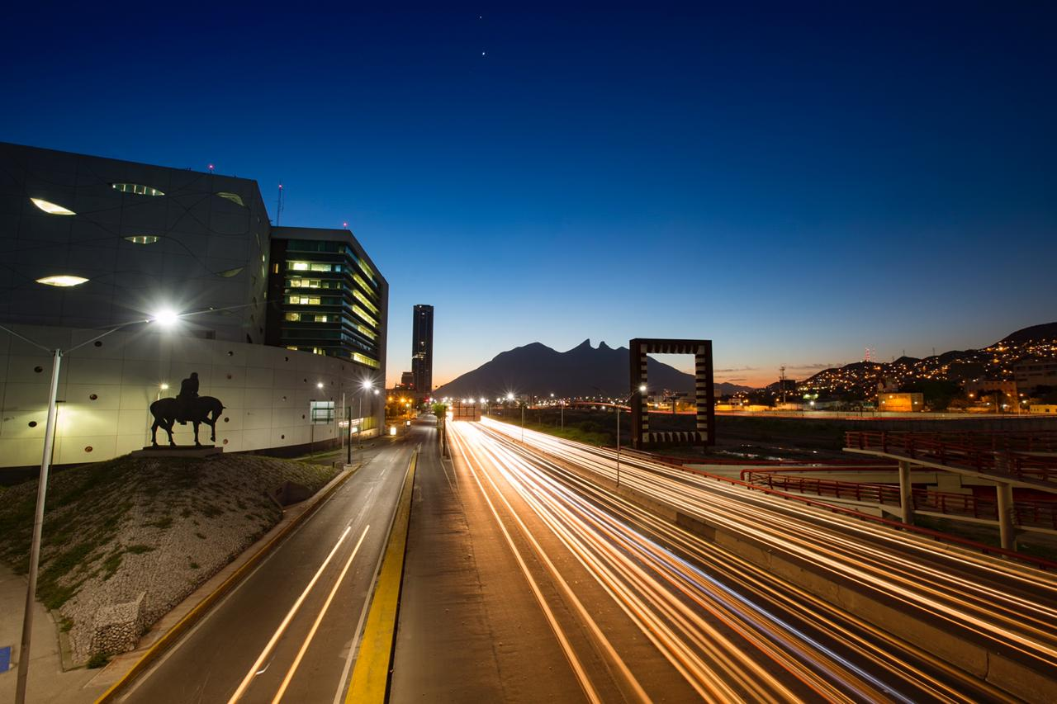

DIAGNÓSTICO MUNICIPAL

PANORAMA GENERAL

Reseña histórica

La ciudad metropolitana de Nuestra Señora de Monterrey fue fundada el 20 de septiembre de 1596, sin embargo, se atribuye al capitán don Alberto del Canto, fundador de la ciudad de Saltillo como primer poblador y fundador de lo que después sería la ciudad de Monterrey, denominándola en el año 1577 como Villa de Santa Lucía. Por razones no conocidas, don Alberto del Canto abandonó la fundación permaneciendo el sitio despoblado hasta el año 1582, en que don Luis de Carvajal y de la Cueva hace poblamiento y fundación mediante una capitulación celebrada con el rey de España Felipe II.

Aquellas tierras denominadas como Nuevo Reino de León medían 200 leguas por lado, lo cual hacía de esta fundación una de las mayores en extensión de tierra.

Por razones políticas, don Luis fue perseguido y encarcelado por el tribunal de la inquisición perdiéndose así sus derechos, y es así como en el año de 1596 don Diego de Montemayor residente en Saltillo sale de esa población acompañado de 12 familias y el 20 de septiembre funda la ciudad metropolitana de Monterrey.

Aquel primer ayuntamiento tuvo como primer alcalde a don Diego de Montemayor, siguiendo lo señalado por las ordenanzas de nuevas poblaciones, eligió al resto de aquel primer ayuntamiento en el mes de febrero de 1599. Sumaron 34 los primeros pobladores de la ciudad de Monterrey, misma que desde su fundación fue capital del Nuevo Reino de León y cabecera municipal. Las primeras actividades fueron el cultivo de la tierra, la cría de ganado y la minería, estos se destinaban al consumo interno.

El 7 de mayo de 1824, Nuevo León fue declarado estado, teniendo a Monterrey como capital.

Durante la administración de Bernardo Reyes, en Monterrey se otorgaron concesiones a industrias e instituciones de crédito; se introdujo el agua y el drenaje, y se construyeron el palacio de gobierno, la penitenciaria, avenidas. y monumentos. De esta época datan las más importantes fábricas de muebles, ropa, cigarros, jabón y ladrillos; las grandes plantas de Cervecería Cuauhtémoc (1890) la compañía Fundidora de Fierro y Acero (1900), ahora desaparecida, la Vidriera Monterrey (1909). Según afirma el historiador Vizcaya, fue la industria, originalmente, la que obligó al desenvolvimiento económico (Instituto para el Federalismo y el Desarrollo Municipal [INAFED], s.f.a).

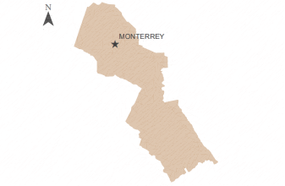
A partir de 1920, se marcó la pauta para los siguientes años en los aspectos de progreso económico, social y cultural no solo en el Estado, sino en el municipio. Se creó la Universidad de Nuevo León, actual Universidad Autónoma de Nuevo León (UANL); se fundó la Sociedad Nuevoleonesa de Historia, Geografía y Estadística; el Instituto Tecnológico y de Estudios Superiores de Monterrey (ITESM); se implantó el Seguro Social, se canalizaron las aguas del río Santa Catarina, se llevaron a cabo obras para dotar de agua a la ciudad y se realizaron temporadas de ópera y conciertos de la Sociedad Artística Tecnológica (INAFED, s.f.a).
Figura 6. Mapa de distribución territorial de Monterrey, N.L.
Fuente: Instituto Nacional de Estadística y Geografía (INEGI), 2015.

Localización y población

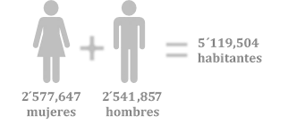
El Estado de Nuevo León, oficialmente llamado Estado Libre y Soberano de Nuevo León, se encuentra situado al noreste de la República Mexicana; enmarcado a través de 64,156 kilómetros cuadrados, lo cual representa el 3.27% de la superficie del país (Marco Geoestadístico, INEGI, 2015), este, colinda con Coahuila, Zacatecas, San Luis Potosí, Tamaulipas y Texas (E.E.U.U.); está formado por 51 municipios, cuenta con 5, 119, 504 habitantes (INEGI, 2015) y su capital es Monterrey, auténtica metrópoli del norte mexicano situado en el pie de monte septentrional de la Sierra Madre Oriental.

El municipio de Monterrey se ubica como el municipio más poblado del Estado de Nuevo León, dividido en 933 colonias de la conurbación, integrada por 1´109, 171 habitantes (INEGI, Encuesta Intercensal 2015) y representando el 21.7% de la población en el Estado de Nuevo León. Localizado en el paralelo 25°40' de latitud norte y 100°18' de meridiano oeste, a 537 metros sobre el nivel del mar; Monterrey forma parte de la Zona Metropolitana de Monterrey (ZMM) está limitado al norte con los municipios de San Nicolás de los Garza y General Escobedo; al sur con los municipios de San Pedro Garza García y Santiago; al este con Guadalupe y Juárez; y al oeste con Santa Catarina y García. Cuenta con una amplia mancha urbana en conurbación con los municipios colindantes (INAFED, s.f.a).

Evolución demográfica del municipio

La pirámide de población de acuerdo al Censo de Población y Vivienda 2000, 2010 y la Encuesta Intercensal de 2015 muestra que el municipio de Monterrey se encuentra en la etapa plena de la transición demográfica, caracterizada por una baja en las tasas de natalidad y de mortalidad al igual que el resto del México; siendo al 2015 entre los grupos predominantes los integrados en los rangos de 20 a 44 años, compuesto aproximadamente en igual porcentaje por hombres y mujeres.
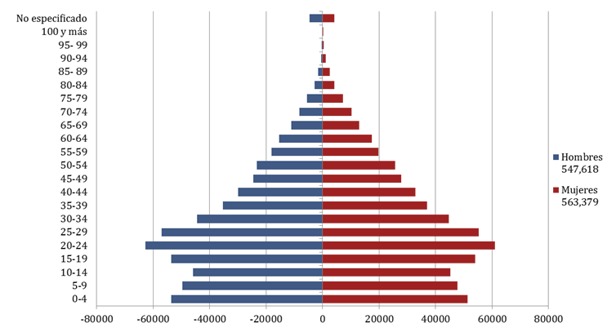
Figura 7. Pirámide población Monterrey, 2000 (Población: 1,110,997).
Fuente: Elaboración propia con base en datos del Instituto Nacional de Estadística y Geografía (INEGI), Censo de Población y Vivienda, 2000

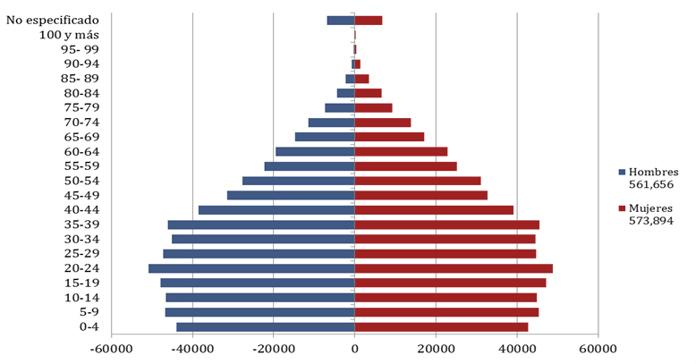
Figura 8. Pirámide población Monterrey, 2010 (Población: 1,135,550).
Fuente: Elaboración propia con base en datos del Instituto Nacional de Estadística y Geografía (INEGI), Censo de Población y Vivienda, 2010.

Al comparar las cifras del último censo con las correspondientes a distintos años anteriores, la población de 2010 es 7.4 veces mayor a la de 1910, 4.4 veces si se compara con la de 1950 y 1.4 veces si se relaciona con la de 1990.
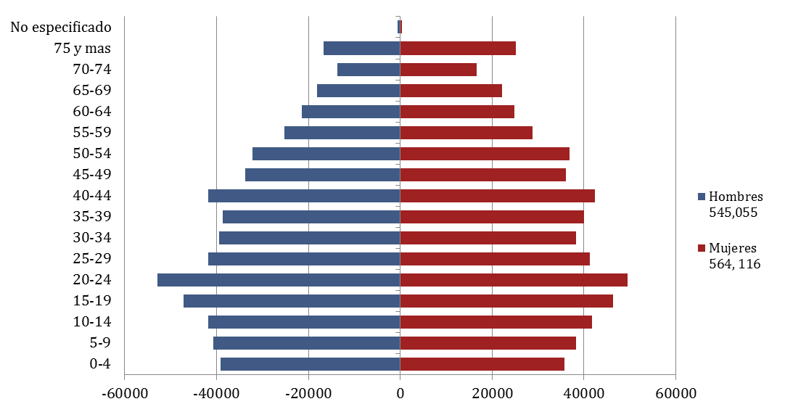
Figura 9. Pirámide población Monterrey, 2015 (Población: 1,109,171).
Fuente: Elaboración propia con base en datos del Instituto Nacional de Estadística y Geografía (INEGI), Encuesta Intercensal 2015.

Evidentemente las necesidades de la sociedad crecen exactamente en esa proporción por lo que es forzoso actualizar las necesidades para tratar de cubrir de la manera más adecuada dichas insuficiencias derivadas la evolución demográfica del municipio.

De acuerdo al Consejo Nacional de Población, CONAPO, el municipio de Monterrey para el 2015 contaba con una proyección de la población por rango de edad. Cerca del 30% de la población en Monterrey se encuentra en un rango de 15 a 29 años, seguido por un 23.25% de la población de 0 a 14 años.
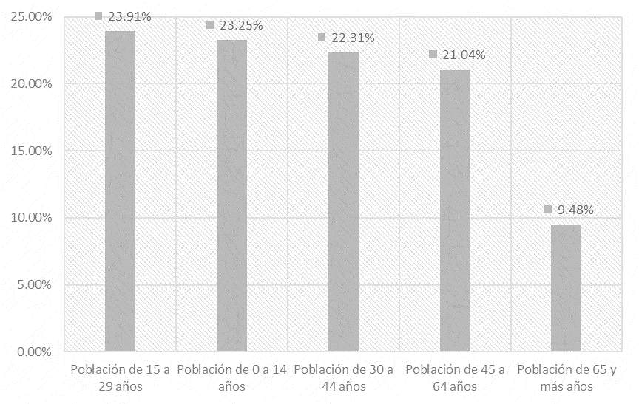
Figura 10. Proyecciones de la población rango de edad en Monterrey, 2015.
Fuente: Elaboración propia con base en datos del Consejo Nacional de Población (CONAPO), 2015.

Orografía

El valle donde se asienta Monterrey tiene configuración irregular. Está situado en el plano inclinado del Golfo y en las estribaciones orientales de la Sierra Madre. Rodean al Valle de Monterrey amplias montañas, entre las que destacan el Cerro del Topo, el Cerro de las Mitras, el tradicional Cerro de la Silla y la Sierra Madre. Añadiremos también algunos lomeríos que forman parte del pasado regiomontano, como son la Loma Larga, el Cerro del Mirador, la Loma del Obispado (INAFED, s.f.a).

Hidrografía

Cruza la ciudad el Río Santa Catarina, generalmente seco, aunque cuando es época de lluvia, su corriente es caudalosa y ha provocado inundaciones a la ciudad. Existió otro arroyo llamado Santa Lucía que era el que abastecía de aguas a los primeros habitantes (INAFED, s.f.a).

Hoy su sistema hidrológico se sustenta en mantos acuíferos que se localizan en sitios fuera de Monterrey, como es el caso de los localizados en los municipios de Santa Catarina, Santiago, Mina, China, etre otros. Cruza por el lado oriente de la ciudad un arroyo, conocido como La Silla (INAFED, s.f.a).

Clima

El clima es extremoso, la temperatura media anual es de 23°C, con la máxima de 43°C. Los meses más calurosos son junio, julio y agosto. El ciclo de lluvias es de julio a septiembre, con precipitación pluvial media anual de 640.3 milímetros.

Los vientos dominantes provienen del oeste y del sureste; estos últimos del cañón del Huajuco. En el invierno predominan los del norte, que en febrero y marzo soplan con mayor fuerza (INAFED, s.f.a).

Flora y fauna

Predominantes son los mezquites, encinos, huizaches y magueyes. Asimismo, la fauna se reduce a pequeñas especies como zorro, comadreja, tlacuache y aves como la paloma y gran variedad de pájaros.

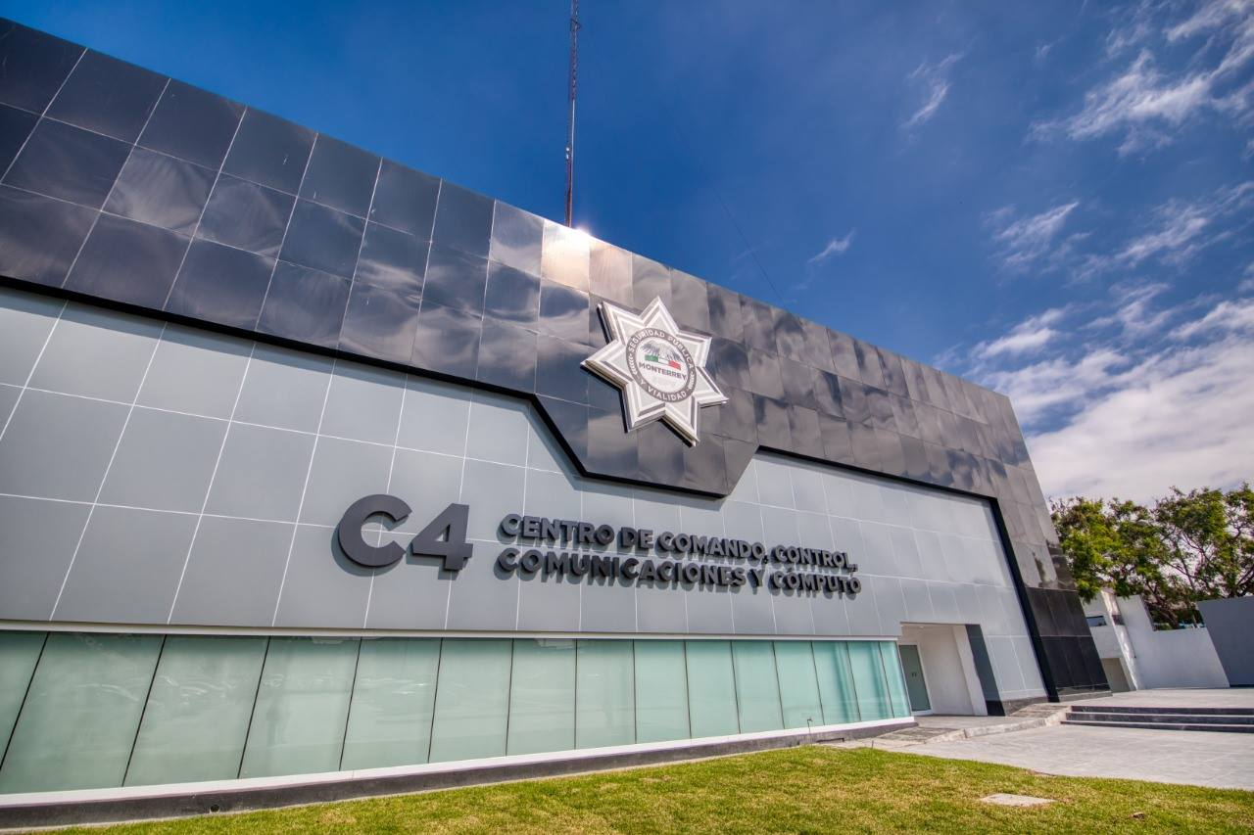

EJE I. SEGURIDAD TOTAL
Y
POLICÍA INTELIGENTE

DIAGNÓSTICO

Introducción

El Programa de las Naciones Unidad para el Desarrollo Sostenible, establece en uno de sus objetivos que, sin paz, estabilidad, derechos humanos y gobernabilidad efectiva basada en el estado de derecho, no es posible alcanzar el desarrollo sostenible. Vivimos en un mundo cada vez más dividido. Algunas regiones gozan de niveles permanentes de paz, seguridad y prosperidad, mientras que otras caen en ciclos aparentemente eternos de conflicto y violencia. De ninguna manera se trata de algo inevitable y debe ser abordado.

Los altos niveles de violencia e inseguridad tienen consecuencias destructivas para el desarrollo de un país, estado o municipio, ya que afectan el crecimiento económico y redundan a menudo en agravios arraigados que pueden extenderse por generaciones.

Por las razones enumeradas arriba, Naciones Unidas considera que es necesario impulsar una visión integral de la seguridad que contemple al menos las siguientes metas:

- Reducir significativamente todas las formas de violencia.
- Promover el estado de derecho en los planos nacional e internacional y garantizar la igualdad de acceso a la justicia para todos.
- Reducir considerablemente la corrupción y el soborno en todas sus formas.
- Crear a todos los niveles instituciones eficaces y transparentes que rindan cuentas.
- Garantizar la adopción en todos los niveles de decisiones inclusivas, participativas y representativas que respondan a las necesidades.
- Promover y aplicar leyes y políticas no discriminatorias en favor del desarrollo sostenible.

En el ámbito local, la inseguridad debilita la gobernabilidad, desalienta la inversión y la generación de empleos; produce desconfianza ciudadana hacia las instituciones de seguridad y como efecto colateral perjudica sobremanera al sector turístico. Es por esta razón que la Administración Municipal ve la necesidad de seguir implementando políticas públicas que sean efectivas en materia de Prevención Social, Seguridad Pública y Profesionalización Policial, para lo cual a continuación se analizará la situación actual del municipio, así como las principales demandas de la ciudadanía.

Percepción de la Seguridad

La Encuesta Nacional de Victimización y Percepción sobre Seguridad Pública (ENVIPE, 2018) generada por el Subsistema Nacional de Información de Gobierno, Seguridad Pública e Impartición de Justicia (SNIGSPIJ), coordinada por el Instituto Nacional de Estadística y Geografía (INEGI), estima que, en Nuevo León, el 73.0% de la población de 18 años y más considera la inseguridad como el problema más importante que aqueja hoy en día a la entidad federativa.

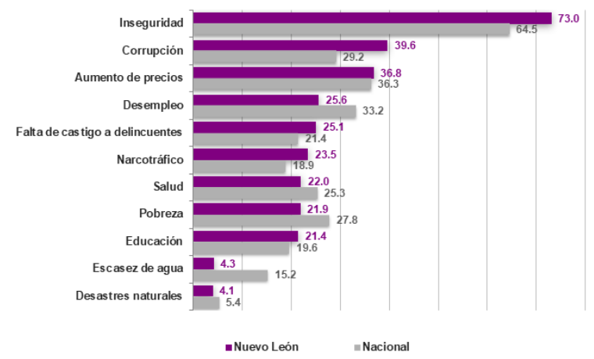
Figura 11. Distribución porcentual de los principales problemas, 2018
Fuente: Instituto Nacional de Estadística y Geografía (INEGI). Encuesta Nacional de Victimización y Percepción sobre la Seguridad Pública 2018.

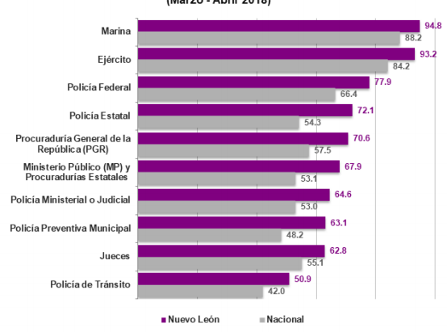
Asimismo, la ENVIPE (2018) estima que el 44% de la población de 18 años o más en el Estado de Nuevo León considera que vivir en su entorno más cercano, colonia o localidad, es inseguro; y el 60.8% considera inseguro vivir en su municipio.
Figura 13. Nivel de percepción de confianza de la sociedad en las autoridades, 2018.
Fuente: Instituto Nacional de Estadística y Geografía (INEGI). Encuesta Nacional de Victimización y Percepción sobre la Seguridad Pública 2018.

Complementariamente, la ENVIPE (2018) arrojó que la tasa delictiva por cada 100 mil habitantes en el Estado de Nuevo León durante el 2017 fue de 32 mil 407, donde los cinco delitos más frecuentes son: robo o asalto en la calle o en transporte público (22.2%), el fraude (19.3%), robo total o parcial de vehículo (18.3%), extorsión (12.7%) y robo en casa habitación (9.1%).

De lo anterior, en el estado, se estima que el espacio donde la población de 18 años y más se sintió más insegura es en los cajeros automáticos ubicados en las vías pública con 81.2%.
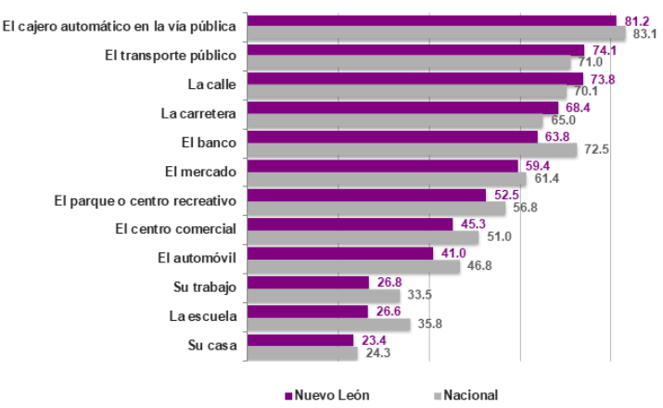
Figura 12. Distribución porcentual de la población que manifiesta sentirse insegura en espacios públicos y privados, 2018.
Fuente: Instituto Nacional de Estadística y Geografía (INEGI). Encuesta Nacional de Victimización y Percepción sobre la Seguridad Pública 2018.

De igual manera, la ENVIPE (2018) estima que, a nivel estatal, la policía preventiva municipal y policía de tránsito son las autoridades donde la confianza de la ciudadanía requiere intensificarse; de igual modo, refrendarse el compromiso por integrar las mejores prácticas en actuación, considerando estándares nacionales e internacionales y efectuando el respeto a los derechos humanos.

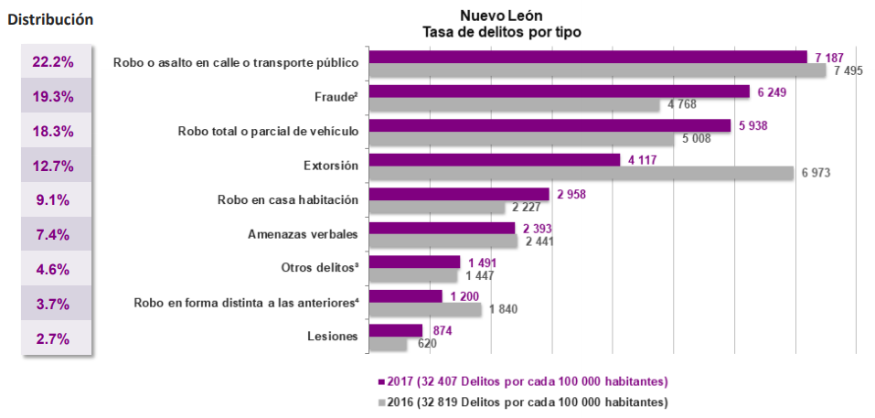
Fuente: Instituto Nacional de Estadística y Geografía (INEGI). Encuesta Nacional de Victimización y Percepción sobre la Seguridad Pública 2018.
Figura 14. Tasa de delitos por tipo, 2018.

En cuanto al conocimiento de la sociedad en Nuevo León respecto a las acciones realizadas para mejorar la seguridad pública en la localidad, 66% de la población identifica mejoras en el alumbrado público, seguido de construcción/mantenimiento de parques y canchas deportivas con un 62.3% y un 59.3% en mayor patrullaje y vigilancia policiaca; donde, en los últimos años, el municipio de Monterrey ha enriquecido su estructura e infraestructura, contando con cinco torres móviles de vigilancia que recolectan y transmiten datos e imágenes en tiempo real; patrullas, motocicletas y bicicletas; herramientas y sistemas tecnológicos como el Sistema de Seguridad e Inteligencia (SSI) y georeferenciación de patrullas para su supervisión y seguimiento; operativos de vigilancia en conjunto con Fuerza Civil y filtros de seguridad en avenidas principales y en las colonias más conflictivas.

No obstante, siendo este un tema de gran importancia para la Administración Pública Municipal de Monterrey, la tarea del municipio conlleva seguir atendiendo las causas generadoras de la desconfianza, enfrentando el reto de ampliar la certidumbre de la ciudadanía en materia de seguridad mediante un fortalecimiento en el desarrollo policial y el continuo fortalecimiento de la institución de seguridad.

Incidencia delictiva en el municipio de Monterrey

De acuerdo al Secretariado Ejecutivo del Sistema Nacional de Seguridad Pública (SESNSP), la incidencia delictiva alude a la presunta ocurrencia de delitos registrados en averiguaciones previas iniciadas o carpetas de investigación, reportadas por las procuradurías de justicia y fiscalías generales de las entidades en el caso del fuero común, y por la Fiscalía General de la República (antes Procuraduría General de la República) en el fuero federal; de esto se desprende que, según el SESNSP, durante 2017 en la entidad ocurrieron 83 mil 974 delitos, de los cuales, en el municipio de Monterrey, tanto en cobertura por parte de la Policía Municipal y Fuerza Civil, ocurrieron 22 mil 328 delitos, lo que representa un 26.6% del total de los ocurridos en el estado, donde, comparado el 2018 contra el 2017, hubo una reducción del 15.04% sobre la incidencia general en el municipio de Monterrey. Los delitos de mayor proporción durante el 2018 fueron: robo 19.1%, violencia familiar 14.9% y daño a la propiedad 13.2%. Dentro del delito de robo, robo a negocio representa un 25.1% de los robos ocurridos, robo a vehículo 15.5% y robo a casa habitación 14.3%.

Complementariamente, de acuerdo a las mediciones de la Fiscalía General de la República, el total de incidencia delictiva se refiere al número de veces que se cometen todos los ilícitos registrados al momento de iniciar las averiguaciones previas; por lo tanto, de acuerdo a la Fiscalía General de Justicia del Estado de Nuevo León (FGJNL), de los diez delitos del fuero común – semáforo del delito – del área de responsabilidad de la Policía de Monterrey, comparando el 2018 contra el 2016, hubo una reducción del 34.6% sobre la incidencia en general y una reducción del 6.1% comparado con el 2017.

Entre los delitos de mayor contribución durante el 2018 en el área de responsabilidad de la Policía de Monterrey se encuentran: violencia familiar con un 29.7%, robo a negocio 18.2%, lesiones con un 13.6% y robo a persona con un 12.9%.

Estas cifras permiten determinar que, si bien existe una disminución paulatina en las cifras de la incidencia durante los últimos años, el Gobierno Municipal de Monterrey debe continuar en la definición de metas claras y acciones concretas para fortalecer su capacidad de prevención, combate a la delincuencia, y dignificación de la labor policial.

Prevención del delito

Siendo la política de prevención importante para la disminución de la violencia social, de acuerdo al Programa Nacional para la Prevención Social de la Violencia y la Delincuencia 2014-2018 entre los principales factores de riesgo de carácter individual, familiar, escolar y social que en confluencia de ellos aumenta la probabilidad de que las personas desarrollen conductas violentas o delictivas se identifican: el embarazo a temprana edad, consumo y abuso de drogas legales e ilegales, ambientes familiares deteriorados o problemáticos, deserción escolar, falta de oportunidades laborales, informalidad y desocupación; capital social debilitado y participación ciudadana incipiente; entornos de ilegalidad y espacios públicos para la convivencia insuficientes y deteriorados. De dichos factores, en el contexto de Monterrey, se ubican los siguientes datos:

- Embarazo temprano

De acuerdo al Diagnóstico Documental de la Prevención de Embarazos No Deseados (2015), realizado dentro del Programa Nacional para la Prevención Social de la Violencia y la Delincuencia, a través de la aplicación mil 500 encuestas, se indica que entre las principales causas de embarazo no planeado en el polígono Monterrey norte la falta de comunicación de padres e hijos (25%) y la falta de información (16%), ya que los adolescentes no tienen conocimiento de métodos anticonceptivos. Asimismo, en el polígono Monterrey sur entre las causas del embarazo no planeado se reporta que la causa con mayor porcentaje es la falta de comunicación (26%) y la ausencia de padres (19%). El 19.5% de los entrevistados son padres o madres menores de 29 años y el 8.2% son mujeres embarazadas menores de 29 años.

- Consumo y abuso de drogas legales e ilegales

Los datos emitidos por la Encuesta Nacional de Consumo de Drogas, Alcohol y Tabaco 2016, en lo correspondiente a la población de 12 a 17 años, muestra que el 6.2% refiere haber consumido algún tipo de droga ilegal alguna vez en la vida, de los cuales el 2.9% lo ha realizado en el último año y el 1.2% dijo haberla consumido el último mes.

Por su parte, en la Secretaría de Seguridad Pública y Vialidad de Monterrey durante el periodo comprendido del año 2015 al cierre de noviembre del 2018, se entrevistaron a mil 754 adolescentes que fueron detenidos por encontrarse bajo los efectos de alguna droga ilegal, de los cuales, mil 313 (74.85%) pertenecen al municipio de Monterrey.

Caso similar se muestra para el total de adolescentes detenidos por encontrarse bajo los efectos de alguna droga legal, lo cual corresponde a 118 casos, de los cuales, 89 (75.42%) refirieron radicar en Monterrey.

- Deserción escolar

Los municipios que mayor porcentaje presentan en cuanto a promedio de escolaridad de la población de 15 años y más se encuentra San Pedro Garza García con el 12.1%, San Nicolás de los Garza con un 11.0%, seguidos por Monterrey con el 10.3% (INEGI, 2011); ligado a ello, las características educativas según datos del panorama sociodemográfico de Nuevo León para la población de Monterrey correspondiente a la población de 15 años y más según su nivel de escolaridad, indica que el 44% tiene educación básica, 32.8% educación superior, 20.8% media superior y el 2.4% se encuentra sin escolaridad (INEGI, 2016).

- Falta de oportunidades laborales, informalidad y desocupación

Otro de los factores de riesgo de carácter individual y social que en confluencia de ellos aumenta la probabilidad de que las personas desarrollen conductas violentas o delictivas se encuentra la falta de oportunidades laborales, informalidad y desocupación.

Según datos del panorama sociodemográfico de Nuevo León, para la población de 12 años y más que radican en el municipio de Monterrey correspondiente a las características económicas de dicha comunidad, se muestra que 52.3% corresponde a la población económicamente activa (PEA); dicha cifra tiene su desglose en 63.1% para la población masculina y 36.9% la población femenina; en comparación del 47.4% que es la población no económicamente activa (PNEA) esta cifra también tiene su desglose el cual corresponde al 41.3% personas dedicadas al quehacer del hogar, 31.5% estudiantes, 14.5% jubilados o pensionados, 10.1% personas en otras actividades no económicas y 2.6% personas con alguna limitación física o mental que les impide trabajar (INEGI, 2016).

- Capital social debilitado y participación ciudadana incipiente

Los datos reportados por la Encuesta de Percepción de Inseguridad 2016 de la Secretaría de Seguridad Pública y Vialidad de Monterrey revelan que en el periodo 2016 al cuestionar a la ciudadanía sobre si, ¿les gustaría participar en acciones ciudadanas que mejor su colonia? Únicamente el 21% respondió de manera afirmativa en comparación del 54% que mencionó no mostrarse interesados, así como un 25% que expresó no saber. Comparado al periodo 2017, se muestra un aumento debido que al realizar el mismo cuestionamiento el 45% mencionó estar interesado en participar en acciones para la mejora de su colonia, es decir, hubo un aumento de más de 20 puntos porcentuales en relación al año anterior, aun así, 37% de la población encuestado reiteró el no estar interesada en participar en este tipo de actividades, seguido por un 18% que dijo no saber/ no especificar si participaría en ellas.

Las cifras del estudio muestran el interés de la población en la mejora de su comunidad mediante la participación ciudadana y la cohesión social que estas tengan a su localidad; si bien, las cifras muestran un aumento considerable, es de notar que aún existe áreas de oportunidad, las cuales fomenten la participación de la ciudadanía en acciones comunitarias para la mejora de sus entornos.

- Entornos de ilegalidad

Asimismo, la Encuesta de Percepción de Inseguridad 2016 de la Secretaría de Seguridad Pública y Vialidad de Monterrey abarca diversos rubros sobre entornos de ilegalidad.

Al cuestionar sobre los principales problemas relacionados con la inseguridad, la población refirió la falta de alumbrado público y terrenos baldíos así como casas abandonadas como los principales factores que consideran como situaciones que pueden propiciar que exista un incremento en acciones de ilegalidad. Ligado a este tipo de situaciones y factores, mencionaron identificar que la presencia de pandillas, personas con problemas de alcoholismo, así como la presencia de personas que consumen drogas ilegales en su comunidad son factores que propician entornos de ilegalidad.

- Espacios públicos para la convivencia

Los espacios públicos, son considerados en una serie de reflexiones desde los ámbitos materiales, funcionales y sociales y desde el constructo legal, como un lugar de dominio público con un uso social colectivo para la realización de diversas actividades desde las definiciones físicas, sociales, culturales y políticas; por lo tal, su insuficiencia y deterioro representan un factor de riesgo.

De esta manera, con el apoyo de la Encuesta de Percepción de Inseguridad 2016 se preguntó si en su colonia contaba con espacios de recreación y esparcimiento, a lo cual el 67% de la población encuestada respondió de manera afirmativa; posterior a dicha pregunta es que también se preguntó qué ¿con que frecuencia visitaba dichos espacios? Solo el 17% contestó que diario, el 21% que una vez a la semana, el 7% que una vez a la quincena, 13% una vez al mes, 36% nunca y el 6% no especificó.

Los datos expuestos anteriormente revelan que el uso de los espacios públicos es relativo, si bien, la frecuencia de estos no es diaria en su mayoría, el 58% refiere el uso de este, por lo cual la importancia de que dicho espacio sea reconocido como una prioridad colectiva en función de la generación, mantenimiento y mejoramiento de la calidad de este a beneficio de sus habitantes

Cobertura municipal

Actualmente, la policía de Monterrey proporciona seguridad a la ciudadanía mediante los siguientes modelos:
- Policía de investigación
- Policía de prevención
- Policía de reacción
- Policía de barrio
- Policía turística
- Guardia auxiliar

Es importante acentuar que, de acuerdo con el Modelo Óptimo de la Función Policial, emitido por el Secretariado Ejecutivo del Sistema Nacional de Seguridad Pública en su última actualización al mes de julio de 2018, el número estándar mínimo de policías preventivos en relación con su población es 1.8 policías por cada mil habitantes.

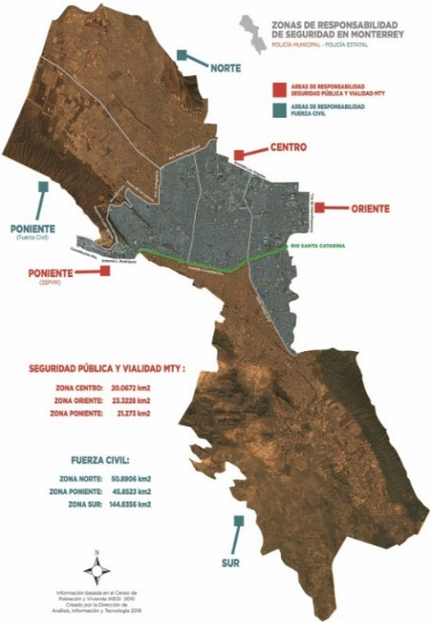
En este sentido, de acuerdo a los 256 mil 805 habitantes que se encuentran en la zona de responsabilidad de la Policía de Monterrey (23% de la población total del municipio), lo cual comprende un perímetro de 53 km, limitando al Norte con las avenidas Fidel Velázquez y Los Ángeles, al Sur con las avenidas Constitución, Antonio L. Rodríguez y Garza Sada, al Oriente con la Avenida Constituyentes de Nuevo León y al Poniente con las avenidas Rogelio Cantú Gómez, Rangel Frías y Av. Gonzalito; al realizar la suma de la población de competencia y la denominada población flotante, misma que incluye a las personas en automóvil particular (1 millón 269 mil 304) y personas en transporte público (427 mil 440), esto genera un total de 1 millón 696 mil 744 personas que se encuentran en la zona de competencia antes mencionada. Lo cual en tasa policial corresponden a 0.48 policías por cada mil habitantes, lo que permite definir al fortalecimiento de la institución de seguridad pública y el desarrollo profesional de sus elementos como una de las prioridades del gobierno municipal.

Conducta policial

De las quejas para investigación durante los periodos del 2016 al 2018 se recibieron dos mil 549. Al realizar la comparativa de los últimos dos años, se muestra una reducción de más del 30%.

Asimismo, por hechos relacionados a violación de derechos humanos, del periodo 2016 a 2018 se han presentado un total de 12 recomendaciones por la Comisión Estatal de Derechos Humanos del Estado de Nuevo León; por lo que, buscando garantizar una pronta y exacta resolución de las investigaciones iniciadas respecto al apego a las normas y reglamentos establecidos por parte de los elementos policiales del municipio de Monterrey, mantener la estructura acorde a las necesidades para la presentación de quejas constituye un paso importante para renovar y acrecentar la confianza de la ciudadanía en la policía de Monterrey, combatiendo los actos de corrupción, garantizando la legalidad, objetividad, eficiencia, profesionalismo, honradez y respeto a derechos humanos, con atención transparente y eficaz a la ciudadanía.

Justicia Cívica

La Justicia Cívica atiende una parte significativa de los conflictos que enfrentan las personas de manera cotidiana y busca dar solución de forma pronta, transparente y expedita a conflictos comunitarios que genera la convivencia cotidiana en una sociedad democrática. Esta, tiene como objetivo facilitar y mejorar la convivencia en una comunidad y evitar que los conflictos escalen a conductas delictivas o actos de violencia, esto, a través de diferentes acciones como: fomento y difusión de reglas de convivencia, utilización de mecanismos alternativos de solución de controversias, y atención y sanción de faltas administrativas; sin perjuicio de los usos y costumbres de los pueblos indígenas y de sus comunidades.
De acuerdo con la Encuesta Nacional de Seguridad Pública Urbana (ENSU) a nivel nacional, a diciembre del 2018, el 36.9% de la población de 18 años o más tuvo al menos un conflicto o enfrentamiento en su vida cotidiana durante los últimos tres meses, donde el 72.8% de los casos fue con vecinos. El conflicto o enfrentamiento con mayor frecuencia a nivel nacional fue ruido con 14.6%, seguido de basura tirada o quemada por vecinos con un 14.6%. Asimismo, entre las consecuencias que experimentaron estas situaciones fue que, el 53.9% de estos conflictos se concluyeron en diálogo o plática.

En este sentido, en el tema de faltas administrativas, de acuerdo al análisis a la base de datos del Sistema Integral de Operación Policiaca (SIOP) de la Secretaría de Seguridad Pública y Vialidad de Monterrey donde se ingresan los datos de los detenidos, dicho análisis arroja que, del total de detenidos durante el 2016, el 90.9% fue por faltas administrativas y durante el 2017 y el 2018, el 93.3% y 92.3% respectivamente. Esto nos da un panorama donde en promedio más del 90% de los detenidos en los últimos tres años es por la comisión de faltas administrativas.
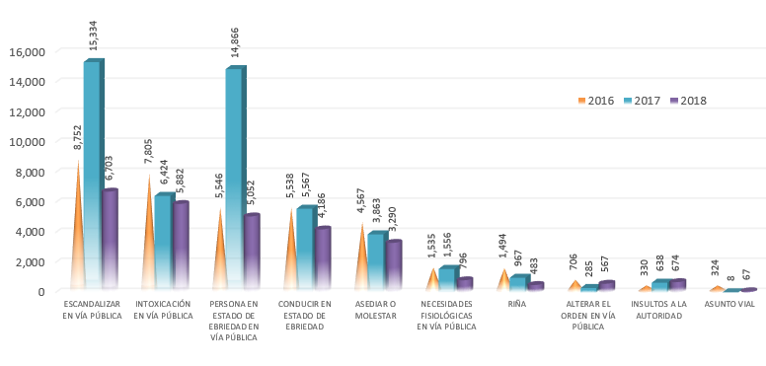
Figura 15. Principales faltas administrativas registradas en el Sistema Integral de Operación Policiaca (SIOP)
Fuente: Elaboración propia con base en datos de la Secretaría de Seguridad Pública y Vialidad de Monterrey

Por otro lado, del análisis de los reportes generados por el C5, que surgen a partir de la denuncia que un ciudadano hace al número 9-1-1 (antes 066) para reportar algún hecho o emergencia, es de mencionar que los reportes no siempre son hechos reales y una o más personas pueden reportar el mismo hecho. De lo anterior, del total de reportes recibidos, en el año 2016, el 43.1% fue por falta administrativa. En el 2017 fue un 33.4%, y en el 2018, un 37.6%. De manera congruente con los ingresos a reclusorios por falta administrativa, se observa un incremento en la cultura de la denuncia o de realizar un reporte de emergencia por falta administrativa. Asimismo, se mantiene la tendencia de “escandalizar” como la principal falta administrativa en el municipio de Monterrey.
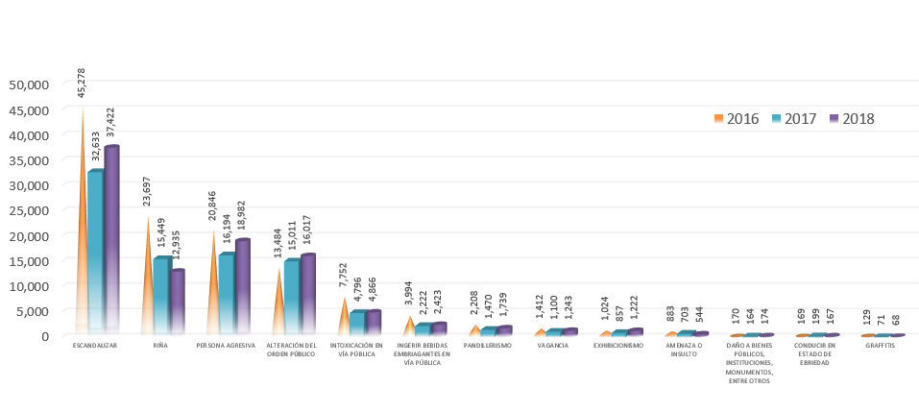
Figura 16. Principales faltas administrativas generadas y recibidas por parte del C5 a partir de una denuncia al número 9-1-1
Fuente: Elaboración propia con base en datos de la Secretaría de Seguridad Pública y Vialidad de Monterrey

Para lograr que la Justicia Cívica funcione como un modelo de prevención para evitar que los conflictos escalen a actos de violencia o conductas delictivas, es necesario la operación del Modelo Homologado de Justicia Cívica, Buen Gobierno y Cultura de la Legalidad para los Municipios de México, contando con infraestructura para su operación y condiciones mínimas para garantizar la dignidad y seguridad de las personas y fortalecer y mejorar las estructuras para la operación de los quienes ejecuten la función de Jueces Cívicos de acuerdo al modelo señalado. Esto tiene como como finalidad orientar y fomentar la cultura de la legalidad y dar solución de forma pronta, transparente y expedita a conflictos comunitarios en la convivencia cotidiana en la sociedad regiomontana.

Protección Civil

Fue a partir del año 1985 en los sismos del 19 y 20 de septiembre de la Ciudad de México, en las que se constituyen las bases nacionales procedente a la creación del Sistema Nacional de Protección Civil en México, con el fin de dar protección ante fenómenos perturbadores que pudieran ocasionar desastres.
La cultura de la protección civil tiene como principio la disminución del riesgo interno mediante líneas de acción claras, estableciendo mecanismos, sistemas y organismos para el aseguramiento de la protección de los ciudadanos y su entorno ecológico contra peligros y riesgos que se presenten en la eventualidad de un desastre.
El objetivo fundamental de la unidad de Protección Civil es marcado en la Ley General de Protección Civil artículo 15 en la que menciona “proteger a la persona y a la sociedad y su entorno ante la eventualidad de los riesgos y peligros que representan los agentes perturbadores y la vulnerabilidad en el corto, mediano o largo plazo, provocada por fenómenos naturales o antropogénicos (…)”.
La ciudad de Monterrey, al ser la capital de Estado de Nuevo León, ha sufrido constantes cambios sociales y de infraestructura, a raíz de ello el tema de Protección Civil ha ido evolucionando a fin de brindar y garantizar un entorno seguro a los regiomontanos, tal como se menciona en el Reglamento Municipal de Protección Civil del Municipio de Monterrey que tiene por objeto el regular las acciones que en esta materia se lleven a cabo en el municipio, así como, establecer las bases de integración, coordinación y funcionamiento del Sistema Municipal de Protección Civil.

En este sentido, la unidad de Protección Civil del municipio promueve la cultura de prevención mediante acciones de capacitación, inspección de inmuebles, campañas de difusión y operativos de prevención para la disminución del nivel de riesgo aceptable para la población y el aumento de la cultura de protección civil, donde, referente a la capacitación, se imparten cursos en temas de primeros auxilios, combate contra incendios, evacuación, búsqueda y rescate, entre otros, a escuelas y guarderías, buscando generar una cultura de autoprotección y protección civil en los niños que son el futuro de nuestra ciudad.

Complementariamente, destaca que, en coordinación con la Secretaría de Seguridad Pública y Vialidad del municipio, se imparten cursos de primeros auxilios y protección civil a elementos de la policía, guardias auxiliares y tránsitos municipales.

Asimismo, en el tema de inspección y prevención, el promedio mensual de recorridos supera los es de 300 (Reporte de Protección Civil, 2018) lo cual coadyuva a la pronta atención de situaciones de riesgo y disminución de los tiempos de respuesta ante las emergencias, donde, la inversión en equipamiento y preparación ha redituado en una mejor respuesta, donde el 85% de las eventualidades se atienden en el tiempo adecuado.

En este sentido, no dejar de lado el desarrollo y fortalecimiento de Protección Civil en el municipio es de gran importancia a fin de que la sociedad y los tres órdenes de gobierno, coadyuven en la tarea de la prevención; promoviendo el uso racional de los recursos naturales, la atención de fenómenos perturbadores con la finalidad de aminorar sus efectos y propiciar una atención de riesgos en límites intermunicipales.

OBJETIVOS, ESTRATEGIAS Y LÍNEAS DE ACCIÓN

Objetivo I.1. Fortalecer el desempeño policial de los elementos municipales de seguridad pública para reducir la incidencia delictiva.

Estrategia I.1.1. A fin de reducir la posibilidad de que la ciudadanía sea víctima de un delito, contribuir a disminuir la incidencia delictiva del fuero común en la zona a cargo de la Policía de Monterrey.
Líneas de acción:

    - Reforzar los mecanismos de coordinación interinstitucional en el diseño y ejecución de acciones de seguridad.
    - Fortalecer la respuesta rápida y efectiva en actividades de prevención y reacción de los elementos operativos mediante los eventos registrados en las cámaras de monitoreo.
    - Fortalecer el apoyo a autoridades federales, estatales y municipales en la investigación y persecución de delitos.

Estrategia I.1.2. Fortalecer las capacidades de la institución de seguridad pública municipal.
Líneas de acción:

    - Proponer y gestionar un esquema de transferencia de la seguridad pública y servicio de policía preventiva a las autoridades municipales, respecto a las zonas a cargo de corporaciones estatales.
    - Garantizar que los elementos operativos brinden un servicio de calidad mediante la acreditación de las pruebas de control de confianza.
    - Promover y garantizar el apego al Reglamento de Servicio Profesional de Carrera Policial del municipio de Monterrey.
    - Incrementar el número de elementos para asegurar la asistencia a solicitudes de auxilio y prevención.
    - Consolidar y desarrollar acciones de reclutamiento para el fortalecimiento del estado de fuerza.
    - Promover el reconocimiento al mérito policial.
    - Promover acciones que apoyen y garanticen la transparencia de actuación policial.
    - Contribuir a la seguridad mediante las grabaciones de las cámaras de monitoreo a fin de que sean utilizadas en labores de investigación.
    - Incorporar los avances en tecnología de inteligencia policial para dar soporte a la función policial de prevención del delito.
    - Gestionar acciones de modernización tecnológica para la eficacia y eficiencia en la operación en materia de seguridad.
    - Promover la mejora de las condiciones laborales de las y los policías para su fortalecimiento y desarrollo.
    - Fomentar el sentido de pertenencia.
    - Fortalecer el Centro de Comando, Control, Comunicaciones y Cómputo (C4).

Estrategia I.1.3. Desarrollar esquemas de proximidad y cercanía con la sociedad.
Líneas de acción:

    - Fortalecer la presencia policial en las zonas de competencia municipal.
    - Gestionar acciones para fortalecer el equipamiento policial y elevar la capacidad de respuesta.
    - Fortalecer el uso de las redes sociales y las herramientas tecnológicas para la atención y denuncia ciudadana.
    - Generar canales de comunicación que fomenten la cercanía entre elementos policiales y vecinos y que refuercen la confianza de la ciudadanía hacia las corporaciones municipales.

Estrategia I.1.4. Fortalecer la capacitación y profesionalización de los elementos policiales.
Líneas de acción:

    - Institucionalizar el programa de actualización y profesionalización de los elementos policiales.
    - Fomentar la capacitación continua de los elementos policiales.
    - Reforzar las técnicas y tácticas policiales.
    - Progresar en el perfeccionamiento de las prácticas policiales con base en lineamientos y protocolos.
    - Celebrar convenios con instituciones públicas y privadas para la capacitación de las corporaciones de policía.
    - Fomentar el fortalecimiento del personal destinado a la formación y capacitación continua.

Objetivo I.2. Contribuir a disminuir la violencia social en Monterrey.

Estrategia I.2.1. Promover el diseño e implementación de programas y proyectos integrales y multidisciplinarios de prevención social de la violencia en el ámbito municipal.
Líneas de acción:

    - Fortalecer los ámbitos de prevención situacional, comunitaria, psicosocial, social y policial.
    - Diseñar y ejecutar estrategias de comunicación para la prevención de la violencia.

Estrategia I.2.2. Promover la transversalidad en las políticas públicas de prevención.
Líneas de acción:

    - Promover el enfoque de género.
    - Fortalecer y promover el enfoque de derechos humanos.
    - Fomentar la inclusión de respeto, conocimiento y cumplimiento de las leyes y prácticas cívicas para una mejor vida en sociedad.
    - Fomentar la inclusión de valores, actitudes y comportamientos que rechacen la violencia y prevención de los conflictos tratando de atacar sus causas para solucionar los problemas mediante el diálogo y la negociación entre las personas, los grupos y las comunidades.
    - Avanzar en el seguimiento de la actuación policial para asegurar actos de autoridad con enfoque de derechos humanos.
    - Promover acuerdos con instituciones públicas y privadas para la capacitación y formación de la cultura de los derechos humanos y en contra de la violencia de género.

Objetivo I.3. Contribuir a la adecuada calificación y sanción de faltas administrativas a reglamentos municipales.

Estrategia I.3.1. Implementar el Modelo Homologado de Justicia Cívica, Buen Gobierno y Cultura de la Legalidad para los Municipios de México.
Líneas de acción:

    - Abrir espacios en donde se pueda implementar la Justicia Cívica y brindar al ciudadano una correcta atención.
    - Contar con personal dotado de capacidades y conocimientos en materia de Justicia Cívica para desempeñar las labores que se le asignen.
    - Actualizar reglamentos municipales que generen un marco jurídico consistente que permita brindar certeza jurídica a las acciones en materia de faltas administrativas.
    - Promover el conocimiento de las diferentes leyes, decretos y reglamentos que se promulguen que guarden relación con las funciones que realizan las dependencias de la Administración Pública Municipal.
    - Formalizar, implementar y promover la metodología y/o protocolos de actuación.

Objetivo I.4. Fortalecer la cultura de Protección Civil.

Estrategia I.4.1. Impulsar campañas y programas para fomentar en la sociedad una cultura de Protección Civil.
Líneas de acción:

    - Difundir la cultura preventiva a través de los medios de difusión disponibles.
    - Brindar pláticas de prevención de accidentes en el hogar, prevención de accidentes en escuela y plática de protección civil, dirigida a infantes.
    - Capacitar a la población en temas de primeros auxilios, búsqueda y rescate, combate de incendios y evacuación.
    - Fomentar la mejora continua de la unidad de Protección Civil municipal mediante la capacitación a elementos y voluntarios.
    - Realizar inspecciones a establecimientos y zonas de riesgo en materia de Protección Civil.
    - Fortalecer el cuerpo de elementos de Protección Civil.
    - Atender en un tiempo óptimo el trámite de dictamen para establecimientos.
    - Generar los instrumentos de planeación a largo plazo que definan el curso de las acciones destinadas a la atención de las situaciones generadas por el impacto de las calamidades en la población, bienes y entorno.

PROYECTOS ESTRATÉGICOS Y OBRAS PÚBLICAS PROYECTADAS

En la búsqueda de contribuir al crecimiento desde una visión del desarrollo municipal mediante acciones que integren una agenda de gestión de proyectos públicos, en la Administración Pública Municipal 2019-2021 se establecen aquellas acciones a realizar con el fin de cumplir con los objetivos programados. Estas acciones, en materia de seguridad, consistirán en aquellas que procuren el bienestar de los habitantes de la zona metropolitana, llevándose a cabo durante el tiempo de gestión del Ayuntamiento, y de acuerdo con el presupuesto autorizado por el Ayuntamiento en cada ejercicio fiscal, mismo que quedará formalizado en el Presupuesto de Egresos de cada año.

DESCRIPCIÓN | CATEGORÍA
Proyectos de Seguridad, Prevención e Inteligencia | Seguridad

INDICADORES
Nombre
del indicador
Unidad
de medida
Sentido
del indicador
Frecuencia
de medición
Meta
Definición
del indicador

Convocatorias de promoción de ascensos realizas | Este indicador mostrará el cumplimiento en la ejecución de la promoción de ascensos para elementos de Seguridad Pública Municipal. | Convocatoria | Anual | 2 | Ascendente
Porcentaje de atención en la colaboración de información de inteligencia policial | Este indicador mostrará el porcentaje de atención en la colaboración y apoyo a autoridades federales, estatales y municipales en la investigación y persecución de delitos. | Porcentaje | Anual | 100% | Ascendente
Cantidad de elementos de la corporación que cuentan con el CUP vigente y aprobado | Del total de elementos de la corporación, este indicador medirá la cantidad de policías con Certificado Único Policial en vigentes y aprobados. | Porcentaje | Anual | 100% | Ascendente
Porcentaje de canalizaciones realizadas por reportes generados en redes sociales en temas de seguridad pública | Con el objetivo de potenciar el uso de las redes sociales oficiales como instrumento de proximidad hacia el ciudadano, este indicador mostrará la recepción y canalización de reportes en materia de seguridad pública | Porcentaje | Anual | 100% | Ascendente
Porcentaje de incremento de juntas vecinales realizadas | Con el objetivo de fomentar la confianza de los ciudadanos, este indicador mostrará el porcentaje de juntas vecinales realizadas como acercamiento con los elementos que se encargan de la seguridad. | Porcentaje | Anual | 30% | Ascendente

Nombre
del indicador
Unidad
de medida
Sentido
del indicador
Frecuencia
de medición
Meta
Definición
del indicador

Porcentaje de incremento en el alcance e impacto de las acciones de prevención desarrolladas | Del trabajo en pro del mejoramiento de la calidad de vida de los habitantes del municipio de Monterrey a través de acciones de prevención, este indicador mostrará el porcentaje de incremento en el alcance e impacto de estas. | Porcentaje | Anual | 9% | Ascendente
Cantidad de inserciones productivas | Con el objetivo de coadyuvar en la disminución de actos delictivos y promover una cultura de paz, este indicador mostrará los niveles de inclusión social de niñas, niños y adolescentes a través de actividades académicas, laborales y deportivas. | Inserciones productivas | Anual | 90 | Ascendente
Programa de Actualización y Profesionalización | Con el objetivo de mejorar el desempeño de los mandos oficiales, este indicador mostrará la creación de un programa de actualización y profesionalización. | Programa | Anual | 2 | Ascendente
Porcentaje de atención a menores en riesgo | De los menores identificados como en riesgo de cometer alguna conducta delictiva, este indicador mostrará el porcentaje de atención integral proporcionada. | Porcentaje | Anual | 100% | Ascendente
Cantidad de ciudadanos capacitados en materia de Protección Civil | De los ciudadanos inscritos en el programa de capacitación de la unidad de Protección Civil, este indicador mostrará aquellos que fueron capacitados en la materia | Personas | Anual | 61,500 | Ascendente

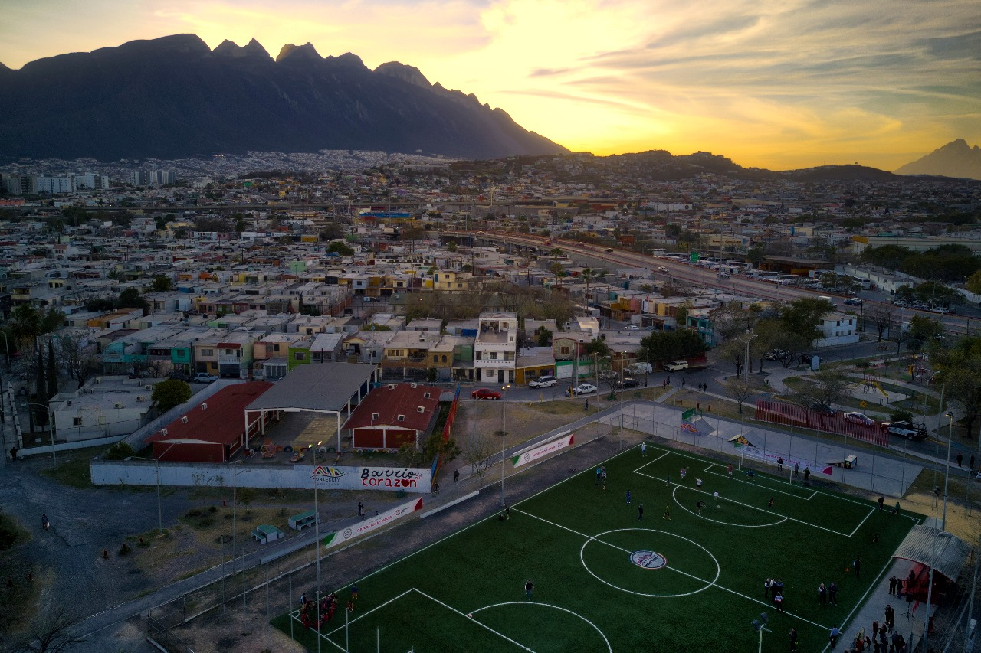

EJE II. BIENESTAR SOCIAL Y SERVICIOS PÚBLICOS

DIAGNÓSTICO

Introducción

De acuerdo a la Agenda 2030 para el Desarrollo Sostenible, la nueva agenda internacional de desarrollo aprobada por Naciones Unidas reconoce y establece que poner fin a la pobreza debe ir de la mano de un plan que atienda las necesidades sociales, incluidas la educación, la salud, la protección social y las oportunidades de empleo, a la vez que incluya el cambio climático, la protección ambiental, la desigualdad, entre otros.

Asimismo, por mandato Constitucional, se establecen aquellos servicios públicos que deberán ser proporcionados por la administración municipal, por lo anterior, brindar acceso a servicios públicos de calidad, mejorar la calidad de vida de los ciudadanos, enfrentar los niveles de pobreza, desigualdad y exclusión social, constituyen un desafío como nación. El municipio de Monterrey, en el ámbito de sus competencias, tiene el reto de contribuir a garantizar oportunidades para individuos y grupos, concurriendo en la realización de acciones encaminadas a mejorar las capacidades de las personas para su desarrollo y que hagan de Monterrey el mejor lugar para vivir en el Estado de Nuevo León.

Por lo anterior, se establece el eje de Bienestar Social y Servicios Públicos, en el cual se implantan los objetivos del desarrollo municipal de Desarrollo Social establecidos en la Ley General de Desarrollo Social y los servicios públicos básicos establecidos en el artículo 115 de la Constitución Política de los Estados Unidos Mexicanos; en este eje convergen objetivos y estrategias, así como líneas de acción en la búsqueda de llevar al municipio de Monterrey a su máximo potencial.

Pobreza

La pobreza es un fenómeno heterogéneo que no está encasillado dentro de un conjunto único de variables, por muy sofisticada que sea la selección de éstas. La pobreza es un proceso, resultado de mediciones sociales, culturales, económicas que interactúan de manera compleja.

El informe oficial más reciente sobre la situación de pobreza y rezago social que prevalece en el municipio de Monterrey es elaborado por la Secretaría de Desarrollo Social (SEDESOL) y el Consejo Nacional de Evaluación de la Política de Desarrollo Social (CONEVAL), donde el Informe Anual sobre la Situación de Pobreza y Rezago Social en el Estado de Nuevo León y sus municipios destaca la reducción consistente de la población en condición de pobreza y de la población en condición de pobreza moderada; en el periodo 2010 a 2016, Nuevo León redujo de manera consistente la población en condición de pobreza 256 mil personas, lo que representa una disminución 6.8 puntos porcentuales.

El cálculo de la pobreza para este nivel de desagregación se realiza con base en la información del Módulo de Condiciones Socioeconómicas de la Encuesta Nacional de Ingresos y Gastos de los Hogares (MCS-ENIGH) 2010 y 2015, ambas publicadas por el INEGI; de acuerdo al Informe de Pobreza y Evaluación en el Estado de Nuevo León (2015), el municipio de Monterrey muestra un 16.7% de población en situación de pobreza, lo que representa 182 mil 930 personas; así mismo dicho informe muestra 1% de población en situación de pobreza extrema, que esto representa 11 mil 497 personas en pobreza extrema.

Figura 17. Condiciones de carencias sociales y de ingresos en Monterrey 2015.

Indicadores
Sección | % | Número de Personas | Número promedio de carencias
Pobreza
Población en situación de pobreza | 16.7 | 182,930 | 1.9
Población en situación de pobreza moderada | 15.6 | 171,433 | 1.8
Población en situación de pobreza extrema | 1.0 | 11,497 | 3.5
Población vulnerable por carencias sociales | 33.1 | 363,318 | 1.5
Población vulnerable por ingresos | 6.4 | 70,745 | _ _ _
Población no pobre y no vulnerable | 43.8 | 480,054 | _ _ _
Privación Social
Población con al menos una carencia social | 49.8 | 546,248 | 1.7
Población con al menos tres carencias sociales | 6.5 | 71,543 | 3.4
Carencias Sociales
Población con carencia por rezago educativo | 11.3 | 123,888 | 2.1
Población con carencia por acceso a los servicios de salud | 15.3 | 167,565 | 2.4
Población con carencia por acceso a la seguridad social | 35.4 | 388,505 | 1.8
Población con carencia por calidad y espacios de la vivienda | 4.8 | 53,049 | 2.7
Población con carencia por acceso a los servicios básicos en la vivienda | 2.8 | 31,085 | 2.7
Población con carencia por acceso a la alimentación | 13.6 | 149,293 | 2.1
Bienestar
Población con ingreso inferior a la línea de bienestar | 23.1 | 253,675 | 1.4
Población con ingreso inferior a la línea de bienestar mínimo | 3.6  Fuente: Elaboración propia con base en estimaciones del CONEVAL con base en el MCS-ENIGH 2010, la muestra del censo de población y vivienda 2010, el modelo estadístico 2015 para la continuidad del MCS-ENIGH y la Encuesta Intercensal 2015. | 39,567 | 1.9

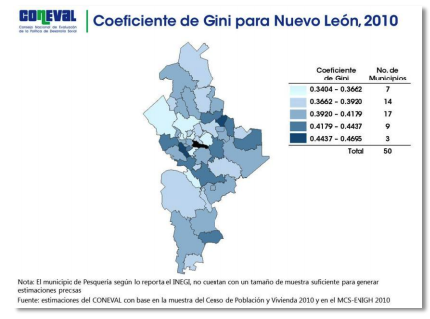
El Coeficiente de Gini mide la desigualdad en la distribución del ingreso de la población, es decir, nos dice qué porcentaje del ingreso está acumulado en qué porcentaje de población (u hogares) en una economía. Asimismo, toma valores que van de 0 a 1, mientras más cercano sea el valor del coeficiente a 1, mayor desigualdad existe. Por ejemplo, cuando el 20 por ciento de la población acumula el 20 por ciento del total de los ingresos, la distribución es perfectamente equitativa (Gini = 0) y, en el caso extremo, cuando una persona acumula todo el ingreso de una economía, la distribución es perfectamente inequitativa (Gini =1). En la estimación del Coeficiente de Gini se utiliza el Ingreso Corriente Total per Cápita, que es el mismo que se emplea para la medición de la pobreza.
Fuente: Consejo Nacional de Evaluación de la Política de Desarrollo Social.
Figura 18. Coeficiente de Gini para Nuevo León 2010.

A nivel municipal para 2010 las estimaciones del Coeficiente de Gini arrojan los siguientes resultados: los municipios con más desigualdad en la distribución del ingreso son: San Pedro Garza García, Gral. Treviño, Monterrey, Montemorelos y Gral. Bravo.

Esta desigualdad en la distribución del ingreso comprende todas las disparidades en la distribución de bienes e ingresos económicos, entre ellas muy especialmente la distribución de la renta que procede tanto del capital como del trabajo (brecha salarial). El término se refiere normalmente a la desigualdad entre individuos y grupos en el interior de una sociedad
La desigualdad económica está relacionada con la idea de igualdad de oportunidades y la igualdad de resultados.
Uno de los retos históricos actuales, ante el aumento histórico de las desigualdades, es establecer cuáles son las alternativas posibles para reducir la desigualdad cuando el nivel de desigualdad es excesivo y pone en riesgo la supervivencia de personas, sociedades y naciones.

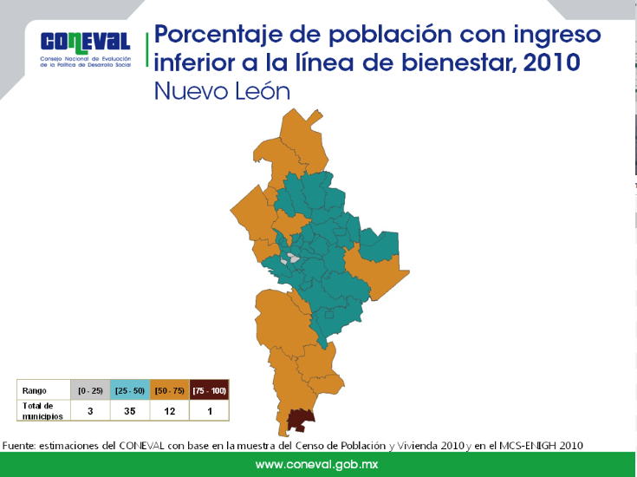
Fuente: Consejo Nacional de Evaluación de la Política de Desarrollo Social.
Figura 19. Porcentaje de población con ingreso inferior a la línea de bienestar, 2010 Nuevo León.

El número de personas que no cuenta con recursos suficientes para adquirir la canasta básica aumentó en Nuevo León, en 2.5 puntos porcentuales, informó el Consejo Nacional de Evaluación de la Política de Desarrollo Social (CONEVAL). En su reporte correspondiente al primer trimestre del 2018, detalla que el indicador pasó de 22.7% a 25.2%, en su comparación anual. A detalle, el indicador reportado es el más alto en 21 meses, desde el segundo trimestre de 2016 (el puntaje más alto registrado fue a fines de 2014, en alrededor de un 29%); asimismo, se reportó que la disminución en los recursos de las personas obedece a “un aumento del poder adquisitivo del ingreso laboral (en 3.5% trimestral), disminución del número de desocupados (116 mil 936 personas menos) y un menor crecimiento trimestral de las líneas de bienestar”.
El organismo menciona que entre el cuarto trimestre de 2017 y el primer trimestre de 2018, el porcentaje de la población con ingreso laboral inferior al costo de la canasta alimentaria se redujo de 41.0% a 39.1%. CONEVAL define como canasta alimentaria: “al conjunto de alimentos cuyo valor sirve para construir la línea de bienestar mínimo”.
El salario mínimo en el Estado de Nuevo León al año 2018, se estableció en 88.36 pesos y acumula una inflación 3.82% al corte de abril en su comparación anual, en el rubro de alimentos, bebidas y tabaco, el incremento promedio de los precios es de 4.82%.
La falta de ingreso es un factor que hace que los infantes laboren en cortas edades. Este parece ser una causa importante de abandono escolar. En los hogares más pobres se ha visto que es tres veces más la deserción que en las moradas con niveles medios o altos. En las zonas urbanas la deserción es muy elevada en los hogares más pobres y se llega al 50%.

Los esfuerzos para abatir la pobreza y garantizar el ejercicio de los derechos sociales en la entidad pueden percibirse por medio de la disminución consistente de cada una de las carencias sociales. En el periodo 2010-2016 se observa que el mayor avance en puntos porcentuales se dio en la población con ingreso inferior a la línea de bienestar, el cual pasó de 29.2% a 19.6%, lo que representa una reducción de 9.7 puntos porcentuales. El segundo indicador con mejor desempeño es la carencia por acceso a los servicios de salud, que cayó de 18.6% en 2010 a 13.3% en 2016, lo que representa un decremento de 5.3 puntos porcentuales. Otro avance importante se aprecia en el indicador de carencia por acceso a seguridad social, que pasó de 37.2% a 33.6%, lo que implica una disminución de 3.5 puntos porcentuales.

El combate a la pobreza multidimensional ha estado acompañado por el fortalecimiento del ingreso de las personas, a través de acciones que incentivan la creación de empleos formales.

Tomando en cuenta los resultados obtenidos, es posible concluir que hay una mejora en la mayoría de los indicadores de pobreza en la entidad. Algunas áreas de oportunidad se identifican en el reforzamiento del gasto para abatir la carencia por acceso a los servicios de salud, carencia por acceso a la alimentación y rezago educativo, indicadores que se encuentran 2.22, 5.68 y 6.70 puntos porcentuales por debajo del promedio nacional, respectivamente.

En Nuevo León, cerca de 76.9% de la población que vive en situación de pobreza se concentra en 10 municipios. Particularmente, en lo que respecta a la calidad y espacios en la vivienda, se observa que la mayoría de la población en estos municipios habita en viviendas con hacinamiento o carece de piso firme, en promedio 3.1% y 0.8% de la población en estos municipios presentan estas carencias. Asimismo, destaca que, en lo concerniente a la dotación de servicios básicos en la vivienda, la falta de agua entubada o drenaje afecta en promedio en un 1.5% y 1.1%, respectivamente, a la población de estos municipios.

Indicadores de vivienda del municipio de Monterrey con la mayor concentración de personas en condiciones de pobreza.

Fuente: SEDESOL / DGPA con información del Consejo Nacional de Evaluación de la Política de Desarrollo Social.

De acuerdo con los indicadores emitidos por la CONEVAL, en Monterrey, la mayor cantidad de personas en condición de pobreza, presentan las siguientes carencias:

Carencia por calidad y espacio en la vivienda:
- Hacinamiento
- Con piso de tierra; y
- Con muros de material endeble

Carencia por acceso a los servicios básicos en la vivienda:
- Sin agua entubada

Salud Pública

Fuente: Elaboración propia con base en datos de la Secretaría de Desarrollo Social.
Figura 20. Principales enfermedades que padecen habitantes del
municipio de Monterrey 2018.
.

El gobierno del municipio de Monterrey establece que la salud es el bien más preciado de cualquier sociedad debido a que influye de manera directa en el desarrollo intelectual, social y productivo del ser humano. Es un indicador de bienestar, representado por la expectativa de vida al nacer.

Por lo anterior, es prioritario ofrecer los servicios de salud a los regiomontanos para que disfruten de una vida plena y saludable.

El municipio cuenta con 14 centros de salud municipales. En estos, se brindan servicios de consulta médica general, ginecológica, pediátrica, odontológica, psicológica y de nutrición; además, servicio especializado con equipo de mastografía completo; estas acciones orientadas a la promoción y prevención en temas relacionados a la salud pública.

Adicional, cuenta con un centro de atención canino y felino, donde se busca atender las principales necesidades en los temas de protección y bienestar animal.
Complementariamente, a partir de la administración 2015-2018, el municipio de Monterrey cuenta con un grupo de médicos, enfermeras, psicólogos, nutriólogos y trabajadoras sociales que acuden de casa en casa en polígonos de pobreza con el fin de realizar la detección oportuna de enfermedades trasmisibles y crónicas no trasmisibles en sus habitantes.

De acuerdo a las estadísticas y resultados obtenidos por el Estudio Situacional de Salud (2018) derivado del grupo establecido, las principales enfermedades identificadas que padecen los habitantes son: infecciones gastrointestinales (22%), infecciones vías urinarias (16%), enfermedades cardiopulmonares (12%) e infecciones respiratorias agudas (7%).

Asimismo, las principales causas de mortalidad en mujeres son: enfermedades del corazón (15.1%), diabetes mellitus (14.6%), y tumores malignos (3.4%) y en hombres son: enfermedades del corazón (17.9%), diabetes (11.1%) y accidentes de vehículos de motor (5.5%).
Figura 21. Principales causas de mortalidad en mujeres del
municipio de Monterrey 2018.
.
Fuente: Elaboración propia con base en datos de la Secretaría de Desarrollo Social.

Figura 22. Principales causas de mortalidad en hombres del
municipio de Monterrey 2018.
000
Fuente: Elaboración propia con base en datos de la Secretaría de Desarrollo Social.

Entre otros datos, de acuerdo al Estudio Situacional de Salud (2018), se detectaron las siguientes tendencias referentes al consumo de sustancias nocivas para la salud:
- El 45.3% de hombres y mujeres han consumido tabaco alguna vez en la vida; de los cuales el 26.5% son fumadores activos y el 18.8% son exfumadores.

Figura 23. Consumo de tabaco “alguna vez en la vida” (18 a 65 años) por sexo, 2018.

Consumo de tabaco alguna vez en la vida | Hombre | Mujer | Total
 | % | % |  | %
Si | 59.6 | 31.3 |  | 45.3
No | 40.4 | 68.7 |  | 54.7
Fuente: Elaboración propia con base en datos de la Secretaría de Desarrollo Social.

Figura 24. Condición de fumador por sexo (18 a 65 años), 2018

Condición de fumador | Hombre | Mujer | Total
 | % | % |  | %
Nunca ha fumado | 40.4 | 68.7 |  | 54.7
Fumador activo | 37.7 | 15.4 |  | 26.5
Exfumador | 21.9 | 15.9 |  | 18.8
Fuente: Elaboración propia con base en datos de la Secretaría de Desarrollo Social.

Fuente: Elaboración propia con base en datos de la Secretaría de Desarrollo Social.

- El 4.2% de hombres y mujeres menores de 18 años consumen alcohol, mientras que los mayores de 18 años muestran una tendencia de consumo de alcohol equivalente al 11%.

Figura 25. Consumo de Alcohol (%), 2018.

Consumo de alcohol |  | Consumo diario | Bebedores Altos | Consuetudinarios | Abuso / Dependencia
Hombres | 12 a 17 años | _ _ _ | 6.2 | 1.2 | 3.6
 | 18 a 65 años | 2.5 | 54.8 | 20.9 | 10.8
Mujeres | 12 a 17 años | _ _ _ | 2.8 | 0.4 | 0.6
 | 18 a 65 años | 0.5 | 13.9 | 1.4 | 0.2
Población total de 12 a 65 años |  | 1.3 | 29.7 | 9.5 | 5
Fuente: Elaboración propia con base en datos de la Secretaría de Desarrollo Social.

- El 18.2% de hombres y mujeres han consumido alguna vez en la vida drogas.

Figura 26. Consumo de drogas alguna vez en la vida en población de 12 a 65 años, 2018.

Drogas | Hombre | Mujer | Total
 | % | % | %
Cualquier droga | 6.9 | 2 | 4.4
Drogas ilegales | 6.9 | 1.3 | 4.1
Drogas médicas | 0.7 | 0.7 | 0.7
Opiáceos | 0.2 | 0 | 0.1
Tranquilizantes | 0.4 | 0.6 | 0.5
Sedantes | 0.2 | 0 | 0.1
Anfetaminas o estimulantes | 0 | 0.1 | 0.1
Mariguana | 5.4 | 1.1 | 3.2
Cocaína | 3.4 | 0.4 | 1.9
Crack | 1.5 | 0.1 | 0.8
Alucinógenos | 0.5 | 0 | 0.2
Inhalables | 2.2 | 0.4 | 1.3
Heroína opio | 0.4 | 0 | 0.2
Estimulantes tipo anfetamínico | 0.8 | 0.1 | 0.4
Otras drogas | 0.2 | 0 | 0.1
Total | 29.7 | 6.8 | 18.2
Fuente: Elaboración propia con base en datos de la Secretaría de Desarrollo Social.

Cultura Física y Deporte

Es indudable el impacto que la actividad física tiene en el bienestar físico, mental y social de los seres humanos. Con base en los grandes beneficios que el deporte y la actividad física aportan a la calidad de vida de las personas, su promoción y desarrollo son fundamentales para el gobierno de la ciudad de Monterrey.

De acuerdo al Instituto Estatal de Cultura Física y Deporte al 2016 la participación estimada de deportistas en el municipio de Monterrey fue de aproximadamente de 357 mil 529 personas.
Figura 27. Participación estimada de deportistas de Monterrey, 2016.

Fuente: Elaboración propia con datos del Instituto Estatal de Cultura Física y Deporte 2016.

Para garantizar el ejercicio del derecho constitucional que todo individuo tiene a ejercitarse físicamente y a practicar un deporte como modo de preservar su salud, Monterrey cuenta con 20 Unidades Deportivas que permiten fomentar en múltiples formas y espacios las actividades deportivas en el municipio.

El reto principal reside en propiciar que los diferentes sectores del municipio accedan a una práctica ininterrumpida del deporte.

Cultura

El acceso a los bienes y servicios culturales de los municipios del Estado de Nuevo León resultan comprensibles al poner en contexto las condiciones de los municipios del estado menos comunicados con la ZMM (Zona Metropolitana de Monterrey), dichas disparidades resultan inadmisibles al observarlas entre los propios municipios conurbados (Figura 28). Es decir, existen diferencias si se compara la oferta artística y cultural de General Escobedo, Guadalupe o Apodaca con la observada en Monterrey o San Pedro Garza García. La disparidad es evidente siendo en Monterrey donde encuentran la mayor parte de los espacios como auditorios, bibliotecas, librerías, museos y teatros.

Entre el periodo 2015 a 2018, el municipio de Monterrey detectó como principal problemática el desconocimiento de la oferta cultural municipal y la promoción cultural y artística limitada.
Fuente: Sistema de Información Cultural (SIC) 2017
Figura 28. Distribución de espacios culturales dentro de la ZMM 2017.

Infancia y Adolescencia

Monterrey es el municipio que concentra la mayor cantidad de habitantes del estado, teniendo el 21.66% que refleja 1 millón 109 mil 171 de su población total. Por lo anterior, concentra el mayor porcentaje (18.30%) de la población de 0 a 17 años en el estado, que son 292 mil 781, representando el 26.39% de su población municipal total. De acuerdo a lo anterior, según datos del 2015, en Nuevo León, 186 mil 446 son niños de entre 0 a 11 años de edad y 106 mil 335 son adolescentes de 12 a 17 años.

Tabla 29. Población total de niñas, niños y adolescentes en el municipio de Monterrey, 2015.

Municipio | Población total | Población NNA | Porcentaje respecto a la población total de NNA del estado | Porcentaje respecto a la población total del municipio
Nuevo León | 5,119,504 | 1,594,228 | 100.00 | 31.14
Monterrey | 1,109,171 | 291,794 | 18.30 | 26.31
Apodaca | 597,207 | 211,038 | 13.24 | 35.34
Guadalupe | 682,880 | 186,861 | 11.72 | 27.36
General Escobedo | 425,148 | 154,189 | 9.67 | 36.27
Juárez | 333,481 | 131,839 | 8.27 | 39.53
García | 247,370 | 99,056 | 6.21 | 40.04
San Nicolás de los Garza | 430,143 | 97,687 | 6.13 | 22.71
Santa Catarina | 296,954 | 93,390 | 5.86 | 31.45
Cadereyta Jiménez | 95,534 | 31,641 | 1.98 | 33.12
San Pedro Garza García | 123,156 | 26,596 | 1.67 | 21.60

Fuente: Elaboración propia con base en datos de la Encuesta Intercensal INEGI 2015.

De lo anterior, en 149 mil 295 hogares del municipio habita un menor de 18 años, representando el 49.18% de los hogares totales (INEGI, 2015). En el 2015, de dichos hogares, el 3.01% (4 mil 493 hogares), algún menor de edad se tuvo que acostar con hambre.

Respecto al derecho a la salud, del total de niñas, niños y adolescentes en el municipio, el INEGI reflejó en el año 2010 que el 23.4 % no eran derechohabientes de alguna institución de salud, porcentaje que se colocaba más arriba del índice estatal. Asimismo, la tasa de mortalidad infantil en menores de 1 año fue de 10 de cada mil (212 defunciones y 21 mil 097 nacimientos INEGI 2014).
Asimismo, según registros del INEGI del año 2016, de los nacimientos ocurridos y registrados de madres que radican en el municipio de Monterrey, el 4.56% correspondían a madres adolescentes, lo que equivale a 705 infantes. Dicha cantidad representó el 19.07% de los nacimientos de madres adolescentes en todo el Estado de Nuevo León en dicho año.
Respecto a el derecho a la educación, datos del 2015 arrojan que en Monterrey la inasistencia a la educación por parte de las niñas, niños de 3 a 5 años fue de 34% (15 mil 779), el porcentaje de niños de entre los 6 y 11 años que no asiste a primaria, el cual es mayor al porcentaje estatal fue de 1.5% (mil 462), el porcentaje de adolescentes de 12 a 14 años que no asiste a la secundaria fue de 3.4% (mil 664) y el porcentaje de adolescentes de 15 a 17 años que no asiste a la educación media superior fue de 23.46% (12 mil 777).

Tabla 30. Porcentaje fuera de la escuela de niñas, niños y adolescentes en el municipio de Monterrey, 2015.

NIÑAS, NIÑOS Y ADOLESCENTES Y El DERECHO A LA EDUCACIÓN
Estrato de Edad | Cantidad de Población | Porcentaje Fuera de la Escuela | Población Fuera de la Escuela
Nuevo León
3 a 5 | 268,151 | 35% | 93,852
6 a 11 | 537,540 | 1.30% | 6,988
12 a 14 | 268,770 | 4.10% | 11,019
15 a 17 | 266,097 | 26.52% | 70,568
Monterrey
3 a 5 | 46,411 | 34% | 15,779
6 a 11 | 97,896 | 1.5% | 1,468
12 a 14 | 48,948 | 3.4% | 1,664
15 a 17 | 54,467 | 23.46% | 12,777
Fuente: Elaboración propia con base en datos de la Encuesta Intercensal INEGI 2015.

Por su parte, los indicadores en materia de trabajo mostraron que, en el año 2010, 11 mil 229 (10.3%) de adolescentes eran económicamente activos, de los cuales 7 mil 560 eran del sexo masculino. Habría que diferenciar el grupo de edad de adolescentes de 12 a 14 años y el grupo de adolescentes de 15 a 17 años. En este segundo grupo, el trabajo adolescente es protegido bajo criterios de protección y debe ser regulado.
Asimismo, según el Conteo Anual de Observación de Niñas, Niños y Adolescentes Trabajadores en la Vía Pública del año 2017, realizado por el Sistema Estatal para el Desarrollo Integral de la Familia, con la colaboración de los Sistemas Municipales para el Desarrollo Integral de la Familia (DIF) de los municipios del área metropolitana de Monterrey, se observaron 263 niñas, niños y adolescentes en situación de calle, lo cual implica un incremento del 10% en comparación al año anterior donde se detectaron 238 niños, niñas y adolescentes. El incremento se debe al proceso migratorio, siendo Monterrey un municipio receptor y expulsor.
Según cifras del Sistema para el Desarrollo Integral de la Familia del Gobierno del Estado, al año 2018, se tiene que mil niñas, niños y adolescentes viven en alguna institución asistencial pública o privada, debido a que, en su entorno familiar, no se encuentran las condiciones para el sano desarrollo de sus derechos; sin embargo, dicha protección vulnera en parte su derecho a vivir en un entorno familiar, por lo que el estado y municipios podrían impulsar cuidados en acogimiento familiar o en caso estrictamente necesario, de adopción.
De acuerdo a los datos y cifras de vulneración de derechos antes expuestos, el municipio de Monterrey en atención al artículo 168 de la Ley de los Derechos de Niñas, Niños y Adolescentes para el Estado de Nuevo León, instaló en el mes de abril del 2016 la Defensoría Municipal para la Protección de Niñas, Niños y Adolescentes, la cual se constituye como la autoridad de primer contacto con niñas, niños y adolescentes, teniendo como objetivo primordial proteger y restituir en el ámbito de sus atribuciones los derechos del presente grupo vulnerable, a través de 4 oficinas operativas conformadas por psicólogos, trabajadores sociales y abogados, las cuales están distribuidas estratégicamente en las zonas norte, poniente, sur y centro. Al año 2018 se presentan registros de mil 493 reportes de vulneración de derechos, lo que se traduce en la atención de 2 mil 252 niñas, niños y adolescentes. De estos reportes, mil 215 (81.37%) fue por abandono y trato negligente, 125 (8.37%) por maltrato físico, 119 (7.97%) por maltrato psicológico o emocional, 18 (1.2%) por explotación y 16 (1.07%) por abuso sexual.
Complementariamente, el municipio cuenta con un Programa para la Prevención y Atención al Trabajo Infantil, que, desde la Casa Club Municipal, atiende a niñas, niños y adolescentes detectados en condición de calle o trabajo infantil no permitido.
En el mismo sentido y, como parte del derecho a la educación y al desarrollo de las niñas, niños y adolescentes, Monterrey tiene la capacidad de atender a 300 niñas, niños y adolescentes a través de seis Estancias Infantiles y tres Espacios Infancia Adolescencia, brindando educación inicial a niños y niñas de 1 a 3 años y niños, niñas y adolescentes escolarizados en edades de 6 a 12 años; donde, en cuatro de las seis Estancias Infantiles están incorporadas a la Secretaría de Educación, donde se brinda educación prescolar a niños y niñas de 4 a 5 años.
Por su parte la Procuraduría de Protección para los Derechos de Niñas, Niños y Adolescentes del Estado, mediante dos delegaciones, atiende los reportes de vulneración de derechos de las niñas, niños y adolescentes con domicilio en el municipio de Monterrey, que se realizan al número 075. Dicha Procuraduría es la instancia rectora en la Protección de Niñas, Niños y Adolescentes en el Estado y tiene la facultad de decretar medidas urgentes de protección, con la intención de resguardar a una niña, niño o adolescente en alguna institución asistencial con la intención de proteger su integridad.

Adultos Mayores

De acuerdo a la Encuesta Intercensal (2015) las personas adultas mayores del municipio han aumentado 16.82% respecto al año 2010, representando el 14.29% (158 mil 570) de la población total (1 millón 109 mil 171).

El municipio de Monterrey concentra el 31.43% de la población adulta mayor estatal y el 36.56% de la del área metropolitana, siendo el municipio puntero en este rubro; sin embargo, solo el 14.30% de su población total es adulto mayor, lo cual si se compara con el año 2010 representa un aumento del 2.33% respecto a la población adulta mayor en el municipio. Asimismo, de los municipios del área metropolitana ocupa el tercer lugar en su porcentaje respecto al total de su población municipal, solo después de San Pedro Garza García y San Nicolás de los Garza.

En materia de salud, el 87% (352 mil 935) de los adultos mayores de Nuevo León son derechohabientes de algún servicio de salud, ocupando el segundo lugar nacional en este rubro, siendo Monterrey el que concentra el mayor porcentaje del estado con un 33.25% (117 mil 346) derechohabientes, lo que representa el 86.45% de la población total adulta mayor del municipio de Monterrey.
Asimismo, el área metropolitana concentra el 79.19% de las personas adultas mayores con algún tipo de limitación física o intelectual, de los cuales Monterrey concentra el 33.11% (23 mil 207). Asimismo, se puede deducir que el 17.10% de su población adulta mayor tiene dicha condición.
Según la Procuraduría de la Defensa al Adulto Mayor del Sistema para el Desarrollo Integral de la Familia del Estado de Nuevo León, la negligencia y el abandono por parte de sus familiares son los maltratos más comunes hacia este grupo poblacional. Según datos de dicha procuraduría, aproximadamente 2,000 personas adultas mayores viven en los 163 asilos registrados.
De igual manera, y aun con la oferta de los programas federales del Instituto Nacional para la Educación de los Adultos (INEA), datos del 2015 arrojan que el 7.27% de las personas de entre 65 años y más del municipio de Monterey, se encuentran en una situación de analfabetismo, el porcentaje es menor si lo comparamos con el estatal, el cual es de 8.97%, pero es mayor si lo comparamos con los municipios de San Pedro Garza García (3.88%) o San Nicolás de los Garza (4.62%).

Figura 31. Población adulta mayor en el municipio de Monterrey, 2015
Fuente: Elaboración propia con base en datos del Instituto Nacional de Estadística y Geografía (INEGI).

Personas con Discapacidad

Al año 2010, en el municipio de Monterrey según resultados del Censo Nacional de Población y Vivienda del INEGI, ese año vivían 1 millón 135 mil 550 de personas, de las cuales 147 mil 898 (3.81%) presentaba alguna dificultad para realizar al menos una de las siete actividades evaluadas: caminar, moverse, subir o bajar (motriz); ver, aun usando lentes (ver), hablar, comunicarse o conversar (hablar o comunicarse); oír, aun usando aparato auditivo (escuchar); vestirse, bañarse o comer (atender el cuidado personal); poner atención o aprender cosas sencillas (poner atención o aprender); limitación mental; es decir, son personas con discapacidad, cifra que representa el 29.30% de la población total con dichas limitaciones en el estado, asimismo el municipio se coloca a la cabeza de los que conforman el área metropolitana en tener la tasa más alta de personas con discapacidad.

Siguiendo el patrón nacional, la distribución por género no tiene mucha diferencia, teniendo el femenino el 50.32% de representatividad. Por otro lado, la distribución por la edad tiene una ligera diferencia con los patrones nacionales y estatales, ya que a nivel municipal los adultos mayores logran rebasar la mitad (53.55% de representatividad de las personas con alguna limitación física o intelectual. Por su parte los adultos de 30 a 59 años representan el 30.90%, los jóvenes solo el 6.6% y las niñas, niños y adolescentes el 8.76%.

Según el Censo del 2010, a nivel municipal, la dificultad más frecuente entre la población con discapacidad es la relacionada con la movilidad, ya que 54.50% de las personas de este grupo poblacional señala tener limitación motriz. Le siguen las dificultades o limitaciones para ver (con 28.66%), escuchar (9.72%), mental (12.48%), hablar o comunicarse (8.05%), atender el cuidado personal (6.09%) y finalmente, para poner atención o aprender (3.98 %). Es importante precisar que la pregunta censal sobre discapacidad permitió una múltiple respuesta; es decir, una persona podía declarar tener dificultad o limitación en más de una actividad.
Fuente: Instituto Nacional de Estadística y Geografía (INEGI).

Los adultos mayores (60 años y más) son los que representan la mayor cantidad de personas con discapacidad motriz (67.39%), limitación en el cuidado personal (63.61%), limitación para ver (53.15%), limitación para escuchar (65.95%) y a diferencia del patrón nacional y estatal donde las niñas, niños y adolescentes (0 a 17 años) presentan la mayor tasa de dificultad para poner atención, en Monterrey las personas adultas mayores representan la mayor tasa de las que tienen limitación para poner atención o aprender cosas sencillas con un 32.5%, así como representan el segundo porcentaje más grande de personas que presentan dificultades para hablar o comunicarse con un 29.6%. Por su parte los adultos (30 a 59 años) siguen el patrón nacional de ser los que representan el mayor porcentaje de personas con limitación intelectual (mental) con un 43.03%. Por su parte, los jóvenes (18 a 29 años) presentan las tasas más bajas de personas que presentan algún tipo de limitación física o intelectual (6.6%), teniendo en la discapacidad mental la tasa más alta entre su rango de edad (16.59%), pero aun así se colocan por detrás de los adultos, adultos mayores y las niñas, niños y adolescentes.

Tabla 32. Censo de población con limitaciones.

- Tipo de limitación  Rangos de población | Población con limitación | Motriz | Visual | Auditiva | Lenguaje | Intelectual | limitación para vestirse, bañarse o comer | limitación para poner atención o aprender cosas sencillas
Población Total | 43,340 | 23,620 | 12,422 | 4,214 | 3,487 | 5,410 | 2,638 | 1,723
0-5 | 719 | 261 | 72 | 48 | 225 | 201 | 90 | 63
6-11 | 1,548 | 311 | 342 | 122 | 491 | 376 | 115 | 237
12-17 | 1,531 | 350 | 429 | 122 | 296 | 423 | 94 | 197
18-24 | 1,631 | 422 | 474 | 142 | 259 | 473 | 79 | 135
25-29 | 1,254 | 384 | 302 | 101 | 180 | 399 | 77 | 81
30-34 | 1,481 | 461 | 335 | 108 | 207 | 495 | 79 | 114
35-39 | 1,763 | 685 | 399 | 112 | 189 | 471 | 83 | 86
40-44 | 2,019 | 812 | 522 | 156 | 183 | 449 | 65 | 90
45-49 | 2,209 | 923 | 782 | 126 | 133 | 361 | 76 | 49
50-54 | 2,846 | 1,391 | 1,020 | 191 | 175 | 330 | 96 | 59
55-59 | 3,073 | 1,684 | 1,136 | 204 | 117 | 222 | 106 | 52
60-64 | 3,911 | 2,322 | 1,388 | 255 | 156 | 178 | 141 | 40
65-69 | 3,948 | 2,469 | 1,310 | 344 | 146 | 147 | 169 | 66
70-74 | 4,277 | 2,913 | 1,242 | 448 | 165 | 181 | 218 | 72
75-79 | 3,866 | 2,757 | 957 | 477 | 144 | 187 | 238 | 80
80-84 | 3,392 | 2,530 | 782 | 519 | 177 | 201 | 348 | 114
85 y mas | 3,813 | 2,926 | 923 | 736 | 244 | 283 | 564 | 188
No especificado | 59 | 19 | 7 | 3 |  | 33
Fuente: Elaboración propia con base en datos del Instituto Nacional de Estadística y Geografía (INEGI).

Monterrey a través de distintos programas atiende a las personas con discapacidad mediante servicios de atención, rehabilitación, guarda y fomento a la inclusión de personas con discapacidad. Lo anterior mediante siete unidades Básicas de Rehabilitación, una Guardería Especial, una Clínica de Atención Integral a niñas, niños y adolescentes con algún trastorno del Espectro Autista, un Centro de Atención y Desarrollo Integral, un Taller Productivo, así como servicio de transporte adaptado.
Las siete Unidades Básicas de Rehabilitación tienen la capacidad de atender a 150 personas al mes, prioritariamente ofreciendo el servicio de terapia ocupacional o rehabilitación física y/o de lenguaje, siendo en su mayoría población fija debido a discapacidad permanente. Dichas Unidades Básicas de Rehabilitación se encuentran distribuidas de las colonias la Estanzuela, Caracol, Antonio I. Villarreal, San Jorge, Tierra y Libertad, Ampliación Municipal y la Alianza.
Otro de los temas de gran relevancia que afectan a este grupo poblacional es el de la movilidad, por lo anterior el Gobierno del Estado mantiene una presencia relevante de rutas de trasporte público adaptado mediante los circuitos 1 y 2, que en conjunto recorren 94 km desde los hospitales Metropolitano y Materno Infantil hacia el CREE; sin embargo, dicha presencia se centra principalmente en la zona nororiente, sur y centro del municipio, dejando en desprotección la zona norte, y norponiente de Monterrey, zona donde según el Censo 2010 vivían 24 mil personas con alguna limitación física y/o mental.
El municipio de Monterrey a través de cuatro camiones de transporte adaptado para personas con discapacidad realiza rutas para acercar a las personas a los Centros de Atención en la zona norponiente, atendiendo aproximadamente a 150 personas de forma mensual.

Jóvenes

En busca vislumbrar la dinámica demográfica y las principales oportunidades para afrontar los desafíos y sustentar las acciones en materia de juventud, de acuerdo con la Encuesta Intercensal (2015), en la ciudad de Monterrey viven 1 millón 109 mil 171 personas, de las cuales 159 mil 883 son jóvenes regiomontanos que tienen entre 18 y 25 años, representando el 14.41% de la población de Monterrey. Estos datos nos demuestran que los jóvenes forman parte de un porcentaje poblacional que debe ser la base para mejorar a nuestra sociedad y entorno.

La cantidad de jóvenes por edad dentro del mencionado rango es la siguiente (Encuesta Intercensal, 2015):

Tabla 33. Cantidad y proporción de jóvenes en el municipio de Monterrey entre 18 a 25 años 2015.

Fuente: Elaboración propia con base en datos de la Encuesta Intercensal 2015 del Instituto Nacional de Estadística y Geografía (INEGI)

En tema de educación, la Encuesta Intercensal (2015), reportó que a la pregunta de ¿cuál fue el último año o grado aprobado en la escuela? los jóvenes de Monterrey entre 18 y 25 años respondieron lo siguiente:

Tabla 34. Cantidad y proporción de último grado de estudios de jóvenes en el municipio de Monterrey entre 18 a 25 años 2015.

Fuente: Elaboración propia con base en datos de la Encuesta Intercensal 2015 del Instituto Nacional de Estadística y Geografía (INEGI)

Los análisis de las cifras muestran que el 32.81% de los jóvenes del municipio de Monterrey no cuenta con algún estudio técnico o profesional.

Entre las razones del abandono escolar se encuentran: a que deben materias (62%,) porque no le gusta estudiar (24%) y el resto porque lo expulsaron de la escuela; complementariamente, entre las principales razones que indican del por qué no siguen estudiando son: por falta de recursos (42%) y por qué no les gusta estudiar (13%). Por otro lado, mencionan que son factor para seguir estudiando el que les gusta estudiar (42%) y el querer superarse (35%).

Dentro del tema de la juventud y el trabajo de acuerdo con la Encuesta Intercensal (2015), los jóvenes de Monterrey entre 18 y 25 años, con base en la última actividad que realizaron, respondieron que el 48.81% trabajaron y el 28.92% son estudiantes.

Tabla 35. Cantidad y proporción de última actividad realizada por jóvenes en el municipio de Monterrey entre 18 a 25 años 2015.

Fuente: Elaboración propia con base en datos de la Encuesta Intercensal 2015 del Instituto Nacional de Estadística y Geografía (INEGI)

De acuerdo con la Encuesta Intercensal (2015), en el municipio de Monterrey, 7 mil 607 jóvenes de entre 18 y 25 años actualmente no trabajan ni tampoco estudian; lo que representa un 0.68% de la población total del municipio.

Para la Organización para la Cooperación y el Desarrollo Económico (OCDE), las principales causas del desempleo en los jóvenes profesionistas son: la falta de experiencia, la búsqueda de un sueldo digno que muchos empleadores no quieren pagar, la falta de dominio en su área o disciplina, y la ineficiencia en la capacitación.

Según el estudio “Emprendedores PYME: Un Estudio en Monterrey” realizado por Vinculación Técnica y la Universidad Autónoma de Nuevo León, el 32.22% de los emprendedores en Monterrey son jóvenes de entre 20 y 30 años, lo cual nos muestra que dentro de ese rango de edad es el momento ideal para brindar capacitaciones y apoyos.

Asimismo, menciona que, entre las principales causas para emprender un negocio son: la independencia económica, el desempleo y las ganas de solucionar una problemática o crear nuevas oportunidades; asimismo, el estudio concluye que la mayoría de los emprendedores regiomontanos son jóvenes con un negocio en las etapas tempranas de la creación, etapa en la que necesitan apoyo para que comience a ser una empresa redituable.

Referente a la salud en los jóvenes regiomontanos, el municipio de Monterrey enfrenta diferentes problemáticas. Aunque el embarazo adolescente es un problema de salud que ha mostrado un decrecimiento en sus cifras, en los últimos años se ha convertido en un problema latente en los jóvenes, ya que tan solo en el año 2017 se presentaron 14 mil embarazos en menores de 20 años en el Estado de Nuevo León, principalmente del municipio de Monterrey y municipios vecinos.
El tener la responsabilidad a temprana edad, provoca una interferencia en su educación, cierra posibilidades de empleo y perpetúa el ciclo de pobreza.

Según el más reciente informe internacional de Save the Children, una menor embarazada tiene "dos veces más probabilidades de morir por complicaciones en el embarazo o parto, que las mujeres adultas", por lo que la situación se considera un problema de salud pública.

Un tema de gran importancia en la salud de los jóvenes es la salud mental, las Secretarías Estatales de Salud y de Educación identificaron que en Nuevo León existen 5 mil 755 alumnos que tienen altas posibilidades de presentar una conducta que puede poner en riesgo su salud o la de sus compañeros, mientras que, en riesgo medio, se encuentran 43 mil 990 alumnos.

La Secretaría de Salud en el Estado aseguró que, en Nuevo León, la depresión y la ansiedad son las enfermedades mentales que se presentan comúnmente entre los jóvenes. Complementariamente, que hoy en día, uno de los problemas más grandes que aqueja a la juventud del municipio es el acoso escolar, en Nuevo León, el 4.5% de los adolescentes sufren de violencia y acoso escolar grave en los centros educativos de nivel básico; hasta el 85% de los estudiantes han sido víctimas de hostigamiento, en alguna ocasión, por parte de sus compañeros.

De acuerdo a la Secretaria de Educación, al menos el 10% de los estudiantes presentan conductas violentas contra sus compañeros, y aproximadamente el 4.5% de los alumnos, sufre algún caso de bullying.

En cuanto los jóvenes y el deporte en Monterrey podemos advertir, derivado de los programas y equipos representativos, que los jóvenes de Monterrey tienen una gran participación en temas deportivos, se observa que aprovechan y atienden las convocatorias para los diferentes deportes que se practican en la ciudad como en el área metropolitana; la mayoría de los beneficiarios de las becas otorgadas a deportistas de alto rendimiento residen en nuestra ciudad.

En el tema de los jóvenes frente el contexto de la cultura, el arte es una herramienta de cohesión social, es decir, una herramienta de apoyo para mejorar la percepción de seguridad entre los habitantes y al mismo tiempo darles una plataforma a jóvenes artistas para expresar su voz.

Mujeres

El Instituto Nacional de Estadística y Geografía (INEGI,2015) menciona que la cantidad de población en México dividida por sexo es hombres 58 millones y mujeres 61 millones por lo que las mujeres representan un poco más de la mitad de la cantidad total de la población.

De acuerdo con la Encuesta Nacional de Ocupación y Empleo (ENOE, 2012) 18.4 millones de mujeres formaban parte de la población ocupada en el país; su tasa de participación laboral es de 42.9%.

Asimismo, en México se observan grandes diferencias de género en cuanto al trabajo remunerado, según el Índice de Discriminación Salarial (2012), las mujeres ganan en promedio 5% menos que los hombres; sin embargo, en algunas ocupaciones la brecha de percepciones es mucho mayor. 4 de cada 10 hogares en México tienen jefatura femenina, lo que refleja el aumento de su presencia en la economía y el mercado laboral. Usualmente, estas mujeres desempeñan una doble jornada: además de su empleo se encargan del trabajo doméstico, aunque este último no se contabiliza en las cuentas nacionales.

En Nuevo León la población total es de 5 millones 119 mil 504 habitantes los cuales se dividen por sexo en hombres 2 millones 541 mil 857 y mujeres en 2 millones 577 mil 647.

Según Censos de Población y Vivienda de 2010 se han presentado algunos efectos sociales como el incremento en jefaturas femeninas; en Nuevo León el porcentaje de hogares con jefatura femenina aumentó considerablemente en los últimos años, en el año 2000 representaba el 16.3 % del total de los hogares y en 2015 equivale al 23.6 %, de los cuales, el 8.9 % tiene jefas de familia con edades de 12 a 29 años.

Mantener la salud de la mujer es sumamente importante para el desarrollo de un país, por ello resulta dramático que en la entidad el cáncer de mama alcanzó, en 2013, una tasa de mortalidad de 22.41 % en mujeres mayores de 25 años; este acentuado incremento nos ubica como el tercer lugar en el país, solo superados por Coahuila y Sonora, y muy por encima de la media nacional, que presenta una tasa de 16.26%. Actualmente, constituye la primera causa de muerte por neoplasia maligna en mujeres mayores de 25 años, la incidencia y mortalidad se asocia de manera importante a la transición demográfica, ya que existe una relación directa entre el envejecimiento poblacional y la incidencia de neoplasias malignas.

El Gobierno del Estado de Nuevo León, a través de la Fiscalía General de Justicia del Estado de Nuevo León (FGJNL, antes llamada Procuraduría General de Justicia) en el documento “Delitos del municipio de Monterrey” en el periodo de 2015 a 2016 muestra la magnitud de delitos equiparable a violación, delito de violación y delito de violencia familiar, como parte de los delitos que se comenten contra las mujeres:

- La estadística en el delito equiparable a violación señala que las principales víctimas han sido las mujeres; 122 mujeres han sido las afectadas, siendo 62 menores de edad y 56 mayores de edad; de la misma manera 29 hombres han sido víctima del delito, siendo así 16 menores de edad y 13 mayores de edad.

Figura 37. Delito equiparable a violación desagregada por sexo y edad en el municipio de Monterrey 2015 y 2016.
Fuente: Fiscalía General de Justicia del Estado de Nuevo León (FGJNL)

Figura 36. Delito equiparable a violación desagregada por sexo en el municipio de Monterrey 2015 y 2016.

Fuente: Fiscalía General de Justicia del Estado de Nuevo León (FGJNL)

Figura 38. Delito equiparable a violación desagregada por vínculo entre la víctima y persona agresora. 2015 y 2016.

Fuente: Fiscalía General de Justicia del Estado de Nuevo León (FGJNL)

- Las principales víctimas en el delito de violación han sido las mujeres por lo que, de las 352 violaciones, 312 han sido mujeres y 52 han sido hombres.

Fuente: Fiscalía General de Justicia del Estado de Nuevo León (FGJNL)
Figura 39. Delito violación desagregada por sexo. 2015 y 2016.
Figura 40. Delito violación desagregada por edad y sexo. 2015 y 2016.
Fuente: Fiscalía General de Justicia del Estado de Nuevo León (FGJNL)

Figura 41. Delito equiparable a violación desagregada por vínculo entre la víctima y persona agresora. 2015 y 2016.

Fuente: Fiscalía General de Justicia del Estado de Nuevo León (FGJNL)

- El delito de violencia familiar se ha presentado en 7 mil 863 casos; las principales afectadas son las mujeres con 6 mil 250 víctimas, y los hombres con mil 611 afectados.

Fuente: Fiscalía General de Justicia del Estado de Nuevo León (FGJNL)
Figura 43. Delito violencia familiar desagregada por edad y sexo. 2015 y 2016.
Figura 42. Delito violencia familiar desagregada por sexo. 2015 y2016.
Fuente: Fiscalía General de Justicia del Estado de Nuevo León (FGJNL).

Fuente: Fiscalía General de Justicia del Estado de Nuevo León (FGJNL).
Figura 44. Delito violencia familiar desagregada por vínculo entre la víctima y persona agresora. 2015 y2016.

Igualdad de Género entre Mujeres y Hombres

La importancia de lograr la igualdad de género entre mujeres y hombres radica en que los millones de niñas y mujeres tengan acceso a los derechos humanos como los son la educación, la salud, la identidad el trabajo remunerado, la participación política y más que todo, los derechos a disfrutar de una vida libre de violencia; las mujeres representan la mitad de la población a nivel mundial, siendo la desigualdad de género la que ocasiona el estancamiento en el desarrollo social.

Por lo aterior, la igualdad de género es el Objetivo 5 de Desarrollo Sostenible en la Agenda 2030; en el Plan de las Naciones Unidas para el Desarrollo (PNUD) menciona que el brindar herramientas de empoderamiento a las mujeres y niñas ayuda a promover el crecimiento económico y el desarrollo a nivel mundial.

En el 2010 se instaló el Programa Nacional de Igualdad entre Mujeres y Hombres (PROIGUALDAD) el cual consta de 6 objetivos de intervención en diferentes aspectos sociales para lograr disminuir las brechas de desigualdad de género de las mujeres en México, promoviendo diferentes estrategias y líneas de acción. Según la PROIGUALDAD (2010) los objetivos son los siguientes:
1. Alcanzar la igualdad sustantiva entre mujeres y hombres y propiciar un cambio cultural respetuoso de los derechos de las mujeres.
2. Prevenir, atender, sancionar y erradicar la violencia contra mujeres y niñas, y garantizarle acceso a una justicia efectiva.
3. Promover el acceso de las mujeres al trabajo remunerado, empleo decente y recursos productivos, en un marco de igualdad.
4. Fortalecer las capacidades de las mujeres para participar activamente en el desarrollo social y alcanzar el bienestar.
5. Generar entornos seguros y amigables de convivencia familiar y social, actividades de tiempo libre y movilidad segura para las mujeres y las niñas.
6. Incorporar las políticas de igualdad de género en los tres órdenes de gobierno y fortalecer su institucionalización en la cultura organizacional.

En el Plan Estatal de Desarrollo 2016-2021, se despliega cada uno de sus objetivos y estrategias de manera transversal y en materia de perspectiva de género para planificar las políticas públicas, con la finalidad de disminuir las brechas de desigualdad en los diferentes ámbitos de la vida, y así poder garantizar tanto a mujeres como hombres el ejercicio de sus derechos, eliminando y erradicando las estructuras discriminatorias; a su vez, desde el 2011, en el Estado de Nuevo León se estableció la Ley para la Igualdad entre Mujeres y Hombres del Estado de Nuevo León, con la última modificación en marzo de 2017, en donde se señala en el art. 2 que “tiene por objeto regular, proteger, fomentar y hacer efectivo el derecho de igualdad de trato y de oportunidades entre mujeres y hombres, en el ámbito público y privado, mediante lineamientos y mecanismos institucionales que orienten al estado y al sector, privado en los ámbitos sociales, económicos, políticos, civil, cultura y familia hacia el cumplimiento de la igualdad sustantiva”.

Por conducto directo del Instituto Municipal de las Mujeres Regias, se tiene establecido como objetivo general “promover y establecer una política integral de investigación, promoción, apoyo y asesoría en beneficio de la mujeres del municipio, a cargo del propio instituto y de las diversas dependencias del Gobierno Municipal; e impulsar su desarrollo para lograr incrementar su integración y participación plena y eficaz en la vida económica, laboral, política, cultural, científica y social, y en general, en todos los ámbitos de la vida, buscando con ello la equidad de género” (artículo 7 del Reglamento del Instituto Municipal de las Mujeres Regias).

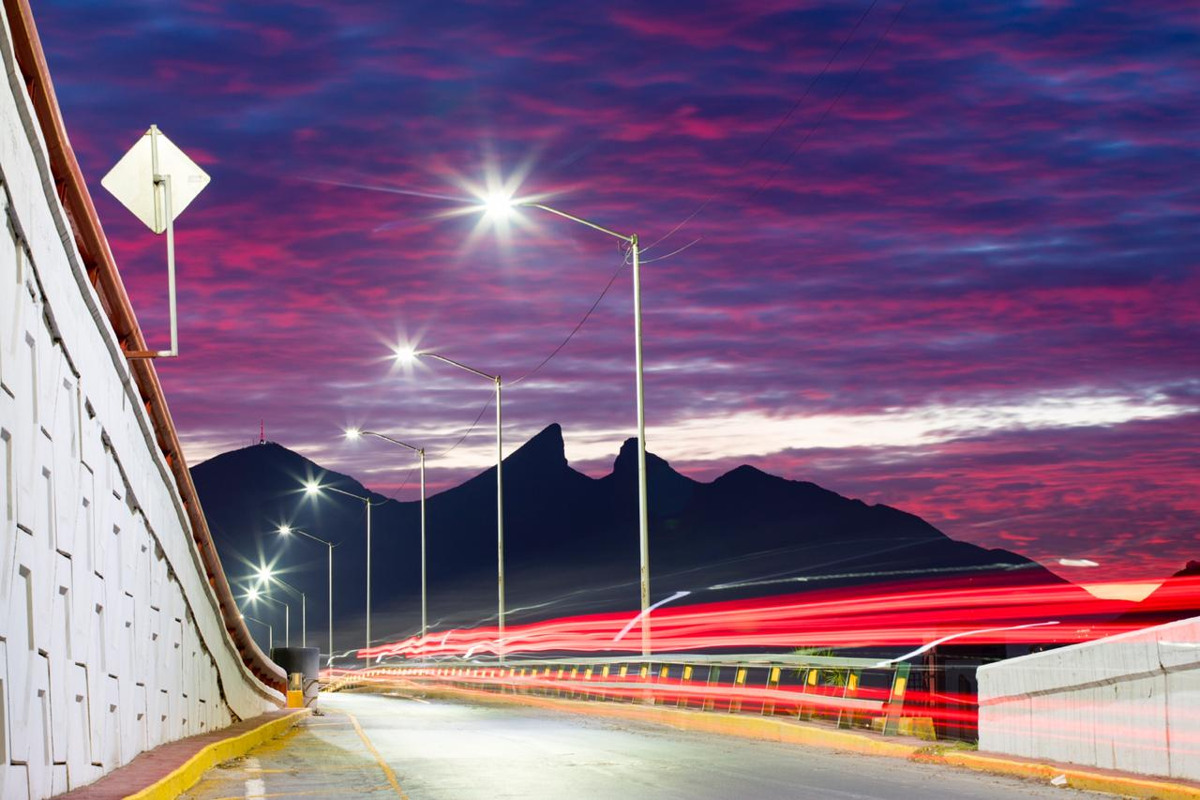

Servicios Públicos

- Recolección de Basura, Residuos y Limpieza.
Figura 45. Características del servicio de recolección de basura 2017

Fuente: Elaboración propia con base en datos de la Encuesta Nacional de Calidad e Impacto Gubernamental del Instituto Nacional de Estadística y Geografía (INEGI)

En el Estado de Nuevo León, de acuerdo a la Encuesta Nacional de Calidad e Impacto Gubernamental (2017), el 95.7% de la población de 18 años y más refirió que el servicio de recolección de basura del estado es oportuno.
Figura 46. Satisfacción del servicio de recolección de basura 2017

Fuente: Elaboración propia con base en datos de la Encuesta Nacional de Calidad e Impacto Gubernamental del Instituto Nacional de Estadística y Geografía (INEGI)

De acuerdo con lo descrito en el artículo 115 constitucional, es obligación municipal prestar el servicio de recolección de basura; actualmente el servicio de recolección, traslado y confinamiento de basura domiciliaria se encuentra concesionado en el municipio de Monterrey.

De lo anterior, el municipio de Monterrey brinda el servicio en toda la ciudad, esto a través de 227 rutas dividiendo el territorio municipal en 3 zonas: Zona Norte (en dos turnos: matutino de 52 rutas y vespertino de 59 rutas); Zona Sur (en dos turnos: matutino de 57 rutas y vespertino de 53 rutas); y Zona Centro (un solo turno nocturno con 6 rutas. Los turnos matutinos se cubren de 6.00 a.m. a 2:00 p.m. y el vespertino va de 2:00 p.m. a las 9:00 p.m.

El confinamiento final de la basura domiciliaria se dispone en la planta SIMEPRODE, organismo público descentralizado del Estado de Nuevo León, dedicado al procesamiento de desechos sólidos no peligrosos generados en el Área Metropolitana de Monterrey y algunos otros municipios.

Para la realización de limpieza de las vías públicas del municipio de Monterrey, en avenidas principales y secundarias, se realizan operativos de barrido manual, mecánico, aspirado y pepena, teniendo registradas un total de 50 avenidas principales, sumando 881.36 kilómetros lineales y 116 avenidas secundarias con un total de 328.3 kilómetros lineales.
Por medio de estos operativos se recolecta los escombros tirados en vía pública, llantas, cacharros, animales muertos, entre otros
.
Figura 47. Promedio mensual de servicios de recolección 2018.

Servicios de Recolección | Promedio Mensual
Recolección de escombro en vía pública | 1,166 Toneladas
Producto recolectado en vía pública (barrido mecánico, aspirado, manual y pepena) | 760 Toneladas
Producto recolectado en rejillas de drenaje en vía publica | 51 Toneladas
Recolección de basura domiciliaria | 30,061 Toneladas
Recolección de basura vegetal | 1,108 Toneladas
Fuente: Elaboración propia con base en datos de la Secretaría de Servicios Públicos.

- Áreas Verdes
Figura 48. Características de los parques y jardines 2017

Fuente: Elaboración propia con base en datos de la Encuesta Nacional de Calidad e Impacto Gubernamental del Instituto Nacional de Estadística y Geografía (INEGI)

Las áreas verdes son aquellas superficies dentro de la ciudad destinadas al uso público, o bien aquellas áreas periféricas previstas para la preservación ecológica y de reserva para el crecimiento urbano.

Durante el 2017, de acuerdo con la Encuesta Nacional de Calidad e Impacto Gubernamental, en el Estado de Nuevo León, el 88.8% de la población de 18 años y más refirió contar con parques y jardines públicos cerca del lugar de donde vive. Por otra parte, el 39.2% declaró que estos son seguros en términos de delincuencia.

Figura 49. Satisfacción con el servicio de parques y jardines 2017

Fuente: Elaboración propia con base en datos de la encuesta nacional de calidad e impacto gubernamental del Instituto Nacional de Estadística y Geografía (INEGI)

El municipio de Monterrey registra un total de 7 millones 347 mil 830 metros cuadrados de áreas verdes a las que se les brinda mantenimiento de manera integral como: arborización, deshierbe mecánico y manual, limpieza, poda de árboles, trabajos de albañilería relacionados al mantenimiento y pintura de la infraestructura urbana, entre otros. Las áreas verdes se encuentran sectorizadas de la siguiente forma:

Figura 50. Mantenimiento a áreas verdes por zona, 2018.

Dirección Operativas | Metros Cuadrados
Dirección de Operaciones Zona Norte | 1,660,152
Dirección de Operaciones Zona Sur | 723,210
Dirección de Operaciones Zona Centro | 693,29
Dirección de Operaciones Zona Poniente | 1,707,463
Dirección de Operaciones Zona Huajuco | 551,393
Dirección de Imagen y Mantenimiento Urbano | 2,012,314
Fuente: Elaboración propia con base en datos de la Secretaría de Servicios Públicos.

De los 7 millones 347 mil 830 metros cuadrados, un total de 5 millones 095 mil 671 están destinados a parques y plazas, es decir, el 69%; el resto, equivalente a 2 millones 252 mil 159 de los metros cuadrados corresponden a camellones, laterales, rotondas, puntos de flor, entre otros. El mantenimiento que se realiza a las áreas verdes se brinda cada 18 y 21 días y mediante el mantenimiento de áreas de flor se realizan actividades de deshierbe manual, poda de setos, plantación de flor y arbustos, con mantenimiento cada 15 días.

- Red de Drenaje Pluvial

Como medida preventiva para reducir los riesgos de inundaciones y accidentes viales que pongan en peligro a la población, se realizan trabajos de limpieza de rejillas captadoras y desazolve del drenaje pluvial. Con un registro de 5 mil 417 rejillas, la limpieza se realiza por medio de las Direcciones Operativas de Zona, que de manera diaria programan este tipo de actividad en el que se levanta la rejilla y se retira la basura acumulada.

La no atención a los escurrimientos pluviales provoca, a mediano y largo plazo, dificultades para su captación y canalización, ocasionando serios problemas de salubridad y poniendo en situación de riesgo a la población.

El desazolve o limpieza profunda se realiza programando de manera continua a los registros que son considerados como prioritarios o de alto riesgo, limpiando en promedio más de 5 mil metros lineales mensuales de ductos de drenaje pluvial a través del hidrojet, dispositivo que trabaja como sistema de agua a presión.
Figura 51. Actividades de mantenimiento a la red de drenaje pluvial 2018.

Actividades de mantenimiento a la red de drenaje pluvial | Promedio mensual
Desazolve de rejillas | 286 rejillas
Limpieza de ductos | 5,754 metros lineales
Producto recolectado | 126 toneladas
Fuente: Elaboración propia con base en datos de la Secretaría de Servicios Públicos.

- Agua de Uso Doméstico

En el Estado de Nuevo León de acuerdo con la Encuesta Nacional de Calidad e Impacto Gubernamental 2017, el 98.9% refirió que el servicio de agua potable proviene de una red pública. Mientras que 0.2% señalo que proviene de un pozo particular.

Fuente: Elaboración propia con base en datos de la Encuesta Nacional de Calidad e Impacto Gubernamental del Instituto Nacional de Estadística y Geografía (INEGI)

Figura 53. Satisfacción con el servicio de agua potable, 2017

Figura 52. Características del servicio de agua potable 2017

Fuente: Elaboración propia con base en datos de la Encuesta Nacional de Calidad e Impacto Gubernamental del Instituto Nacional de Estadística y Geografía (INEGI)

La institución de Servicios de Agua y Drenaje de Monterrey tiene por objeto prestar el servicio de agua potable ya que es un derecho fundamental de las personas, lo que además contribuye a una mayor justicia social y medioambiental.

Existen algunas zonas de la ciudad en las que las condiciones físicas y de espacio no permiten que el agua sea suministrada por Servicios de Agua y Drenaje de Monterrey. Por este motivo el municipio les brinda el apoyo con el servicio de dotación de Agua de Uso Doméstico.

Se tiene un registro de familias ubicadas en las zonas Huajuco y Norte de la Ciudad que carecen de este servicio, donde cada semestre se les realiza una actualización del censo para conocer la cantidad de servicio que se debe programar el municipio de Monterrey y así brindarlo. En este sentido, se cuenta con un censo poblacional de 612 familias a las que se le programa el servicio mínimo 2 veces a la semana, el agua es entregada por medio de pipas, teniendo un promedio mensual 3 mil 929 servicios brindados.

- Alumbrado
Figura 54. Características del servicio de alumbrado público 2017

Fuente: Elaboración propia con base en datos de la Encuesta Nacional de Calidad e Impacto Gubernamental del Instituto Nacional de Estadística y Geografía (INEGI)

El servicio público de alumbrado consiste en mantener en operación eficiente la red de alumbrado público, con el objetivo de facilitar el desplazamiento nocturno de personas y vehículos y contribuir a crear condiciones de seguridad para la población.

En el Estado de Nuevo León, de acuerdo con la Encuesta Nacional de Calidad e Impacto Gubernamental (2017), el 54.6% de la población de 18 años y más refirió que el servicio de alumbrado público en la ciudad ilumina adecuadamente. Por otro lado, el 43% experimentó una atención inmediata en caso de reportar fallas en el servicio.
Figura 55. Satisfacción con el servicio de alumbrado público, 2017

Fuente: Elaboración propia con base en datos de la Encuesta Nacional de Calidad e Impacto Gubernamental del Instituto Nacional de Estadística y Geografía (INEGI)

El municipio de Monterrey cuenta con un censo de 92 mil luminarias del sistema de alumbrado público, de las cuales, el 100% se encuentran modernizadas, lo que permite cumplir con las normas establecidas, la conservación del medio ambiente y lograr la eficiencia lumínica.
Los elementos necesarios para prestar el servicio de alumbrado público son tres:
- Infraestructura: constituida por la red de alimentación de energía para alumbrado público.
- Equipamiento: constituida por el equipo de postes, pedestales, luminarias, el sistema de control y protección para su funcionamiento, y;
- Recursos administrativos: para efectuar el mantenimiento y supervisión del sistema.
Del total de luminarias del sistema de alumbrado, se encuentran integradas 65 mil luminarias de aditivo metálico cerámico y 27 mil lámparas LED con el que se cuenta con un porcentaje de efectividad del 99% de las solicitudes ciudadanas.

- Carpeta Asfáltica y Mantenimiento Vial

En el Estado de Nuevo León, de acuerdo con la Encuesta Nacional de Calidad e Impacto Gubernamental 2017, el 78.4% de la población de 18 años y más se encontró con semáforos funcionales al transitar por las calles y avenidas de la ciudad. Por otro lado, el 19.7% fue testigo de la reparación inmediata de coladeras abiertas o baches.

Fuente: Elaboración propia con base en datos de la Encuesta Nacional de Calidad e Impacto Gubernamental del Instituto Nacional de Estadística y Geografía (INEGI)
Figura 56. Características del servicio de calles y avenidas 2017
Figura 57. Satisfacción con el servicio de calles y avenidas, 2017

Fuente: Elaboración propia con base en datos de la Encuesta Nacional de Calidad e Impacto Gubernamental del Instituto Nacional de Estadística y Geografía (INEGI)

Actualmente en el municipio de Monterrey existen 30 millones de metros cuadrados de superficie de rodamiento en 9 mil 696 calles, lo que cubre el total de las vialidades existentes dentro del municipio; los factores climáticos, la alta afluencia vehicular que transita por el municipio de Monterrey por parte de los habitantes del municipio, aunado a la población flotante de las personas en automóvil particular del área metropolitana (1 millón 269 mil 304), provoca daños de manera estructural de la superficie de rodamiento y hace que la demanda de bacheo sea alta.

De los 30 millones de metros cuadrados de pavimento que existen en Monterrey, a finales del 2015, 9 millones exhibían algún tipo de daño y 3.1 millones presentaban daños estructurales, es decir, el 30% de las zonas de rodamiento de Monterrey estaban en malas condiciones, lo que afecta directamente a los regiomontanos, no sólo en el incremento en sus tiempos de traslado, sino en diversos daños materiales a sus vehículos.

OBJETIVOS, ESTRATEGIAS Y LÍNEAS DE ACCIÓN

Objetivo II.1. Incrementar las acciones en beneficio de la población con carencias sociales y en situación de pobreza, a través de intervenciones y apoyos sociales, alimentarios, educativos, de salud y de vivienda.

Estrategia II.1.1. Incrementar los servicios de salud y fortalecer la detección de enfermedades de manera oportuna.
Líneas de acción:

    - Realizar campañas de prevención de la salud.
    - Realizar ferias de prevención de la salud.
    - Fortalecer el Programa Médico de Barrio.
    - Gestionar mejoras del Sistema de Salud Municipal.

Estrategia II.1.2. Proveer a la población en situación vulnerable de insumos alimenticios de calidad nutricional.
Líneas de acción:

    - Habilitar espacios comunitarios para brindar apoyo alimentario a la población.
    - Gestionar la colaboración con instituciones públicas y privadas para fortalecer las acciones municipales en apoyo alimentario.

Estrategia II.1.3. Contribuir a la continuidad y acceso a la educación de niñas, niños, jóvenes y adultos.
Líneas de acción:

    - Gestionar la entrega de becas y asesorías escolares.
    - Apoyar con útiles escolares a alumnos de educación básica.

Estrategia II.1.4. Fortalecer las acciones de intervención en materia de mejoramiento del entorno urbano.
Líneas de acción:

    - Promover la mejora de la imagen en las viviendas y espacios habitacionales.
    - Rehabilitar y mejorar los espacios públicos de las colonias.
    - Otorgar servicios públicos de calidad.
    - Fortalecer la integración y cohesión social.

Estrategia II.1.5. Apoyar a las mujeres regiomontanas a mejorar su economía familiar.
Líneas de acción:

    - Crear programas o mecanismos de apoyo dirigidos a las mujeres regiomontanas.
    - Realizar talleres de capacitación en oficios y autoempleo para las mujeres regiomontanas, buscando permitirles estar en condiciones de generar ingresos para sus hogares.

Objetivo II.2. Impulsar políticas públicas de bienestar animal que permitan fortalecer la protección y los derechos de los animales.

Estrategia II.2.1. Generar una cultura para la protección y el bienestar animal.
Líneas de acción:

    - Promover la actualización, o en su caso creación, de la normatividad municipal que permita generar protocolos de atención animal.
    - Fomentar el conocimiento y la formación de valores éticos en la relación con los animales, responsabilidad social hacia las mascotas, el conocimiento de la normativa, la gestión y el manejo adecuado de los animales.
    - Habilitar espacios municipales para la atención y cuidado de los animales.

Objetivo II.3. Contribuir al fortalecimiento de la promoción de la activación física en todos los segmentos de la población.

Estrategia II.3.1. Promover disciplinas y servicios deportivos para la activación física de la población del municipio de Monterrey.
Líneas de acción:

    - Rehabilitar espacios deportivos que permitan desarrollar el deporte en mejores condiciones funcionales.
    - Realizar torneos y actividades clínicas mejorando la oferta deportiva.
    - Realizar acciones de vinculación ciudadana para el aprovechamiento de los espacios públicos deportivos que permitan su auto sustentabilidad.

Objetivo II.4. Fortalecer la promoción cultural y artística en todos los segmentos de la población.

Estrategia II.4.1. Brindar actividades culturales para la convivencia social.
Líneas de acción:

    - Activar los espacios públicos para la interacción cultural entre vecinos.
    - Fortalecer los canales de comunicación entre los ciudadanos para promover la oferta cultural.
    - Desarrollar acciones formativas que incentiven la participación artística y consumo cultural.
    - Realizar exhibiciones públicas para la exploración y contemplación de la cultura, el arte y expresiones artísticas.

Objetivo II.5. Fomentar la participación ciudadana en materia de desarrollo social.

Estrategia II.5.1. Promover la participación comunitaria, fomentando la organización vecinal para lograr la integración y la colaboración eficaz en la solución de las necesidades de la comunidad.
Líneas de acción:

    - Incentivar la participación ciudadana mediante los organismos de colaboración, para atender las demandas de apoyo social de la población vulnerable.
    - Apoyar y asesorar a los ciudadanos para organizarse, con la finalidad de promover y orientar a través de la participación ciudadana sobre los programas, acciones y servicios que ofrecen las dependencias municipales y mejorar sus condiciones sociales, a través de capacitaciones y reuniones vecinales.
    - Fortalecer los lazos de coordinación interinstitucional con la población vulnerable.
    - Abrir canales de cooperación interinstitucional para la gestión de beneficios en material de desarrollo social.
    - Operar el proceso de recepción, atención, canalización y seguimiento de peticiones para que la población solicitante reciba el beneficio adecuado a sus necesidades, evitando duplicidad de esfuerzos y recursos.
    - Promover la participación de autoridades federales, estatales y municipales, así como instituciones gubernamentales y organizaciones no gubernamentales.
    - Acercar a las colonias mediante brigadas integrales, todas las dependencias y entidades que brindan servicio a la comunidad para la atención de sus demandas.
    - Crear acciones que permitan incentivar a los vecinos a participar activamente en su comunidad.
    - Aumentar la actividad recreativa de la comunidad en espacios públicos que permitan la sana convivencia y la unión familiar y vecinal.

Estrategia II.5.2. Fortalecer la vinculación con las organizaciones de la sociedad civil, religiosas y la ciudadanía en general para promover la cultura social y los valores ciudadanos.
Líneas de acción:

    - Mantener una estrecha relación de colaboración con las comunidades religiosas de todos los credos y sociedad civil, para favorecer la convivencia social.
    - Fomentar la creación y permanencia de Consejos Ciudadanos.

Objetivo II.6. Satisfacer la necesidad fundamental de la recreación y convivencia, enriqueciendo las actividades realizadas de enfoque recreativo, cultural y educativo.

Estrategia II.6.1. Fortalecer la recreación y convivencia, mediante la mejora continua en la oferta de esparcimiento, logrando un mejor aprovechamiento de las instalaciones de los parques públicos.
Líneas de acción:

    - Mantener la infraestructura y equipamiento de los parques públicos en las mejores condiciones.
    - Incentivar la asistencia a los parques públicos, a través de actividades recreativas y de convivencia familiar.
    - Realizar eventos gratuitos en los parques públicos de Monterrey.
    - Fomentar la participación de asociaciones civiles y organismos no gubernamentales para el aprovechamiento de los espacios en los parques públicos, con acciones que difundan los valores.

Objetivo II.7. Contribuir a garantizar el pleno ejercicio, respeto, protección y promoción de los derechos de niñas, niños y adolescentes con énfasis en el fortalecimiento familiar.

Estrategia II.7.1. Brindar a padres, madres o tutores conocimientos, herramientas y habilidades para el ejercicio de una parentalidad positiva.
Líneas de acción:

    - Difundir entre las familias y comunidad en general pautas de crianza positiva a través de diversos medios.
    - Impartir talleres de fortalecimiento familiar.

Estrategia II.7.2. Implementar medidas de protección (acciones y servicios) para la restitución de derechos de niñas, niños y adolescentes.
Líneas de acción:

    - Realizar visitas domiciliarias, escolares y comunitarias para la atención de reportes de presunta vulneración de derechos y de seguimientos recibidos.
    - Realizar gestiones y/o canalizaciones para la restitución plena de derechos.

Estrategia II.7.3. Fortalecer la atención a las familias mediante el Programa de Justicia Familiar Restaurativa
Líneas de acción:

    - Evaluar a las personas enviadas por el Juez de Control para determinar la viabilidad del proceso restaurativo.
    - Brindar servicios de atención psicosocial a las familias.

Estrategia II.7.4. Brindar la atención a niñas, niños y adolescentes en situación de trabajo infantil en la vía pública.
Líneas de acción:

    - Detectar niñas, niños y adolescentes en situación de trabajo infantil en la vía pública.
    - Evaluar integralmente a las niñas, niños y adolescentes y/o sus familias detectadas.
    - Brindar servicios de atención integral a niñas, niños, adolescentes y sus familias en riesgo o situación de trabajo infantil.

Estrategia II.7.5. Fortalecer la atención a niñas y niños con padres y/o madres con necesidad de conciliar su vida laboral y familiar, ingresados en estancias infantiles.
Líneas de acción:

    - Impartir servicios de salud, alimentación, educativos, formativos y lúdicos.
    - Evaluar el desarrollo infantil de niñas y niños acorde a la edad.

Estrategia II.7.6. Integrar el Sistema Municipal para la Protección de Niñas, Niños y Adolescentes para la elaboración de políticas públicas para la infancia y la adolescencia con perspectiva de derechos.
Líneas de acción:

    - Coordinar y vincular a diversas instancias gubernamentales, sociales, privadas y académicas para formular y ejecutar articuladamente programas de protección de niñas, niños y adolescentes.
    - Realizar sesiones plenarias, reuniones de las comisiones y bilaterales de los integrantes del Sistema Municipal para la Protección de Niñas, Niños y Adolescentes.
    - Diseñar e implementar de manera coordinada y permanente programas de formación integral y capacitación sobre el conocimiento y respeto de los derechos de niñas, niños y adolescentes.
    - Promover la participación de niñas, niños y adolescentes, en todos aquellos asuntos de su incumbencia, de acuerdo a su edad, desarrollo evolutivo, cognoscitivo y madurez.

Objetivo II.8. Contribuir a que las personas de zonas vulnerables desarrollen e incrementen competencias y habilidades, niveles de recreación y esparcimiento, y participación en acciones comunitarias.

Estrategia II.8.1. Brindar servicios educativos, formativos, deportivos, recreativos y de autoempleo.
Líneas de acción:

    - Difundir los servicios y actividades entre la población aledaña a los Centros de Bienestar Familiar.
    - Captar e involucrar a maestros voluntarios para la impartición de talleres.
    - Incrementar y diversificar actividades y servicios de acuerdo a diagnóstico de intereses y necesidades.

Estrategia II.8.2. Brindar servicios de mediación para la solución pacífica de conflictos en los ámbitos familiar y comunitario.
Líneas de acción:

    - Realizar convenios con instancias especializadas.
    - Capacitar al personal operativo en mediación para la solución pacífica de conflictos.
    - Ofrecer servicios de mediación familiar y/o comunitaria a usuarios de los Centros de Bienestar Familiar.

Estrategia II.8.3. Contribuir a la reducción de adicciones mediante la prevención y/o canalización para tratamiento.
Líneas de acción:

    - Impartir talleres para la prevención de adicciones.
    - Realizar canalizaciones para la atención de personas con problemas de adicción al consumo de sustancias tóxicas.
    - Realizar convenios con instituciones para la prevención de adicciones y/o que brinden servicios para la atención de personas adicción a sustancias tóxicas.

Estrategia II.8.4. Contribuir a la rehabilitación o conservación en buen estado de los Centros de Bienestar Familiar.
Líneas de acción:

    - Formar comités comunitarios en los Centros de Bienestar Familiar.
    - Realizar brigadas de mantenimiento y rehabilitaciones en los Centros de Bienestar familiar.

Estrategia II.8.5. Contribuir a la gestión de acciones para fomentar el sentido de identidad y pertenencia de los vecinos de los Centros de Bienestar Familiar.
Líneas de acción:

    - Realizar eventos familiares.
    - Realizar presentaciones artísticas, culturales y exposiciones de talentos locales de la comunidad.
    - Implementar iniciativas ciudadanas para beneficio de la comunidad.

Objetivo II.9. Contribuir a la inclusión plena de las personas con discapacidad y de los adultos mayores.

Estrategia II.9.1. Brindar servicios de atención médica, rehabilitación y oportunidades para la inclusión plena y desarrollo integral de personas con discapacidad.
Líneas de acción:

    - Otorgar atención integral especializada en rehabilitación física, psicológica, lenguaje, ocupacional, arte terapia, así como servicios de trabajo social, apoyo escolar, taller productivo y transporte adaptado para la inclusión de personas con discapacidad.
    - Brindar servicio de estancia infantil especializada a niñas, niños y adolescentes con discapacidad de escasos recursos cuyos padres y/o madres trabajan.
    - Realizar talleres interactivos y vivenciales sobre la cultura del respeto a las personas con discapacidad.
    - Impartir talleres protegidos a las personas con discapacidad para promover su inclusión laboral.
    - Coordinar con las distintas organizaciones de la sociedad civil y autoridades municipales programas y acciones que ayuden al desarrollo e inclusión plena de las personas con discapacidad, a través del Consejo Consultivo Municipal de Atención e Inclusión a Personas con Discapacidad.

Estrategia II.9.2. Brindar servicios asistenciales, talleres y actividades para el mejoramiento de la calidad de vida y la integración social de los adultos mayores.
Líneas de acción:

    - Otorgar servicios de hospedaje, alimentación, asistenciales y atención médica a los adultos mayores en situación de abandono y desamparo.
    - Impartir talleres y actividades educativas, recreativas, deportivas y culturales a los usuarios de las Casas Club del Adulto Mayor.

Objetivo II.10. Contribuir a mejorar la situación de los grupos vulnerables sujetos de asistencia social.

Estrategia II.10.1. Beneficiar a personas en situación vulnerable que enfrentan necesidades emergentes.
Líneas de acción:

    - Entregar apoyo alimentario temporal.
    - Otorgar apoyos sociales y/o funcionales.
    - Brindar asistencia a personas afectadas por contingencias (alerta roja).
    - Brindar albergue temporal a personas en situaciones de calle durante la temporada invernal o ante diversas contingencias.

Estrategia II.10.2. Colaborar en la sana alimentación de usuarios de Estancias Infantiles y Casas del Adulto Mayor.
Líneas de acción:

    - Otorgar raciones alimentarias con calidad nutricional.
    - Impartir pláticas de orientación nutricional.

Estrategia II.10.3. Promover la vinculación y participación de la sociedad civil en favor de los grupos más vulnerables.
Líneas de acción:

    - Invitar y adherir voluntarios a los programas, acciones y eventos.
    - Gestionar vínculos con organizaciones de la sociedad civil, instituciones educativas, empresas y particulares.

Objetivo II.11. Contribuir al desarrollo integral de los jóvenes del municipio de Monterrey mediante acciones enfocadas a apoyar su desarrollo en el ámbito social, laboral, salud, educativo, deportivo y cultural.

Estrategia II.11.1. Ofrecer apoyo a jóvenes del municipio de Monterrey para la obtención de oportunidades de educación.
Líneas de acción:

    - Promover el ingreso y permanencia de los jóvenes en el sistema educativo.
    - Brindar actividades de apoyo para su integración al sistema educativo.

Estrategia II.11.2. Ofrecer apoyo a jóvenes del municipio de Monterrey para la obtención de oportunidades de empleo.
Líneas de acción:

    - Preparar a jóvenes para competir en el entorno laboral y/o emprender su propio negocio.
    - Realizar capacitaciones y apoyo al joven emprendedor.
    - Fomentar el aprendizaje de un segundo idioma.

Estrategia II.11.3. Fomentar la participación social y compromiso de la juventud como agentes de cambio, que participan en proyectos de mejora en beneficio de su comunidad.
Líneas de acción:

    - Fomentar la participación de los jóvenes para contribuir al desarrollo y crecimiento de la Red Municipal Juvenil en favor a la participación social.
    - Impulsar la participación de personas voluntarias que aporten sus conocimientos, talentos, capacidades y recursos en beneficio de la población.
    - Impulsar proyectos locales con participación juvenil.

Estrategia II.11.4. Destinar espacios públicos para el arte urbano y convivencia.
Líneas de acción:

    - Ofrecer talleres de arte como una herramienta de reinserción social y participación ciudadana.
    - Realizar proyectos locales con participación juvenil.
    - Fomentar el desarrollo de murales con sentido social.

Estrategia II.11.5. Informar, orientar y canalizar a los jóvenes sobre adicciones, violencia, salud reproductiva y salud mental.
Líneas de acción:

    - Desarrollar actividades específicas para dotar a los jóvenes de habilidades y herramientas para la prevención de las adicciones, el cuidado de la salud mental, la concientización sobre la salud reproductiva y la violencia escolar.
    - Establecer convenios de colaboración con instituciones públicas y privadas para la atención y canalización de jóvenes en situación de riesgo.

Objetivo II.12. Contribuir al desarrollo integral de las mujeres regiomontanas mediante acciones enfocadas a impulsar su desarrollo en el ámbito social, laboral, salud, educativo, deportivo y cultural.

Estrategia II.12.1. Sensibilizar a las mujeres regiomontanas y a la población en general sobre el reconocimiento social de los derechos humanos de las mujeres.
Líneas de acción:

    - Capacitar sobre el derecho de las mujeres a la participación política y la toma de decisiones.
    - Realizar campañas permanentes para promover y difundir los derechos de las mujeres.
    - Concientizar y capacitar a los servidores públicos y la ciudadanía en el tema de derechos de las mujeres.

Estrategia II.12.2. Informar y concientizar a las mujeres regiomontanas sobre la detección oportuna del cáncer de mama y cervicouterino.
Líneas de acción:

    - Vincular organismos públicos, privados, académicos y especialistas, que coadyuven en la implementación de acciones para la detección oportuna del cáncer de mama y cervicouterino.

Estrategia II.12.3. Impulsar el empoderamiento de la mujer regiomontana.
Líneas de acción:

    - Realizar acciones que permitan acercar y ofertar servicios de prevención de violencia, de salud, empleo, educación, cultura y deporte, así como impulsar la participación de la mujer.
    - Capacitar en el desarrollo de habilidades para el autoempleo y mejora de la economía familiar.
    - Generar espacios para la convivencia, intercambio y exposición de experiencias productivas, intelectuales, de negocio, cultura y de iniciativas para la mujer emprendedora.
    - Promover la incorporación y permanencia de la mujer en el sistema educativo.

Objetivo II.13. Promover la igualdad de género entre la población a través de acciones de prevención con perspectiva de género.

Estrategia II.13.1. Integrar la perspectiva de género en las políticas públicas municipales.
Líneas de acción:

    - Gestionar el reporte de indicadores desagregados por sexo.
    - Desarrollar diagnóstico de situación actual en perspectiva de género de los programas municipales.
    - Propiciar una comunicación institucional incluyente, no sexista y libre de discriminación.
    - Promover campañas de comunicación y difusión internas que fomenten los valores de igualdad y respeto a la diferencia, así como la erradicación de estereotipos de género y el combate a la discriminación, en particular la que está motivada por cuestiones de género.
    - Promover que en las imágenes y en los eventos públicos de la Administración Pública Municipal exista una participación sustantiva de mujeres, sin estereotipos de género y contenidos discriminatorios.

Estrategia II.13.2. Promover en la ciudadanía el conocimiento de la igualdad de género y prevención de la violencia.
Líneas de acción:

    - Fomentar el desarrollo de talleres sobre la igualdad de género y prevención de la violencia.
    - Promover la difusión de la cultura de igualdad de género en empresas y organizaciones.
    - Dar seguimiento al Sistema Municipal para la Igualdad entre Mujeres y Hombres.

Objetivo II.14. Contribuir a mejorar la percepción ciudadana de conformidad de los servicios públicos con mantenimientos oportunos y disminuyendo los tiempos de atención a solicitudes ciudadanas.

Estrategia II.14.1. Incrementar el porcentaje de atención a solicitudes ciudadanas.
Líneas de acción:

    - Disminuir el tiempo de respuesta de las solicitudes ciudadanas.
    - Incrementar la capacidad instalada destinada al programa de trabajo de atención a solicitudes ciudadanas.

Estrategia II.14.2. Incrementar el cumplimiento a los programas operativos de servicios públicos.
Líneas de acción:

    - Aumentar el porcentaje de cumplimiento en los programas de imagen y mantenimiento urbano.
    - Aumentar el porcentaje de cumplimiento al programa de limpia.

Estrategia II.14.3. Ampliar, mantener y mejorar las áreas verdes y espacios públicos del municipio.
Líneas de acción:

    - Proveer mantenimiento a las plazas públicas de la ciudad.
    - Promover el equipamiento de las plazas de Monterrey.
    - Impulsar la construcción y/o rehabilitación de plazas públicas.

Estrategia II.14.4. Mantener una red de alumbrado público moderna y funcional.
Líneas de acción:

    - Proveer mantenimiento al alumbrado público de la ciudad.

Objetivo II.15. Contribuir al incremento del mantenimiento continuo para mejorar las condiciones de las calles.

Estrategia II.15.1. Incrementar el cumplimiento a los programas operativos de vías públicas y mantenimiento vial.
Líneas de acción:

    - Aumentar el porcentaje de cumplimiento del programa de lavado de cordones.
    - Aumentar el porcentaje de cumplimiento del programa de pintura de cordones.
    - Aumentar el porcentaje de cumplimiento del programa de delimitación de carriles.

Estrategia II.15.2. Mantener en condiciones óptimas las vialidades del municipio.
Líneas de acción:

    - Llevar a cabo el mantenimiento correctivo de la carpeta asfáltica.
    - Conservar en forma integral la carpeta asfáltica mediante el mantenimiento preventivo.
    - Realizar inspecciones y supervisiones para verificar el estado de la infraestructura vial.

PROYECTOS ESTRATÉGICOS Y OBRAS PÚBLICAS PROYECTADAS

En la búsqueda de contribuir al crecimiento desde una visión del desarrollo municipal mediante acciones que integren una agenda de gestión de proyectos públicos, en la Administración Pública Municipal 2019-2021 se establecen aquellas acciones a realizar con el fin de cumplir con los objetivos programados. Estas acciones, en materia de vialidad, infraestructura, social, parques, salud y desarrollo social, consistirán en mejorar el bienestar de los habitantes del municipio de Monterrey, llevándose a cabo durante el tiempo de gestión del Ayuntamiento, y de acuerdo con el presupuesto autorizado por el Ayuntamiento en cada ejercicio fiscal, mismo que quedará formalizado en el Presupuesto de Egresos de cada año.

DESCRIPCIÓN | CATEGORÍA
Programa de Vialidades Regias | Vialidad
Escalinatas en Zonas Vulnerables de la Ciudad | Infraestructura
Rescate de Espacios Públicos e Intervención Social | Social
Monterrey Verde y Rescate de Espacios Públicos – Parques | Parques
Rehabilitación de Clínicas y Centros de Salud | Salud
Rehabilitación de Espacios del DIF | Desarrollo Social

INDICADORES
Nombre
del indicador
Unidad
de medida
Sentido
del indicador
Frecuencia
de medición
Meta
Definición
del indicador

Cantidad de apoyos sociales otorgados | Este indicador mostrará la cantidad de apoyos sociales otorgados a personas residentes en el municipio de Monterrey. | Apoyos | Anual | 750,000 | Ascendente
Cantidad de actividades de cultura física y deportes realizadas | Este indicador mostrará la cantidad de actividades de cultura física y deporte llevadas a cabo por el municipio de Monterrey. | Actividades | Anual | 4,000 | Ascendente
Cantidad de eventos culturales realizados | Este indicador mostrará la cantidad de eventos culturales llevados a cabo por el municipio de Monterrey. | Eventos | Anual | 2,200 | Ascendente
Porcentaje de niñas, niños y adolescentes con sus derechos vulnerados restituidos | De las niñas, niños y adolescentes reportados con derechos vulnerados, este indicador mostrará el porcentaje de niñas, niños y adolescentes con derechos restituidos. | Porcentaje | Anual | 90% | Ascendente
Porcentaje de atención en Centros de Bienestar Familiar | De las personas que acuden a los Centros, este indicador mostrará el porcentaje de las personas que son atendidas en los Centros de Bienestar Familiar. | Porcentaje | Anual | 90% | Ascendente

Nombre
del indicador
Unidad
de medida
Sentido
del indicador
Frecuencia
de medición
Meta
Definición
del indicador

Porcentaje de personas con discapacidad y adultos mayores atendidos en el municipio de Monterrey | De las personas con discapacidad y adultos mayores que solicitan atención y servicios, este indicador mostrará el porcentaje de personas con discapacidad y de adultos mayores atendidos. | Porcentaje | Anual | 90% | Ascendente
Porcentaje de personas en situación de vulnerabilidad sujetas de asistencia social atendidas | De la población que solicita apoyos asistenciales debido a una situación de vulnerabilidad, este indicador mostrará el porcentaje de personas atendidas. | Porcentaje | Anual | 90% | Ascendente
Número de jóvenes atendidos y beneficiados por el Instituto de la Juventud Regia | Este indicador mostrará el número de jóvenes atendidos y beneficiados por el Instituto de la Juventud Regia. | Personas | Anual | 15,000 | Ascendente
Número de mujeres regiomontanas apoyadas y beneficiadas en el Instituto Municipal de las Mujeres Regias | Este indicador mostrará el número de mujeres beneficiadas por las acciones el Instituto Municipal de las Mujeres Regias. | Personas | Anual | 35,000 | Ascendente
Porcentaje de mejora en encuestas de satisfacción ciudadana | De las encuestas de satisfacción ciudadana que se realicen de los servicios públicos, este indicador mostrará la mejora en la percepción de los servicios públicos que otorga el municipio de Monterrey. | Porcentaje | Anual | 80% | Ascendente
Porcentaje de atención de las solicitudes ciudadanas de la red de alumbrado público | Este indicador mostrará el porcentaje de atención de las solicitudes recibidas de la red de alumbrado público. | Porcentaje | Anual | 99% | Ascendente
Porcentaje de mejora en las condiciones de los espacios públicos municipales | Este indicador mostrará el porcentaje de mejoría de las plazas públicas de Monterrey. | Porcentaje | Anual | 10% | Ascendente
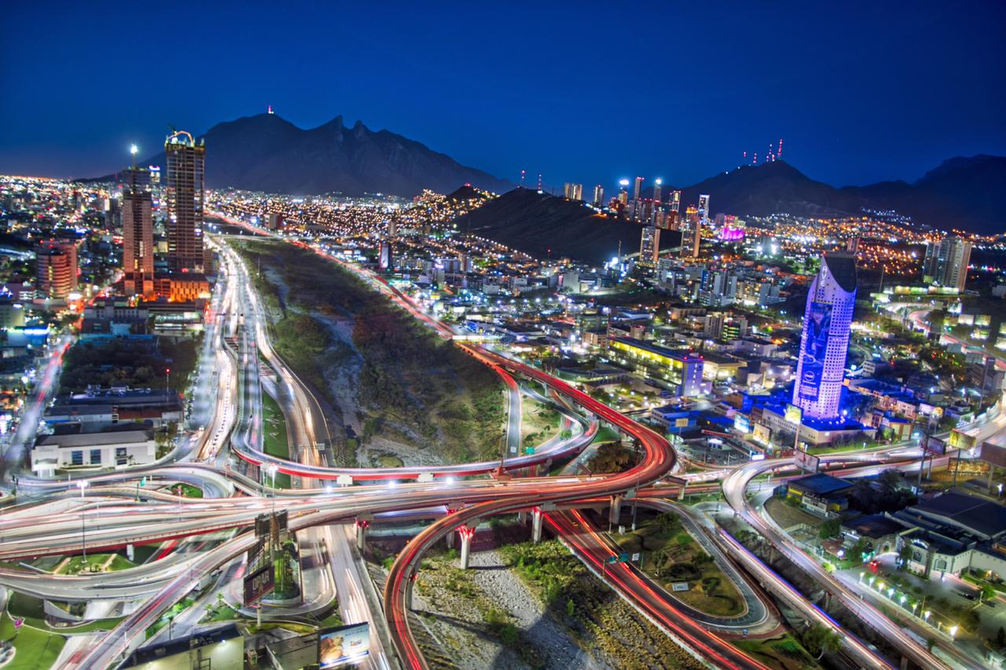

EJE III. DESARROLLO URBANO SUSTENTABLE Y MOVILIDAD ÁGIL Y MODERNA

DIAGNÓSTICO

Introducción

La Organización para las Naciones Unidas (ONU) define al desarrollo sostenible como la satisfacción de las necesidades de la generación presente, sin comprometer la capacidad de las futuras para satisfacer sus propias necesidades. Para este organismo el desarrollo sostenible ha emergido como el principio rector para el desarrollo mundial a largo plazo, el cual consta de tres pilares:
- Desarrollo económico
- Desarrollo social
- Protección del medio ambiente

Una de las condiciones primordiales para lograr un desarrollo sostenible es transformar radicalmente la forma en la que se diseñan y administran los espacios urbanos.

El municipio de Monterrey juega un papel importante en la economía del estado y del país y de ahí se desprende la necesidad de promover el desarrollo urbano ordenado y sustentable, a través de la planeación, reglamentación y consulta ciudadana, generando acciones que se traduzcan en obras trascendentales que ofrezcan funcionalidad, comodidad, seguridad y beneficio social.

Para lograrlo se busca el compromiso de impulsar acciones de renovación urbana, fomentar una movilidad urbana ágil y promover el consumo de productos amigables con el ambiente y de tecnologías limpias, eficientes y de bajo carbono.

Desde el diseño urbano y del espacio público, pasando por los sistemas de movilidad y en general el concepto desarrollo urbano sustentable, tienen como criterio fundamental la comodidad y el disfrute sostenible del ciudadano.

Crecimiento demográfico, composición de la población

Con base en datos publicados por el INEGI, de 1990 a 2015, el municipio tuvo un crecimiento demográfico de 3.7%; en los primeros tres quinquenios registró un crecimiento de 2% por quinquenio. En los cinco años siguientes, de 2005 a 2010, la población se estabilizó con un crecimiento marginal de 0.15% equivalente a mil 736 habitantes; de 2010 a 2015 la población tuvo una caída de 26,379 habitantes con una tasa negativa de 2.3%, lo que indica que la población de Monterrey dejó de crecer.
Figura 58. Crecimiento poblacional de Monterrey
1990, 1995, 2000, 2005, 2010 y 2015.
Fuente: Elaboración propia con datos del Instituto Nacional de Estadística y Geografía (INEGI). Censos generales de población y vivienda 1990, 2000, 2010 y Encuesta Intercensal 2015.

HOMBRES
MUJERES
Figura 59. Pirámide de edades 2015 del municipio de Monterrey.
Fuente: Elaboración propia con datos del Instituto Nacional de Estadística y Geografía (INEGI). Encuesta Intercensal 2015.
De acuerdo a la información contenida en la Encuesta Intercensal del INEGI levantada en 2015, la pirámide de edades es bastante equilibrada con una base amplia y con las dos pendientes normales, dado que el 21.4 % de la población tiene menos de 15 años; el 68.5 % tiene entre 15 y 64 años; y sólo el 10.1% tiene más de 65 años; además no se aprecian diferencias notorias en la composición de la población por sexo.

De acuerdo a los rangos de población, los más bajos se encuentran en las delegaciones Huajuco y Centro siendo la primera de ellas una zona en proceso de desarrollo y con poca comunicación, mientras que en la delegación Centro, los rangos de población bajos, se deben a la expulsión de población, además de mostrar también los índices más altos con población de 50 años o más.

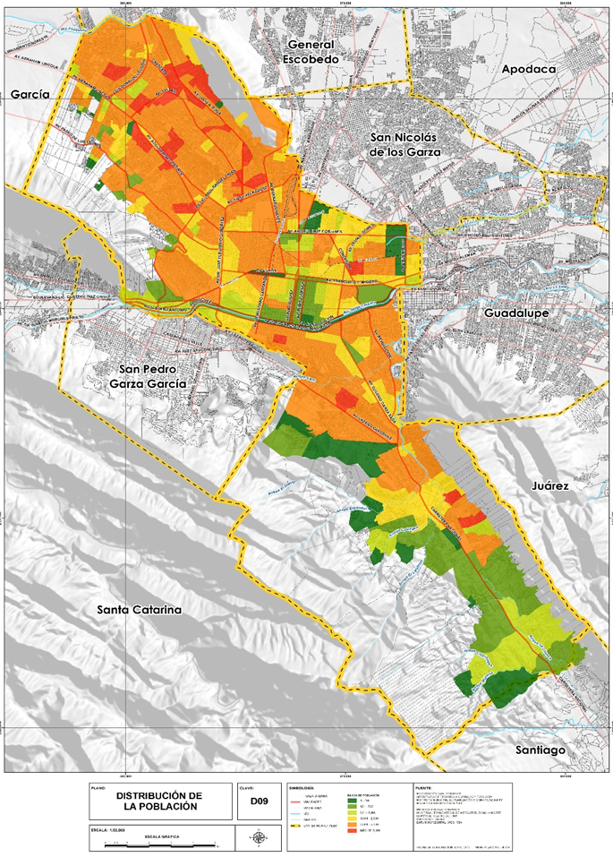
Figura 60. Distribución de la población en el municipio de Monterrey
Fuente: Plan de Desarrollo Urbano del municipio de Monterrey 2013-2025. Distribución de la Población.

Planeación Urbana

El primer Plan de Desarrollo Urbano en el municipio de Monterrey, debidamente aprobado, data del año 1994, el cual se ha adecuado a las necesidades y transformaciones que la ciudad ha adquirido; no obstante, con la reciente expedición de la Ley de Asentamientos Humanos, Ordenamiento Territorial y Desarrollo Urbano para el Estado de Nuevo León, se adecuan los planes y programas de desarrollo urbano a las disposiciones de la nueva Ley, siendo la última actualización la del 2014, lo que hace necesario participar en la planeación urbana del área metropolitana y adaptar los planes municipales incorporando las políticas urbanas que la Ley establece, como son la densificación de zonas consolidadas, la movilidad sustentable donde se le dé preferencia al peatón y ciclista, así como un transporte público integrado que facilite la comunicación al interior del área urbana, además de incentivar la mezcla de usos del suelo previendo la adecuada separación que debe existir entre las viviendas y las áreas industriales y de otros usos que puedan ocasionar alguna clase de riesgo a la integridad de las personas y sus propiedades.

De igual manera al planificar el crecimiento de la ciudad, se deberán establecer los programas, planes y obras que la ciudad requiere, estableciendo las figuras financieras que permitan llevarlas a cabo, entre ellos los fideicomisos de participación mixta, siendo este un instrumento mediante el cual se pueden administrar las aportaciones que deben realizar los interesados en construir o urbanizar el suelo, así como las autoridades competentes en la materia. De esta manera se podrán realizar las obras integrales para la movilidad y de infraestructura pluvial que la construcción y urbanización del suelo demandan.

Equipamiento urbano

Se entiende por equipamiento el conjunto de edificios e instalaciones en los que se prestan los servicios para atender las necesidades básicas de la población, considerándose como uso complementario al habitacional.

Los grandes rubros en los que se dividen estos servicios son:
- Educación
- Salud
- Recreación
- Comercio
- Servicios municipales
- Asistencia social

Estas instalaciones son centros de trabajo que generan un importante atractivo y tienen un impacto significativo en la ciudad. El municipio de Monterrey juega un papel importante en este aspecto por su centralidad.

El equipamiento urbano también se puede clasificar en función de su grado de cobertura e influencia, los cuales pueden ser en los niveles:
- Metropolitano
- Regional
- Delegacionales

El nivel metropolitano y regional tienen una cobertura de todo el territorio municipal y dentro de estos se encuentran las universidades, hospitales de especialidades, teatros, auditorios, museos, parques urbanos y cementerios, entre otros.

Dentro de la escala municipal, la delegación Centro es la que concentra la mayor cantidad de estos equipamientos con un 52%, representando la zona de mayor atracción y conservando la vocación de centro metropolitano. Cabe destacar el riesgo de abandono que presenta esta delegación por ser la zona de mayor antigüedad y que ha experimentado un importante proceso de deterioro y gentrificación en los últimos años.

En materia de equipamiento urbano destaca también la delegación Norte que concentra el 35% del total, congruente con las características demográficas de la zona, sobresaliendo en los niveles de enseñanza básica; los bachilleratos se concentran en la delegación Poniente y Centro; las clínicas y hospitales muestran una presencia importante en la delegación Norte y Centro.

La dinámica demográfica que experimentará el municipio de Monterrey en los próximos años, seguramente implicará movimientos en materia de equipamientos en las zonas de mayor crecimiento, como las delegaciones Poniente y Norte, provocando el establecimiento de nuevos equipamientos por la demanda del crecimiento poblacional, por lo que conviene considerar la posibilidad de descentralización del equipamiento educativo de nivel superior. Por otro lado, será importante. pensar en la redensificación de algunas zonas de la ciudad que están perdiendo población y en las que por ende queda equipamiento subutilizado.

Estructura Urbana

La Estructura Urbana está constituida por una serie de elementos físicos destinados a la realización de diversas actividades. La distribución de estos elementos en el espacio determina la existencia de zonas en la ciudad, que corresponden a variados usos del suelo.
Existen tres componentes básicos en la estructura urbana del municipio de Monterrey:
- Áreas.
- Corredores Urbanos, como elemento unificador entre delegaciones, distritos y zonas.
- Centro de actividad: el Centro Metropolitano y los Subcentros.

El municipio presenta una traza reticular bien definida en su zona entro, no obstante, en el resto se encuentran diferentes formas que van desde trazas de plato roto hasta irregulares, esto se debe en la mayoría de los casos, a la topografía.

El municipio cuenta con dos vialidades transversales, una de nivel regional con sentido oriente-poniente que es la Av. Constitución y la otra con el mismo sentido, pero de nivel metropolitano que es la Av. Ignacio Morones Prieto. En dirección norte-sur la Av. Félix U. Gómez, que cruzando el río Santa Catarina se convierte en Av. Eugenio Garza Sada, atraviesa de manera longitudinal al municipio y es considerada como una arteria de nivel regional ya que se convierte en la Carretera Nacional al cruzar el arroyo de Los Elizondo.

Existe un anillo intermedio que permite la comunicación interna del municipio, se encuentra formado al sur por la Av. Constitución, al poniente por la Av. J. Eleuterio González (Gonzalitos), al norte por la Av. Fidel Velázquez, y al poniente por la Av. Churubusco. Así mismo, el municipio es atravesado hacia el norponiente y el sur por el Anillo Vial Metropolitano (Rangel Frías, Lázaro Cárdenas y Alfonso Reyes. El monumento Cerro de la Silla, la Sierra de las Mitras, la Loma Larga, el Cerro del Topo, la Sierra Madre, el río Santa Catarina, el arroyo del Topo Chico y el río La Silla, son elementos importantes de la estructura físico-natural, ya que han condicionado y limitado la forma en que se ha llevado a cabo el crecimiento del municipio.

- Características de uso de suelo y edificaciones por Delegación.

El patrón de desarrollo del municipio permite distinguir diferencias entre sus delegaciones:
Delegación Centro: se caracteriza por concentrar diversas actividades, muchas de las cuales se alojan en el Centro Metropolitano. La delegación cuenta con cobertura total de servicios; en ella, se concentran los servicios de carácter gubernamental, financiero, educativos, de salud, abasto, cultura, recreación y comercio lo que ocasiona desplazamientos hacia esta zona a lo largo del día. La delegación puede considerarse como un área consolidada en términos urbanos que requiere de acciones de mejoramiento y fomento urbano.
Por zona la distribución de los usos del suelo varía, dentro del uso habitacional se encuentra la vivienda popular, vivienda media-residencial y vivienda de interés social. La zona que presenta mayor área de uso habitacional es Obispado-Mitras (48.49%), seguido por la Zona Industrial Moderna con un 29.88%, mientras que la zona Centro presenta el menor porcentaje de las tres con el 22.99% de superficie. Los cambios recientes más significativos en el uso del suelo habitacional se presentan al cambiar a comercial y mixtos, principalmente en vías que tienen una jerarquía mayor a la local y en general en las zonas Industrial Moderna y Centro. El área de concentración de servicios y comercio en la delegación, con alto grado de consolidación, es la zona Centro (Centro Metropolitano), seguida por Obispado Mitras.
Mientras tanto, en el Distrito Industrial Moderna, el comercio es de uso inmediato y periódico. El uso de servicio es uno de los que más presencia tienen dentro de la delegación, la zona que cuenta con el mayor número de predios con este uso es la zona Centro (42.88%) seguido de la zona Obispado-Mitras (17.99%) y por último la zona Industrial Moderna (12.54%). Con respecto a la industria, la zona Industrial Moderna (26.20%) ocupa la mayor parte de este uso en la delegación. En general la industria predominante, ubicada en la delegación, es pequeña y micro, como talleres y maquiladoras. Los lotes que se encuentran sin uso, pese al desarrollo urbano de la delegación, representan el 1.6% del área total del suelo urbano delegacional, concentradas principalmente en la zona Industrial Moderna y Centro. Dentro de estos dos distritos se encuentran grandes predios con construcciones abandonadas, siendo el caso de algunas industrias subutilizadas o abandonadas.
Los principales áreas de oportunidad en esta delegación son:
- Zona Centro (Centro Metropolitano): Presenta problemas de accesibilidad, saturación de transporte público, expulsión de población, subutilización de equipamiento e infraestructura obsoleta. Cuenta con espacios de valor patrimonial que no han sido del todo aprovechados.
- Zona Industrial Moderna: Cuenta con presencia de mezcla de usos de suelo, en ocasiones incompatibles entre sí, la presencia de industria hace importante monitorear la contaminación ambiental y proteger las zonas donde predomine el uso habitacional. Existen zonas que requieren de proyectos de regeneración de imagen urbana.
- Zona Obispado Mitras: Cuenta con zonas habitacionales maduras que enfrentan tendencias al cambio de uso de suelo, donde se deben establecer estrategias que permitan dar otro uso a las edificaciones que ya no son utilizadas como vivienda, sin impactar de manera importante en la calidad de vida de la población que actualmente habita el sector. Alberga edificaciones y espacios de especial interés arquitectónico y urbano. La zona cuenta con importantes equipamientos de nivel educativo, médico y cultural.

Delegación Poniente: ubicada a las faldas del Cerro de las Mitras presenta una traza irregular debido a la topografía imperante, predomina el uso habitacional con concentración de comercio y servicios a lo largo de sus vialidades principales. Cuenta con equipamientos educativos de nivel básico y medio superior; y con la totalidad de los servicios de infraestructura básica. Al oeste cuenta con una importante área de crecimiento. En términos generales se trata de una zona que requiere acciones de consolidación y de ordenamiento del crecimiento.

Dentro del uso habitacional se encuentra principalmente la vivienda media-residencial y residencial. La zona que presenta mayor superficie con uso habitacional es la zona Mitras-Lincoln con un 53.98%, seguida de Cumbres con 33.94%, mientas que la zona Cumbres Poniente cuenta con apenas el 13.58%, siendo esto último explicable por tratarse de una zona en proceso de urbanización. En la delegación se encuentran áreas concentradoras de comercios y servicios, con un alto grado de consolidación. En la delegación el uso comercial cuenta con una presencia importante, pero no es el que predomina, siendo Cumbres la zona que cuenta con el mayor número de predios con este uso (4.45%), seguida por Mitras-Lincoln con un 3.91%. Con respecto a la industria, las zonas de Cumbres (5.58%) y Mitras-Lincoln (1.41%) ocupan la mayor parte del uso industrial de la delegación. El uso de conservación ecológica está representado en la delegación por la zona ANP Cerro de las Mitras (1219.46 has.) que, en su totalidad es reserva ecológica, aunque existen algunas áreas, como parte del fraccionamiento Las Colinas, ubicadas dentro de esta reserva.
Los principales áreas de oportunidad que se presentan en esta delegación son:
- Zona Cumbres Poniente: Es una zona de crecimiento vulnerable a inundaciones producto de los escurrimientos provenientes, principalmente del Cerro de las Mitras, y que puede presentar problemas de articulación vial con el resto del Municipio. Por otro lado, es importante que en la zona se consoliden espacios de equipamiento que impidan la excesiva dependencia con otras zonas de la ciudad y evitar así viajes innecesarios. Es necesario implementar medidas integrales de planeación que contemplen los aspectos de infraestructura vial y pluvial, así como la previsión de áreas de equipamiento y servicio, lo anterior debe realizarse preferentemente con la participación de los propietarios de tierra dentro de la zona.
- Zona Mitras Lincoln: es una zona que presenta áreas tanto consolidadas como en proceso de consolidación, que requiere de mecanismos de control en los usos del suelo y de planeación. La zona presenta rezagos en materia de infraestructura vial y pluvial.
- Zona Cumbres: presenta zonas urbanizables con pendientes pronunciadas que requieren de controles especiales. La zona concentra importantes equipamientos metropolitanos de gran atractividad, por lo cual es necesario mejorar los accesos.
Delegación Norte: en esta zona coexisten trazas regulares e irregulares, se ubica en las faldas del cerro del Topo Chico. Predomina el uso de suelo habitacional y existen asentamientos irregulares en la parte alta del cerro del Topo Chico. El comercio y servicios se concentran principalmente en los corredores urbanos, aunque existe cierto grado de mezcla de usos de suelo en las zonas habitacionales. Cuenta con una gran concentración de equipamiento educativo y de servicios urbanos (cementerios). Dentro de la delegación existen algunas zonas con rezago de servicios básicos y pavimentación. Se trata de una zona que requiere de acciones que permitan su consolidación, el mejoramiento de ciertas áreas y ordenamiento del crecimiento.
Dentro del uso de suelo habitacional, en la delegación Norte, encontramos vivienda popular, vivienda precaria y de interés social. La zona que presenta mayor área habitacional es San Bernabé (53.51%), seguido de la zona Unidad Modelo con 51.78%, la zona Solidaridad-Alianza con el 41.42 % y por último la zona de Bernardo Reyes con un 36.10%. Mientras tanto los lotes baldíos tienen presencia en la delegación, con un 28.26% en la zona Solidaridad-Alianza y con un 25.21% en la zona San Bernabé. Con respecto a la industria, los distritos Mitras Norte (1.97%) y Valle Verde (0.75%) ocupan la mayor parte del uso industrial de la delegación. El uso de conservación ecológica está representado en la delegación por la zona ANP que abarca el Cerro del Topo Chico, siendo su totalidad reserva ecológica y que cuenta con una superficie de 601.20 has. Es importante aclarar que estas reservas ecológicas son de suma importancia ya que nos brindan áreas verdes que funcionan como pulmones a la ciudad.
Los principales áreas de oportunidad que se presentan en esta delegación son:
- Zona San Bernabé: presenta mezcla de usos del suelo y subutilización de vialidades colectoras, además de deterioro a nivel de imagen urbana y carencia de equipamientos en algunas áreas.
- Zona Unidad Modelo: presenta mezcla de usos del suelo, aunque el uso habitacional se mantiene como predominante, es importante establecer mecanismo que favorezcan la conservación de dichas zonas y definir usos del suelo complementarios.
- Zona Solidaridad Alianza: es una zona que está en proceso de desarrollo que requiere de infraestructura, de servicios de transporte y vialidad, así como áreas recreativas. Existen áreas, particularmente La Alianza, que presentan índices de marginación.
- Zona Bernardo Reyes: presenta cierta mezcla de usos industriales por lo que es necesario establecer mecanismos que regulen la mezcla de usos. También requiere de una mayor atención desde el punto de vista vial.
Delegación Sur: se distingue, en poco más de la mitad, por una traza regular, pero también encontramos una traza de tipo malla o plato roto, esta traza obedece a las zonas que se encuentran en la porción sur, Cerro de la Campana, faldas del Monumento Natural Cerro de la Silla y de la Loma Larga. El uso habitacional predomina en la delegación y existen asentamientos irregulares en el Cerro de la Campana, las márgenes del arroyo Seco y río La Silla. El comercio y servicios se concentran a lo largo de la Av. Eugenio Garza Sada, Av. Acapulco, Río Nazas, Av. Revolución, Av. Alfonso Reyes y Av. Lázaro Cárdenas. Cuenta con equipamientos educativos de nivel básico, medio superior y superior, tanto públicos como privados, siendo el caso del Instituto Tecnológico de Estudios Superiores de Monterrey (ITESM) y la Unidad Mederos de la Universidad Autónoma de Nuevo León. La delegación cuenta con servicios de infraestructura básica en más del 80% de su territorio, exceptuando las zonas de asentamientos irregulares. En general, la delegación tiene características muy diversas: zonas con un alto grado de consolidación, zonas que requieren de mejoramiento y, en menor escala, algunas que requieren de ordenamiento del crecimiento.
En la delegación, el uso habitacional está conformado por vivienda popular, vivienda media-residencial, residencial y de interés social. La zona que presenta mayor superficie de uso habitacional es Loma Larga (55.55%), seguida por Garza Sada con 48.76% y por último, la zona Satélite con el 38.40%. La zona que cuenta con el mayor número de predios con uso comercial es Garza Sada (7.24%), seguida por la zona Loma Larga con un 5.35%. La zona Satélite (4.15%) no es representativa dentro de este uso. El uso comercial que se ubica en las zonas Garza Sada y Loma Larga se considera especializado y de alto impacto, mientras que en la zona Satélite el comercio es principalmente de uso inmediato (bajo impacto). Con respecto a la industria, las zonas Garza Sada (1.99%) y Loma Larga (1.63%) ocupan la mayor parte del uso industrial de la delegación.
Dentro de su territorio existen grandes contrastes desde el punto de vista de los usos de suelo y los tipos de desarrollo:
- Zona Loma Larga: Concentra zonas de comercio, microindustria y vivienda. Los desarrollos de las partes altas de la Loma presentan rezagos en materia de infraestructura y problemas de accesibilidad, originando conflictos que repercuten en la seguridad del área.
- Zona Garza Sada: Concentra importantes equipamientos, comercios y servicios que representan retos en materia de vialidad. La existencia de equipamientos de escala metropolitana incide de manera importante en el entorno urbano inmediato, conservar la armonía entre estos elementos y las zonas habitacionales consolidadas que los rodea es un objetivo que debe atenderse.
- Zona Satélite: se caracteriza por concentrar zonas habitacionales, con el surgimiento de importantes equipamientos educativos y comerciales. Las escasas áreas urbanizables se ubican en áreas con topografía accidentada, por lo cual se deberá cuidar su adecuada integración al área ya urbanizada. La zona requiere de alternativa.
Delegación Huajuco: Esta zona se encuentra delimitada por dos importantes estructuras montañosas, al poniente por el Parque Nacional Cumbres y al oriente por la Sierra Cerro de la Silla. Predomina el uso de suelo habitacional y existen asentamientos irregulares en la parte alta del Cerro de la Silla. El comercio y servicios se concentran principalmente sobre la Carretera Nacional. Cuenta con importantes equipamientos educativos, médicos y de comerciales. Dentro de la delegación existen algunas zonas con rezago de servicios básicos y pavimentación, en el sector de la Estanzuela. Se trata de una delegación que requiere de acciones que permitan un ordenado crecimiento y la protección de las características naturales.
El uso que predomina son los Baldíos con un 56.53%, seguido por el uso Habitacional con un 23.40%, siendo la Infraestructura y la Industria los que presentan menor porcentaje con un 0.05% y 0.07% respectivamente. Esta delegación está en un proceso de desarrollo, con una predominancia de baldíos, en donde la vivienda ya presenta un importante porcentaje y es de esperar que ésta se incremente con el tiempo. Las áreas naturales protegidas o de preservación ecológica en esta delegación son de suma importancia, ya que corresponden a un 64% del territorio delegacional. Al oriente de la delegación se ubica el Monumento Natural Cerro de la Silla y el Área Natural Protegida Sierra de la Silla, mientras que al poniente se ubica la Sierra Madre, que corresponde al área protegida del Parque Nacional Cumbres de Monterrey.
Las principales áreas de oportunidad que se presentan en esta delegación son:
- Zona Valle Alto – El Diente: Concentra un importante desarrollo principalmente habitacional, con presencia de importantes equipamientos educativos. La movilidad está limitada a la Carretera Nacional, estando sin habilitar en todo su trayecto la Av. Acueducto.
- Zona Estanzuela: Se caracteriza por concentrar áreas habitacionales populares, en colindancia con áreas residenciales. En la zona se ubica el Subcentro Urbano Estanzuela, albergando equipamientos comerciales y de servicio. Como vías de comunicación se cuenta con la Carretera Nacional y la prolongación de la Av. La Luz-Antiguo Camino a Villa de Santiago, requiriéndose adecuaciones para su completa integración a la altura del sector Estanzuela.
- Zona Los Cristales: se caracteriza por ser una zona en proceso de urbanización y con presencia de áreas campestre. Los principales equipamientos se ubican sobre la Carretera Nacional, la cual es la principal vía de comunicación. Se requieren adecuaciones al Antiguo Camino a Villa de Santiago, para que complemente operativamente a la Carretera.
Infraestructura

El crecimiento constante de la población en el municipio de Monterrey ha debido acompañarse de un esfuerzo continuo por ampliar la cobertura de infraestructura básica. La mayor parte del territorio municipal cuenta con servicios de agua potable, drenaje sanitario y energía eléctrica, sin embargo, las zonas de mayor marginación, como La Alianza, siguen presentando rezagos en ese sentido. El agua es un recurso natural indispensable para el desarrollo humano, el aprovechamiento de este elemento estratégico está íntimamente ligado a aspectos de la salud, tecnológicos, económicos y culturales y su manejo adecuado es fundamental para aumentar las perspectivas de desarrollo futuro. La energía eléctrica, es otro recurso indispensable para el desarrollo de las actividades humanas. En el caso de Monterrey existen cuatro plantas generadoras y 10 más dentro del AMM, sin embargo, la ciudad puede recibir servicio del Sistema Interconectado Nacional, proveniente del río Bravo y de Altamira, Tamaulipas, del río Escondido y de Torreón Coahuila. En lo que respecta a los servicios urbanos con que cuentan las viviendas en Monterrey, el INEGI, en sus Censos de 1990, 2000 y 2010, considera seis variables para el análisis de la infraestructura, en agua potable, las variables son: Agua entubada en la vivienda, agua entubada en el predio y agua entubada de llave pública o hidrante. En lo que respecta a drenaje las variables a considerar son: Viviendas particulares con drenaje conectado a la red pública y viviendas particulares con drenaje conectado a la fosa séptica. En cuanto a la energía eléctrica sólo encontramos la modalidad de viviendas que disponen del servicio. En 1990 el servicio de agua potable entubada dentro de la vivienda o predio era del 80%, para el 2000 el 89% del y en el 2010 se registra un 94% del total de viviendas particulares habitadas en el municipio con agua entubada. Con respecto al servicio de drenaje, en 1990 el municipio contaba con una cobertura del 85%, para el 2000 del 95% y para el 2010 se registra una cobertura del 95%. En lo que respecta al servicio de energía eléctrica en 1990 se tiene una cobertura del 99% de viviendas con este servicio, para el año 2000 el 99% y para el año 2010 el 96% cuentan con corriente eléctrica. En general las coberturas de servicios en las viviendas en el periodo de los años 2000 al 2010 presentan porcentajes altos.

Conflictos ambientales

Debido a las condiciones ambientales particulares que el municipio de Monterrey presenta, los temas de mayor relevancia en materia de degradación ambiental son:

- El deterioro que sufren los recursos hídricos

La situación geográfica que tiene el municipio de Monterrey con climas principalmente secos, una hidrografía pobre, precipitaciones bajas y altas evaporaciones, así como un explosivo crecimiento urbano; ha provocado que a partir de 1979 el abasto de agua para el desarrollo se haya convertido en un grave problema. De las cuencas existentes en Nuevo León, la que presenta un mayor grado de contaminación es la del río San Juan, causada por los productos químicos, los desechos municipales, los residuos de la industria papelera, así como de las empresas productoras de bebidas alcohólicas, productos lácteos y petroleros.

En cuanto a las aguas subterráneas, la mayor parte de los acuíferos se encuentran fuertemente contaminados debido al establecimiento de gasolineras, rellenos sanitarios, sitios de confinamiento de residuos peligrosos, derrames de hidrocarburos y residuos sólidos vertidos a las cuencas de captación.

- La conservación y restauración de suelos

La regulación del Desarrollo Urbano contribuye a la conservación del uso del suelo, a la disminución de la pérdida de la vegetación natural, erosión hídrica y eólica, ya que actualmente más de 70% de los suelos se encuentren con diferentes grados de deterioro, lo que justificaría acciones urgentes de restauración.

La deforestación que se registra en el municipio, los incendios forestales, la extracción forestal y la contaminación, son las principales causas de la pérdida de la cubierta vegetal original.

- La contaminación del aire, especialmente en las zonas urbana

Mejorar la calidad del aire se constituye como uno de los principales y más urgentes retos a atender en el Área Metropolitana de Monterrey, la situación crítica que tiene impacto en la salud de la población y en la economía de la ciudad obliga a coordinar esfuerzos y asumir una agenda de trabajo en el tema donde participen todos los niveles de gobierno, instituciones académicas, organizacioes de la sociedad civil y en general la ciudadanía. Al respecto debe iniciarse un trabajo dedicado con acciones precisas y en colaboración con otros municipios, a través de las que se busquen resultados a corto, mediano y largo plazo.
En el Programa de Gestión para Mejorar la Calidad del Aire del Estado de Nuevo León “ProAire 2016-2025”, se registran los resultados del inventario de emisiones para el Estado, que muestran las fuentes emisoras de contaminantes atmosféricos las cuales son las siguientes:
  - Fuentes Fijas
  - Fuente de Área
  - Fuentes Móviles

Las fuentes fijas son las principales emisoras de contaminantes en el municipio de Monterrey, tal es el caso de la concentración de las partículas PM₁₀ con una contribución del 13% y de las partículas SO₂ con un 5%.

El incremento de estos contaminantes se debe a las emisiones fugitivas de polvos promovidas por los regímenes de vientos (PM10) y a los procesos de industrialización, actividades comerciales y de servicio del municipio de Monterrey.

La siguiente tabla muestra el porcentaje de emisión por fuente, municipio y categoría en el Estado de Nuevo León.
Figura 61. Emisiones por fuente, municipio y categoría en el Estado de Nuevo León.
Fuente: Programa de Gestión para Mejorar la Calidad del Aire del Estado de Nuevo León “Pro Aire 2016-2025”.

Lo anterior ha inducido un acrecentamiento en la cuantía de emisiones de carbono, uno de los principales promotores del cambio climático, cuyos efectos a nivel regional pueden relacionarse con una intensificación de las condiciones de sequía durante la época de estiaje, así como con un ascenso de las temperaturas a lo largo del año.

La información estadística y estratégica contenida en el ProAire Nuevo León es punto de partida para abordar el reto de mejorar la calidad del aire.

- Generación y manejo de desechos sólidos urbanos

Los desechos sólidos urbanos constituyen una de las principales preocupaciones para las autoridades estatales y municipales, y representa un problema creciente ante el dinamismo que muestran los parámetros que determinan su generación, tales como el crecimiento demográfico, el uso del territorio, los hábitos de consumo y los procesos de industrialización, entre otros.

En promedio mensual, en Monterrey se recolectan 30 mil toneladas de basura domiciliaria, más de 3 mil toneladas de basura en calles y avenidas principales del municipio mediante recolección de escombro en vía pública, producto recolectado por barrido manual, mecánico, aspirado y pepena; y lo recolectado de basura general. Asimismo, 51 toneladas de basura efectuadas en limpieza de rejillas.

- Consumo de energía

Debido al dinamismo de la actividad industrial y al crecimiento de la población en el estado, han incrementado los requerimientos de energía especialmente en el Área Metropolitana de Monterrey. Su generación provoca graves daños al ambiente, debido principalmente a la producción de residuos por la quema de los combustibles que se utilizan para producirla.

- Drenaje pluvial

Cuando se habla de drenaje pluvial, al igual que de todas las corrientes constantes o intermitentes cuyos cauces pasan por el municipio de Monterrey, no podemos aislarlo del resto de la Zona Conurbada. Es por ello que hacemos referencia a la Zona Conurbada.

Los escurrimientos vertidos sobre esta área deben conducirse por el drenaje pluvial, lo que representa uno de los mayores problemas de la Zona Conurbada. El 90% de la zona urbanizada se desplanta sobre terrenos con pendientes mínimas que entorpecen y complican el drenaje pluvial. Las zonas de montañas aportan caudales torrenciales de alta velocidad y periodos cortos de concentración hacia las zonas urbanas, y las precipitaciones pluviales, en avenidas máximas, pueden ser muy variables entre un año seco, uno de lluvia promedio y uno de precipitaciones extraordinarias, de tal manera, que en ocasiones en una lluvia máxima diaria se puede concentrar el 40% de la precipitación en una hora, pudiendo aumentar hasta el 90% del total, en años de poca lluvia.

Existen colectores importantes en algunas áreas de la Zona Conurbada; sin embargo, son insuficientes para permitir el desalojo oportuno de las aguas pluviales. Los cauces naturales son afectados constantemente por el escombro y basura y por la continua urbanización que agrega grandes superficies de asfalto y concreto e impiden la absorción natural de parte de la precipitación pluvial, aumentando la rapidez en su desalojo; sin embargo, en muchas áreas planas del municipio de Monterrey no hay suficiente rapidez de desalojo y se generan inundaciones, encharcamientos y cruces conflictivos en vialidades.

Las inundaciones periódicas por encharcamiento en la zona conurbada han ocasionado efectos destructivos y muchos accidentes, lo que ha inducido a la construcción de importantes obras de drenaje pluvial, que han sido, sin embargo, insuficientes para resolver el problema. Estas obras seguirán siendo rebasadas por los efectos naturales a no ser que se complementen con diversos sistemas de captación de lluvia al interior de las microcuencas donde se originan los escurrimientos y se modifiquen los cuellos de botella existentes, para permitir mayor y más rápida circulación de estos.

Las lluvias máximas se registran únicamente entre los meses de abril a octubre de cada año. Los valores de precipitación más altos, de 40 mm/hr y mayores, usualmente se han presentado en mayo y junio.

Se observa que las zonas que reciben los principales escurrimientos se localizan al oriente de la zona conurbada, donde no se cuenta con drenaje pluvial natural o construido. Las obras de drenaje pluvial se concentran en la parte central de la ciudad, lo que permite un desalojo más rápido de las aguas pluviales; en el Centro de Monterrey los encharcamientos son casi nulos. Las zonas más expuestas a desastres ocasionados por las grandes precipitaciones se localizan en la zona del Huajuco, alrededor de los arroyos de La Chueca, La Virgen, El Calabozo, Los Elizondo, El Diente, Arroyo Seco, Carpinteros y Río La Silla, principalmente.

En la parte norte del municipio son muy conocidos los problemas del Canal del Águila, el Arroyo San Martín, el Arroyo Topo Chico, La Talaverna, y otros menores.

Protección o restauración ambiental

El acelerado crecimiento demográfico junto con el importante desarrollo industrial que se han dado en el área metropolitana, sobre todo en las últimas décadas, ha originado problemas de contaminación del aire, agua y suelo; el cambio en nuestros hábitos nos ha convertido en una sociedad consumista, fomentando el consumo de nuestros recursos y hábitat olvidándonos de la conservación de nuestra riqueza de fuentes no renovables y el equilibrio del ambiente.

El Fomento de una Cultura Ambiental y el aumento de una concientización en materia ecológica es necesaria en la ciudadanía con el fin de lograr una tarea de coordinación y participación de grupos ciudadanos, sector empresarial y académico, así como el del municipio quien es el ejecutor principal de acciones enfocadas en mitigar la contaminación, fomentar la Cultura ambiental, aplicar las medidas de prevención y promover los instrumentos de gestión en este rubro.

En materia de reglamentación, el municipio cuenta con el Reglamento de Protección Ambiental e Imagen Urbana que promueve la prevención, la vigilancia y sanción al incumplimiento del mismo, como lo son ruido en casas habitación y establecimientos, tala de árboles sin autorización, retiro de cubierta vegetal y emisiones a la atmósfera entre otros, el reforzar el reglamento es tarea importante para la protección ambiental.

El ordenamiento ecológico del territorio es un proceso de planeación dirigido a evaluar y programar el uso del suelo y el manejo de los recursos naturales en el territorio municipal, permite orientar el emplazamiento geográfico de las actividades productivas, así como las modalidades de uso de recursos y servicios ambientales, constituyendo el cimiento de la política ambiental ecológica, siendo la base para determinar la densidad, el uso de suelo, las áreas a conservar y restaurar.

Un rubro importante dentro de la política ambiental es el fomento de instrumentos económicos que apoyen, y que quienes generan costos o daños ambientales los asuman para complementar la regulación ambiental, dado que, desde la perspectiva económica, los problemas ambientales en la mayoría de las ocasiones son externalidades.
La información ambiental se constituye como un instrumento que nutre un proceso de entendimiento y conocimiento de variables y procesos relevantes, para coadyuvar o modificar conductas con un sentido de sustentabilidad, es de suma importancia el establecer sistemas de información ambiental municipales relacionados con el medio ambiente, ecosistemas y datos estadísticos de suelos, aire, agua, entre otros, así como la reglamentación de los mismos.

Equilibrio ecológico

El crecimiento urbano de las ciudades generalmente trae un deterioro del medio ambiente, ya sea por la pérdida de cobertura vegetal que la urbanización del suelo trae consigo, así como la reducción de superficies permeables que permitan la infiltración de aguas de lluvia, la dispersión a la atmosfera de polvos y partículas contaminantes, tanto la generada por el suelo erosionado, como por unidades contaminantes fijas y móviles. En ese sentido, se deberán realizar las medidas de mitigación a los impactos que genera el crecimiento urbano y asegurar la sustentabilidad ambiental mediante la participación responsable de la comunidad en el cuidado, protección, preservación y aprovechamiento racional de los recursos.

El cuidado del ambiente y el desarrollo sustentable requiere la participación de la ciudadanía en coordinación con las autoridades responsables para generar una cultura ecológica a través del conocimiento y concientización sobre el desarrollo sustentable.

Áreas para preservar, proteger o restaurar

Dentro del municipio de Monterrey se tiene una superficie total de 33 mil 899.78 ha., con una zonificación primaria, en donde predomina el área urbanizada con 17 mil 893.79 ha., 12 mil 314.74 ha. de áreas no urbanizables por causa de preservación ecológica, que comprende las áreas naturales protegidas decretadas por la Federación y el Gobierno del Estado:
- Monumento Natural Cerro de la Silla
- Parque Nacional Cumbres de Monterrey
- Cerro del Topo Chico
- Sierra Las Mitras
- Sierra de la Silla

Posteriormente se ubican las zonas urbanizables con 2 mil 996.73 has., y por último con mil 694.52 has., las consideradas como no urbanizables por cuestiones topográficas, al tener pendientes mayores al 45%.

La implementación de acciones, planes o programas de mejoramiento y conservación urbana, son con el fin de lograr un mejor aprovechamiento y utilización de las áreas ya urbanizadas, mediante una densificación e incremento de lineamientos urbanísticos que permitan atraer nuevos residentes y usuarios a dichos espacios urbanos, fomentando la reutilización de suelo urbano abandonado o subutilizado, sin preverse consumir nuevos suelos o superficies urbanizables.

En cuanto a las áreas urbanizables en el municipio de Monterrey, la mayor cantidad de éstas se ubican principalmente en la zona Cumbres Poniente de la delegación Poniente y en la delegación Huajuco, en donde la primera concentra un 27% y la segunda un 58% de la superficie urbanizable.

Estas áreas de crecimiento urbano están previstas principalmente para el desarrollo habitacional unifamiliar, presentándose los usos complementarios a la vivienda, en las áreas colindantes a las principales vialidades (corredores urbanos), así como en los subcentros urbanos, en donde se localizan edificaciones comerciales, de servicio y equipamientos.

Dado la limitada superficie de crecimiento existente en el territorio municipal, las áreas urbanizables se consideran como suelo estratégico, en donde se deberá cuidar su adecuado desarrollo y urbanización, previéndose también la inclusión de los usos de suelo complementarios a la vivienda, así como suelo para la instalación de la infraestructura necesaria para el adecuado desarrollo urbano de dichas zonas; en ese sentido, esas áreas podrán ser impulsadas como zonas estratégicas de desarrollo, tales como el Distrito Tec, actualmente en ejecución e implementación, o el Distrito Purísima Alameda, en proceso de aprobación, publicación y registro, y otros en proceso y proyecto, debiendo cumplir para su implementación, con lo dispuesto por la Ley de Asentamientos Humanos, Ordenamiento Territorial y Desarrollo Urbano del Estado de Nuevo León.
Figura 63. Zonificación Primaria.

Fuente: Elaboración propia con datos de la Secretaría de Desarrollo Urbano y Ecología.

Áreas | Superficie (Has.) | %
Urbana o Urbanizada | 17,893.79 | 52.78%
Urbanizable o de Crecimiento | 2,996.73 | 8.84%
No Urbanizable por pendientes mayores a 45% | 694.52 | 2.05%
No Urbanizable por preservación ecológica | 12,314.74 | 36.33%
TOTAL | 33899.78 | 100.00%

Caracterización de las Áreas Naturales Protegidas (ANP) consideradas en el estudio

La superficie total de ANP bajo algún tipo de régimen de protección en el Estado de Nuevo León es de aproximadamente 519 mil hectáreas, de las cuales poco más de 311 mil se localizan en los municipios comprendidos en la Zona Metropolitana de Monterrey (ZMM) en los que se asienta aproximadamente 88% de la población del estado (INEGI, 2010). El área de análisis comprende trece ANP, dos de las cuales están bajo resguardo del Gobierno Federal y abarcan 59% de la superficie del estudio; 10 están bajo resguardo del Gobierno del Estado de Nuevo León y comprenden 40.5% de la superficie, y un área está bajo resguardo de actores privados y representa 0.5% de la superficie analizada. En la figura 64. Áreas Naturales Protegidas en el Estado de Nuevo León, se puede ubicar la zona de estudio y se describen brevemente las características generales de estas áreas naturales protegidas.

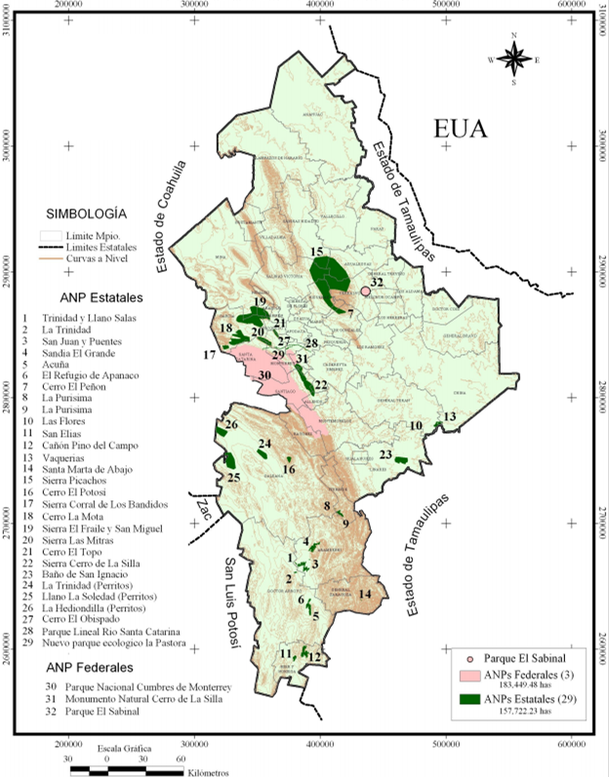
Fuente: Parques y Vida Silvestre de Nuevo León.
Figura 64. Áreas Naturales Protegidas en el
Estado de Nuevo León.

Asimismo, en esta región existe una heterogeneidad y complejidad importante en la gestión de las ANP, lo que se evidencia a través de los diversos marcos institucionales que regulan dichas áreas (como son las declaratorias de áreas protegidas federales y estatales y los respectivos programas de manejo). Particularmente, la gestión de las áreas protegidas por la federación está a cargo de los representantes de las respectivas direcciones dependientes de la Comisión Nacional de Áreas Naturales Protegidas (CONANP). Estas autoridades han experimentado procesos largos de concertación y aprobación de los programas de manejo con los actores locales involucrados en cada una de las áreas protegidas.

Lo anterior, pone en evidencia las dificultades existentes para llegar a acuerdos sobre los usos del territorio y los recursos naturales entre los usuarios y propietarios de estas áreas; concretamente, este proceso en el Parque Nacional Cumbres de Monterrey (PNCM) ha retrasado la aprobación del actual borrador de programa de manejo. En el caso del Monumento Natural Cerro de la Silla (MNCS), el proceso de concertación del programa de manejo fue largo, pues llevó varios años de negociación hasta que finalmente se publicó a principios de 2014.

Por su parte, las áreas protegidas por el Gobierno del Estado están a cargo de Parques y Vida Silvestre (PYVS), que es un organismo descentralizado de la administración pública estatal, con personalidad jurídica, patrimonio propio y autonomía técnica y de gestión. En este caso, la mayoría de las declaratorias de protección se generaron en un mismo periodo a partir de una iniciativa sustentada en un estudio científico técnico elaborado por especialistas de la Universidad Autónoma de Nuevo León y del Instituto Tecnológico y de Estudios Superiores de Monterrey (ITESM). Dicha iniciativa fue apoyada por el Gobierno de Nuevo León con la finalidad de proteger diversos ecosistemas de montaña localizados en la ZMM, entre otros sitios relevantes de la entidad.

A diferencia de los procesos de las áreas protegidas por la federación, la aprobación de la mayoría de los programas de manejo no tuvo oposición; sin embargo, este fenómeno no se repitió en el parque ecológico La Pastora y el parque lineal del Río Santa Catarina.

Relaciones sociales y conservación en la ZMM

La participación e interacción de actores sociales clave en el marco de la gestión de las ANP ha sido un elemento importante en el diseño e implementación de acciones que contribuyen al mantenimiento y conservación de los servicios ambientales hidrológicos. A partir del número de interacciones registradas entre los actores analizados se identificó en su jerarquía el siguiente orden: sector académico, Consejo Estatal Forestal (CEF), Comisión Nacional Forestal (CONAFOR), Parque Nacional Cumbres de Monterrey (PNCM), Procuraduría Federal de Protección al Ambiente (PROFEPA), Comisión Nacional del Agua (CONAGUA), Monumento Natural Cerro de la Silla (MNCS), municipio de Santa Catarina, Comisión Nacional de Áreas Naturales Protegidas (CONANP), municipio de San Pedro, Secretaría de Medio Ambiente y Recursos Naturales de Nuevo León, Servicios de Agua y Drenaje de Monterrey (SADM), municipio de Apodaca, Fondo de Agua Metropolitano (FAM), municipio de Monterrey, PRONATURA, Parque ecológico Chipinque, Parques y Vida Silvestre (PYVS), municipio de Guadalupe, Escobedo, Santiago, Fundación FEMSA, municipio de San Nicolás, Secretaría de Medio Ambiente y Recursos Naturales (SEMARNAT), Reforestación extrema, The Nature Conservancy (TNC) y Guardianes de la Huasteca.

En cuanto a las relaciones de colaboración que establecen los directores de las ANP con otros actores sociales y políticos, encontramos que las áreas protegidas por el Gobierno Federal tienen mayor centralidad y redes de relaciones más diversificadas respecto a la gestión de las áreas naturales protegidas por el Gobierno de Nuevo León. Particularmente, el PNCM es el que ocupa la mayor centralidad y una red más amplia de relaciones.

En consecuencia, se desarrollarán acciones orientadas hacia la educación ambiental, el cuidado y reforestación de los parques naturales y de los parques urbanos existentes al interior de la ciudad, así como la limpieza y arborización de los espacios públicos, la gestión de desechos sólidos, el fomento a la construcción verde y al uso de combustibles y tecnologías limpias, la realización de campañas de sensibilización ambiental y a programas de medición y control de emisiones contaminantes.

Asimismo, se requiere la revisión y actualización de la reglamentación ambiental, donde se prevea la obligatoriedad de la supresión de polvos en las obras públicas y privadas, así como el establecimiento de cobertura vegetal que mitigue la dispersión de polvos en la atmosfera.

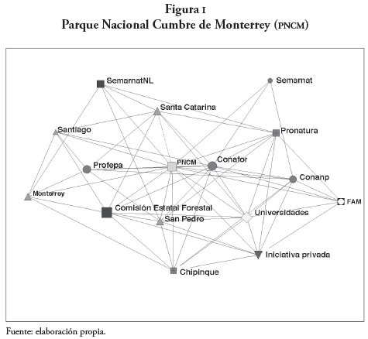
Fuente: Elaboración propia con datos de la Secretaría de Desarrollo Urbano y Ecología.
Figura 65. Estructura de la red de relaciones del Parque Nacional Cumbres de Monterrey.

Movilidad

La movilidad de las personas es un tema fundamental para la vida de cualquier ciudad, más aún para una capital de un Estado como Nuevo León. Tomando en consideración que en el año 2010 la Asamblea General de la Organización de las Naciones Unidas proclamó el periodo 2011-2020 “Decenio de Acción para la Seguridad Vial”, con el objeto de estabilizar y reducir las cifras previstas de víctimas mortales en accidentes de tránsito en todo el mundo. Así mismo la Organización Mundial de la Salud en su Informe sobre la situación Mundial de la Seguridad Vial 2015, menciona: “En septiembre del 2015 los Jefes de estado que asistieron a la Asamblea General de las Naciones Unidas adoptaron la histórica Agenda 2030 para el Desarrollo Sostenible. La inclusión corresponde a las nuevas metas de los Objetivos de Desarrollo Sostenible (ODS) la cual es considerada ambiciosa ya que constituye un avance significativo para la seguridad vial. Es un reflejo de un reconocimiento cada vez mayor del enorme precio que cobran los traumatismos causados por los accidentes de tránsito: los accidentes de tránsito son una de las causas de muerte más importantes en el mundo, y la principal causa de muerte entre personas de edades comprendidas entre los 15 y los 29 años.”

Las lesiones accidentales son consideradas como un problema de salud pública a nivel mundial. Según datos de la Organización Mundial de la Salud (OMS), aproximadamente 5,8 millones de personas mueren cada año por estas causas, representando cerca de 10% del total de muertes que se registran en el mundo. Siendo estas las principales causas de defunción en los grupos de edad más jóvenes.
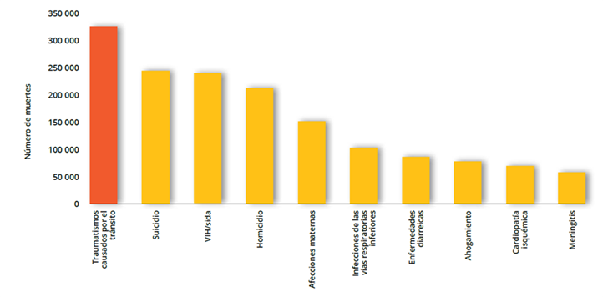
Figura 66. Principales causas de muerte en personas de 15 a 29 años, 2012.
Fuente: Organización Mundial de la Salud, 2015

Considerando los grupos de edad, en los niños (0 a 9 años) 6.19% de las lesiones accidentales corresponden a lesiones ocasionadas por accidentes viales, en adolescentes (10 a 19 años) 13.71% y en adultos (más de 20 años) 22.27%. Estos porcentajes representan 60 mil 389 lesiones por accidentes viales en niños, 257 mil 967 en adolescentes y 906 mil 166 en adultos.

En México, en 2012, se registraron 17 mil 102 muertes a consecuencia de lesiones ocasionadas por accidentes viales; esta cifra es 2.93% mayor que en 2011, con una tendencia al alza, en comparación con 2007, cuando se registraron 15 mil 349 muertes.
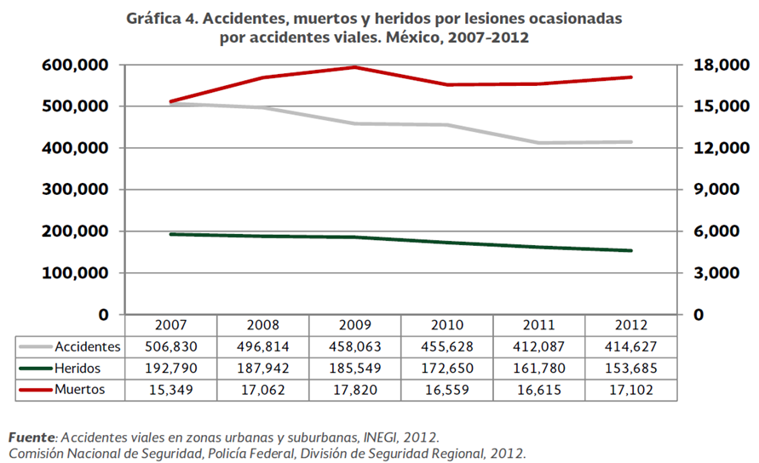
Fuente: Instituto Nacional de Estadística y Geografía (INEGI) 2012.
Figura 67. Accidentes, muertos y heridos por lesiones ocasionadas por accidentes viales en México.

De acuerdo a los datos proporcionados por el INEGI los muertos por atropellamiento han aumentado de manera importante desde 2010, con un crecimiento acumulado de 8.1%. En lo que respecta a los ocupantes de vehículos aumentó 1.29% en el mismo periodo.
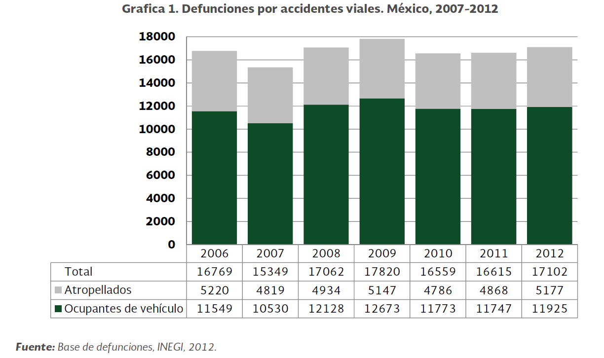
Fuente: Instituto Nacional de Estadística y Geografía (INEGI). 2012.
Figura 68. Defunciones por accidentes viales en México.

Usuarios vulnerables

En los últimos años, se ha incrementado rápidamente el uso de vehículos motorizados de dos ruedas y se ha fomentado el uso de transporte no motorizado como una alternativa de movilidad sustentable y saludable, sobre todo en países con alto nivel de sobrepeso y obesidad.

Como consecuencia, ha aumentado el número de lesiones en peatones, ciclistas y motociclistas, a quienes en su conjunto se les denomina usuarios vulnerables ya que no cuentan con estructuras rígidas de protección como los vehículos de cuatro ruedas y es el propio cuerpo del usuario el que recibe el impacto.

México, no es ajeno a este problema, ya que los usuarios de bicicleta y motocicleta aumentan año con año. Según cifras del INEGI, el número de motocicletas circulando aumentó 80.8% desde 2007.

De esto se desprende que, por tipo de usuario, a nivel nacional se tienen atropellos a ciclistas de un 18.7% menos que en 2007 y 5.1% más con respecto a 2011. La tendencia de las lesiones por accidentes viales en estos usuarios es a la baja; sin embargo, esto no sucede en los usuarios de motocicleta en quienes el número de lesiones por accidentes viales aumentó 10.6% desde 2007 y 21.7% en comparación con 2011.

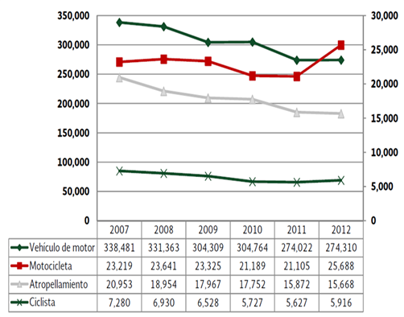
Figura 69. Accidentes viales por tipo de usuario en México.
Fuente: Instituto Nacional de Estadística y Geografía (INEGI) 2012.

De la totalidad de accidentes viales o hechos de tránsito por tipo de usuario en el 2012, el 10.37% fue requerida atención hospitalaria.
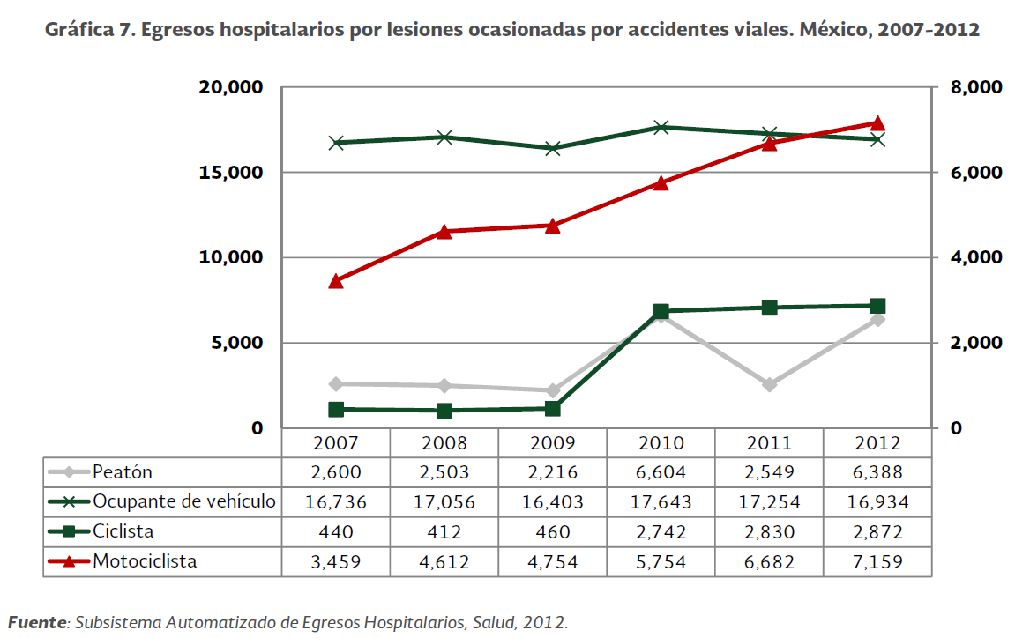
Figura 70. Egresos hospitalarios por lesiones ocasionadas por accidentes viales en México
Fuente: Instituto Nacional de Estadística y Geografía (INEGI) 2012.

Fuente: Fuente: Elaboración propia con datos de la Secretaría de Seguridad Pública y Vialidad de Monterrey
Figura 72. Personas lesionadas en hechos de tránsito del 2017 y 2018 en el municipio de Monterrey
En relación con la mortalidad por tipo de usuario vulnerable, del 2007 al 2012, el 64.94% de todas las muertes corresponde a ocupantes de un vehículo de motor, el 29.58% a peatones, el 4.47% a motociclistas y el 1% a ciclistas.
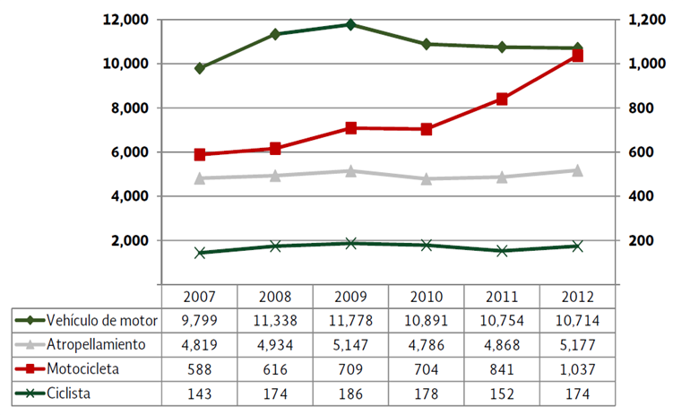
Figura 71. Defunciones por lesiones ocasionadas por accidentes viales por tipo de usuario en México
Fuente: Instituto Nacional de Estadística y Geografía (INEGI) 2012.

En el contexto municipal, según datos estadísticos, en el municipio de Monterrey se registraron un total de 33 mil 536 accidentes viales o hechos de tránsito durante el 2018.

El tipo de accidente por alcance representa la causa principal de hechos de tránsito. Durante el 2018, los accidentes por tipo alcance representaron un 32% del total, seguido por los accidentes de tipo lateral con un 30%.

Entre los principales factores como motivo principal de estos accidentes se encuentran: el uso de dispositivos electrónicos (celular) mientras van manejando, el consumo de alcohol, la falta de cultura vial entre la sociedad, que van desde no ceder el paso a los peatones, hacer caso omiso de las luces preventivas del semáforo o incluso cambiar de carril sin precaución, o no permitir a otros vehículos incorporarse al carril de circulación.

De los accidentes viales, se originaron mil 986 personas lesionadas en hechos de tránsito durante el 2017 y mil 823 personas lesionadas durante el 2018, representando esto una disminución del 8.2% con respecto al año anterior.

Asimismo, del total de hechos de tránsitos durante el 2018, el 0.20% resultó en defunciones, 5.7% inferior al año anterior.
Figura 73. Cantidad de defunciones y personas atropelladas en el municipio de Monterrey, 2017 y 2018
Fuente: Elaboración propia con datos de la Secretaría de Seguridad Pública y Vialidad de Monterrey.

En el contexto de los datos, se ve la necesidad de desarrollar políticas públicas orientadas a favorecer el tránsito seguro, la prevención de accidentes y la minimización de sus efectos.

Carriles para Vehículos de Alta Ocupación

La Gestión de la Demanda de Transporte (TDM) es el conjunto de políticas, estrategias y planes orientados a producir la disminución de la demanda de viajes en automóvil, principalmente a través de incentivos y penalidades económicas, una de las estrategias más importantes en el ámbito de la gestión urbana son los denominados “Carriles para Vehículos de Alta Ocupación” (CVAO).

Los Carriles para Vehículos de Alta Ocupación, son aquellos que pueden utilizarse para vehículos con dos o más ocupantes en vialidades troncales de circulación continua y tienen como objetivo el incentivar el uso compartido del vehículo particular, desincentivar el uso de vehículos con baja ocupación y fomentar el uso de transporte público, beneficiando así aquellos usuarios que comparten su vehículo o utilizan transporte público exprés, recorren largas distancias y sus lugares de residencia y de trabajo se ubican relativamente cerca de accesos y salidas del CVAO.

Registro de automotores en circulación

En el año 2017 se registraron 2 millones 129 mil 728 automóviles en el Estado de Nuevo León, de los cuales 640 mil 967 pertenecen al municipio de Monterrey de acuerdo a datos del INEGI (2017); sin embargo, desde el año 2009, se ha tenido un constante incremento del parque vehicular de entre 4.5% a 5.1%.

Semaforización y señalamiento vial

Complementariamente, en el municipio de Monterrey se tiene un inventario de 717 intersecciones semaforizadas, de las cuales, 428 sistemas semafóricos se encuentran centralizados y las 289 intersecciones restantes trabajan con sincronías locales o aisladas. De las 717 intersecciones semaforizadas, el 12.44% de ellas presenta la necesidad de mantenimiento y/o modernización.

Es en el año 2000 que se crea el Sistema Integral del Tránsito Metropolitano (SINTRAM), pionero en nuestro país en la aplicación de un software a través del Consorcio Semex - Gertrude, con la participación mediante un convenio por diez años de siete municipios del Área Metropolitana. Al mes de junio del 2018 de las 437 intersecciones semaforizadas centralizadas del municipio de Monterrey, el 31 % de las intersecciones se encuentran centralizadas a través del SINTRAM.

Asimismo, referente al señalamiento vial, se cuenta con un área de oportunidad respecto al inventario actual de señalamiento vial, tanto en las principales avenidas como al interior de las colonias, teniendo al 2018, un inventario de al menos ochenta señales informativas de destino faltantes en el Anillo Vial Metropolitano, que está conformado por las Avenidas: Fidel Velázquez, Gonzalitos, Constitución y Morones Prieto, Churubusco y Los Ángeles; esto en el municipio de Monterrey; siendo la importancia de estos señalamientos el permitir informar a los usuarios tomar la decisión de elegir la ruta correcta según su destino.

Complementariamente, alrededor de 380 colonias presentan áreas de oportunidad en el proceso de reposición y mantenimiento de los señalamientos viales, siendo estos robados o dañados o vandalizados.

Estructura para la Movilidad

La movilidad efectiva de personas, bienes y servicios es un aspecto que caracteriza a las economías competitivas, al minimizar los costos económicos y sociales que representan estos desplazamientos en las ciudades, lo que permite identificar la importancia de contar con una adecuada estructura vial para la movilidad.

No obstante, la infraestructura para el desplazamiento vehicular presenta importantes problemas de saturación y congestionamientos, que afectan la calidad de vida de la población y le restan competitividad a la ciudad, por lo tanto a la par de implementar obras para la movilidad alterna al vehículo, se requiere también realizar adecuaciones a la estructura vial existente, teniendo en cuenta que existe un parque vehicular de alrededor de 2 millones de vehículos circulando en el Área Metropolitana de Monterrey.

OBJETIVOS, ESTRATEGIAS Y LÍNEAS DE ACCIÓN

Objetivo III.1. Contribuir para mejorar el orden urbano mediante el impulso de la ejecución de proyectos de ordenamiento e inversión en materia de Desarrollo Urbano.

Estrategia III.1.1. Fortalecer el control en materia de Desarrollo Urbano.
Líneas de acción:
    - Realizar inspecciones para el control, y en su caso sanción, en materia de licencias de construcción, de uso de suelo y de edificación y en general en materia de Desarrollo Urbano.
    - Regular la capacidad operativa en atención a las demandas de trámites y servicios en materia de Desarrollo Urbano obtenida.
    - Elaborar un Programa de Regularización de Licencias de Construcción.
    - Elaborar un programa de difusión ciudadana en temas de Desarrollo Urbano.

Estrategia III.1.2. Establecer nuevo modelo para planear y financiar el Desarrollo Urbano de la ciudad.
Líneas de acción:

    - Crear fideicomisos para sumar aportaciones de instituciones educativas, empresariales, Gobierno Federal y Gobierno del Estado de Nuevo León.
    - Consolidar las zonas estratégicas de desarrollo identificadas como “Distritos Urbanos” o Planes Parciales de Desarrollo Urbano.
    - Fortalecer y revitalizar los Subcentros Urbanos.

Objetivo III.2. Contribuir al mejoramiento de la calidad de vida con una planeación urbana ordenada y sustentable para la población del municipio de Monterrey.

Estrategia III.2.1. Actualización de los planes de Desarrollo Urbano del municipio de Monterrey.
Líneas de acción:

    - Adecuar el Plan de Desarrollo Urbano Municipal a las nuevas disposiciones de la Ley de Asentamientos Humanos, Ordenamiento Territorial y Desarrollo Urbano para el Estado de Nuevo León.
    - Desarrollar los programas parciales de desarrollo urbano en zonas estratégicas de desarrollo.
    - Integrar e implementar estrategias de desarrollo urbano sustentable.
    - Implementar los programas parciales de desarrollo urbano como detonadores del desarrollo futuro del municipio y del centro metropolitano de Monterrey.

Estrategia III.2.2. Desarrollo de infraestructura urbana enfocada en la escala humana y la movilidad sustentable.
Líneas de acción:

    - Diseñar proyectos que impulsen mayores opciones para la movilidad urbana.
    - Desarrollar e implementar proyectos de calles completas con escala humana y accesibilidad universal.
    - Identificar, desarrollar e implementar proyectos de espacios públicos orientados a la recreación y convivencia.

Objetivo III.3. Mejorar los niveles ambientales con la reducción de la contaminación ambiental.

Estrategia III.3.1. Implementación del Plan de Control de Anuncios Publicitarios.
Líneas de acción:

    - Implementar el Reglamento de Anuncios del municipio de Monterrey.
    - Gestionar el Sistema de Registro de Anuncios Publicitarios.

Estrategia III.3.2. Desarrollo de campañas de protección del medio ambiente.
Líneas de acción:

    - Fortalecer la educación ambiental para la ciudadanía.
    - Impulsar la arborización de los espacios públicos existentes con árboles nativos de la región.
    - Preservar y mejorar las áreas naturales protegidas como pulmones naturales de nuestra ciudad.
    - Adecuar la normatividad para que sea obligatorio el establecimiento de cobertura vegetal y la supresión de polvos en terrenos con alta producción de polvo fugitivo.
    - Incrementar el número de elementos para asegurar la inspección y vigilancia en temas de protección ambiental e imagen urbana.
    - Promover la regularización en el manejo de recursos sólidos urbanos.
    - Realizar inspecciones de control y verificación del cumplimiento de las disposiciones del Reglamento de Protección Ambiental e Imagen Urbana.

Estrategia III.3.3. Fortalecer la normativa y la vigilancia para el mejoramiento de la calidad del aire.
Líneas de acción:

    - Elaborar la normativa y política pública específica para mejorar la calidad del aire.
    - Impulsar la creación de una comisión ambiental en el área metropolitana.
    - Realizar campaña de sensibilización ambiental.
    - Promover la transición energética para usar energías limpias.
    - Impulsar el uso de combustibles limpios.
    - Realizar una línea de base de fuentes de emisión a la atmósfera de jurisdicción municipal tales como restaurantes, hoteles, entre otros.
    - Crear un programa y acciones para dar seguimiento a la reducción de emisiones de las fuentes de competencia municipal.

Estrategia III.3.4. Fortalecer los medios de implementación y revitalizar el seguimiento a las estrategias de la Alianza Mundial para el Desarrollo Sostenible.
Líneas de acción:

    - Mejorar la implementación de estrategias de la Alianza Mundial para el Desarrollo Sostenible, complementada por alianzas entre múltiples interesados que movilicen e intercambien conocimientos, especialización, tecnología y recursos financieros para el Desarrollo Urbano Sostenible.

Objetivo III.4. Mejorar las vialidades y la movilidad como promotoras del desarrollo.

Estrategia III.4.1. Planeación integral de la movilidad.
Líneas de acción:

    - Contribuir con el contraflujo en zonas estratégicas para agilizar la vialidad en el horario de mayor afluencia vehicular.
    - Promover estrategias de movilidad para peatones, ciclistas y personas con discapacidad.
    - Promover el incremento de la capacidad vial de la zona sur del municipio.
    - Contribuir a mitigar el elevado volumen vehicular en zonas del municipio de Monterrey que presentan mayor aforo.
    - Contribuir a agilizar la movilidad vehicular en las vías principales del municipio de Monterrey.

Estrategia III.4.2. Desarrollo de infraestructura urbana enfocada en la movilidad.
Líneas de acción:

    - Realizar estudios de vialidad sobre las áreas que requieren mayor atención al peatón.
    - Implementar proyectos para la instalación de semáforos peatonales.
    - Promover la modernización del señalamiento vial.
    - Fortalecer los trabajos de conservación y mantenimiento a señales y semáforos.
    - Determinar la capacidad vial y funcionalidad correcta del cruce entre calles.
    - Establecer e identificar intersecciones conflictivas y proponer adecuaciones viales en cada una de ellas.
    - Mejorar la colaboración con el Sistema Integral de Tránsito Metropolitano (SINTRAM) a través de proyectos específicos.
    - Mejorar el monitoreo del tránsito en los diversos puntos de la ciudad.
    - Incrementar la cobertura de monitoreo vial.
    - Facilitar la medición del flujo vehicular en todos los semáforos centralizados.

Estrategia III.4.3. Desarrollo de infraestructura urbana enfocada en la movilidad alternativa y desfogue de tráfico.
Líneas de acción:

    - Promover la implementación de carriles para viajes compartidos, denominados car pool, así como Carriles para Vehículos de Alta Ocupación (CVAO).
    - Promover y sensibilizar el uso de métodos alternos de movilidad y desfogue de tráfico.

Objetivo III.5. Contribuir en la disminución de personas lesionadas en hechos de tránsito.

Estrategia III.5.1. Avanzar en la disminución de los hechos de tránsito.
Líneas de acción:

    - Proteger a la ciudadanía de conductores que circulen en estado de ebriedad.
    - Asegurar que los vehículos transiten a la velocidad autorizada, evitando así que los conductores rebasen con imprudencia y provoquen accidentes.
    - Proteger a la ciudadanía de percances viales con vehículos que exceden en peso y dimensión.
    - Fomentar una cultura vial en los conductores de vehículos y transeúntes.
    - Promover el avance tecnológico para garantizar la transparencia en la interacción del oficial de tránsito con el conductor.

PROYECTOS ESTRATÉGICOS Y OBRAS PÚBLICAS PROYECTADAS

En la búsqueda de contribuir al crecimiento desde una visión del desarrollo municipal mediante acciones que integren una agenda de gestión de proyectos públicos, en la Administración Pública Municipal 2019-2021 se establecen aquellas acciones a realizar con el fin de cumplir con los objetivos programados. Estas acciones, en materia de desarrollo urbano, consistirán en aquellas que procuren el bienestar de los habitantes de la zona metropolitana, llevándose a cabo durante el tiempo de gestión del Ayuntamiento, y de acuerdo con el presupuesto autorizado por el Ayuntamiento en cada ejercicio fiscal, mismo que quedará formalizado en el Presupuesto de Egresos de cada año.

DESCRIPCIÓN | CATEGORÍA
Adecuaciones viales menores y pavimentaciones especiales | Vialidad
Obras de mejoramiento urbano | Infraestructura
Corredores peatonales y calles completas | Movilidad
Obras de movilidad y accesibilidad universal | Movilidad
Pluviales y represas | Drenaje pluvial
Programa Municipal de Protección al Medio Ambiente | Medio ambiente

INDICADORES

Nombre
del indicador
Unidad
de medida
Sentido
del indicador
Frecuencia
de medición
Meta
Definición
del indicador

Cantidad de proyectos de inversión realizados en la ciudad | De los proyectos que contribuyen al orden urbano, este indicador mostrará la cantidad de proyectos de inversión en Desarrollos Urbanos autorizados en la ciudad. | Proyectos | Anual | 600 | Ascendente
Porcentaje de cumplimiento del Programa de Regularización de Licencias de Construcción | Este indicador mostrará el cumplimiento en la implementación del Programa de Regularización de Licencias de Construcción. | Porcentaje | Anual | 100% | Ascendente
Programa de Difusión a Sistemas de Trámites de Control Urbano elaborado | Este indicador mostrará el cumplimiento en la elaboración del Programa de Difusión a Sistemas de Trámites de Control Urbano para agilizar permisos. | Programa | Anual | 1 | Ascendente
Plan de Desarrollo Urbano actualizado y aprobado | Este indicador mostrará el cumplimiento en la actualización y aprobación del Plan de Desarrollo Urbano del Municipio de Monterrey. | Plan | Anual | 1 | Ascendente
Programa de obras públicas proyectadas realizado | Este indicador mostrará el cumplimiento en la elaboración del programa de obras públicas proyectadas. | Programa | Anual | 1 | Ascendente
Cantidad de metros cuadrados de rehabilitación de superficie de rodamiento | De los metros cuadrados de la superficie de rodamiento del municipio de Monterrey, este indicador mostrará la cantidad de metros cuadrados rehabilitados en el periodo. | Metros cuadrados | Anual | 3,900,000 | Ascendente
Cantidad de señales de tránsito instaladas | Este indicador mostrará la cantidad de dispositivos o señales de control de tránsito instaladas. | Señales de transito | Anual | 2,500 | Ascendente
Cantidad de semáforos rehabilitados | Este indicador mostrará la cantidad de semáforos de tránsito vehicular y peatonal rehabilitados. | Semáforos | Anual | 70 | Ascendente

Nombre
del indicador
Unidad
de medida
Sentido
del indicador
Frecuencia
de medición
Meta
Definición
del indicador

Cantidad de campañas en favor del medio ambiente realizadas | Este indicador mostrará el cumplimiento en la realización de campañas a favor del medio ambiente. | Campañas | Anual | 28 | Ascendente
Cantidad de ciudadanos capacitados en educación ambiental | Este indicador mostrará el cumplimiento en la capacitación de personas en materia de educación y cultura ambiental. | Personas | Anual | 2,000 | Ascendente
Porcentaje de atención de denuncias y quejas ambientales | De las denuncias y quejas que ingresan en materia ambiental, este indicador muestra el nivel de atención y solución de quejas y denuncias ambientales. | Porcentaje | Anual | 80% | Ascendente
Elaboración de Programa de Protección al Medio Ambiente | Este indicador mostrará el cumplimiento en la elaboración de un Programa Municipal de Protección al Medio Ambiente. | Programa | Anual | 1 | Ascendente
Porcentaje de disminución de lesionados en hechos de tránsito | De acuerdo al registro de lesionados en hechos de tránsito del municipio de Monterrey, este indicador mostrará el porcentaje de disminución de lesionados. | Porcentaje | Anual | 10% | Descendente

EJE IV. EMPLEO Y ESTABILIDAD ECONÓMICA

DIAGNÓSTICO

Introducción

El Programa de las Naciones Unidas para el Desarrollo Sostenible, establece en uno de sus objetivos el estimular el crecimiento económico sostenible mediante el aumento de los niveles de productividad y la innovación tecnológica; por tal motivo, fomentar políticas que estimulen el espíritu empresarial y la creación de empleo, es crucial para este fin. Con estas metas en consideración, el objetivo es lograr empleo pleno y productivo y un trabajo decente para todos los hombres y mujeres para 2030.
En este sentido, la construcción de la política económica debe permitir al municipio aprovechar al máximo las fortalezas y oportunidades de su territorio para continuar transformando Monterrey en beneficio de todos los ciudadanos; de tal manera que, por parte del aumento en inversión extranjera, generación de nuevos empleos y las inversiones realizadas para fortalecer la vocación productiva de las industrias del municipio, se continúe con el impulso de políticas, estrategias y acciones tendientes a lograr la innovación económica, promoción de las vocaciones productivas, promoción de la capacitación para el empleo, promoción del turismo y actividades de industria, comercio y servicios en el municipio.
Asimismo, seguir fortaleciendo la atracción de inversiones, la apertura de nuevos negocios, la consolidación y el desarrollo de empresas de reciente creación y la vinculación laboral con el objetivo de generar más empleos y mejores ingresos para los habitantes de esta ciudad, esto como una manera de combatir la pobreza y lograr de mayores niveles de crecimiento.

Industria

El Instituto Nacional de Estadística y Geografía (INEGI,2017), estima que Nuevo León participa en un 7.35% dentro del Producto Interno Bruto (PIB) a nivel nacional, en el cual, el 23.37% del PIB recaudado en el estado, se deriva de las actividades industriales manufactureras, haciéndolo el rubro más importante dentro de la actividad económica del estado, por encima del promedio nacional de aproximadamente el 17%.

De acuerdo con la Secretaría de Economía y Trabajo del Gobierno del Estado, en el municipio de Monterrey existen 57 mil 102 unidades económicas, lo que representa un 37% de las unidades económicas existentes en el Estado de Nuevo León (2018).
Figura 74. Unidades Económicas 2018 del Estado de Nuevo León.

Unidades Económicas (empresas) 2018
No. Empleados | No. unidades
0 a 5 | 44,561
6 a 10 | 6,556
11 a 30 | 4,870
31 a 50 | 1,071
51 a 100 | 759
101 a 250 | 516
251 y más  Fuente: Elaboración propia con base en datos de la Secretaría de Economía y Trabajo de Nuevo León. | 332
Asimismo, en el municipio de Monterrey, de acuerdo al Instituto Nacional de Estadística y Geografía (INEGI,2018) existe un total 5 mil 906 unidades industriales, de las cuales, se destaca el giro de la construcción de inmuebles residenciales, instalación de unidades industriales operativas, trabajos metalúrgicos, maquinados de piezas metálicas, fabricación de muebles, mobiliario y equipo de oficina, y procesamiento de alimentos para consumo.

El INEGI, señala que en el municipio de Monterrey del año 2016 al 2017 la tendencia de la apertura de unidades de servicios se manifiesta al alza, sin embargo, la tendencia se revierte a la baja para las unidades de comercio; donde, siendo las unidades económicas de comercio de 152 giros de actividades, comparando el padrón del año 2017 con el del año 2016 se observó que aumentó 67 giros, lo cual representa un 44%.

En cuanto a las unidades económicas de servicio, de 328 giros de actividades, comparando el año 2017 con el año 2016, se observó que aumentó a 84 giros lo que representa un 25%.

Entre las principales demandas a que las unidades industriales hacen referencia, son la falta de espacios para el desarrollo de las mismas dentro del municipio, la burocratización de los diferentes trámites que son necesarios para su operación y la falta de conocimiento y difusión de los diferentes apoyos crediticios públicos y privados que existen para el beneficio de la industria.

En cuanto a las actividades económicas en el municipio de Monterrey en el 2018 se registraron actividades que predominan en las micro y pequeñas empresas según datos de la Secretaría de Economía y Trabajo de Nuevo León, entre las que destacan el comercio al por menor en tiendas de abarrotes, ultramarinos y misceláneas y los salones de belleza peluquerías, entre otros.
Figura 75. Sectores predominantes del municipio de Monterrey 2018.
Fuente: Elaboración propia con base en datos de la Secretaría de Economía y Trabajo de Nuevo León.

Actividades económicas | Micro empresa | Pequeña empresa
Comercio al por menor en tiendas de abarrotes, ultramarinos y misceláneas. | 4,654 | 12
Salones y clínicas de belleza y peluquerías. | 2,342 | 12
Restaurantes | 1,486 | 25
Banca Múltiple. | 1,278 | 85
Reparación mecánica en general de automóviles y camiones. | 1,248 | 39
Comercio al por menor de ropa, excepto de bebe y lencería | 1,064 | 50
Comercio al por menor en minisúper | 925 | 4

Monterrey es conocido a nivel nacional e internacional como una ciudad de carácter emprendedor e industrial, dicho esto se observa que, de acuerdo a las cifras, un 87% de las empresas consolidadas son llamadas micro empresas, 10% empresas consideradas pequeñas, con una cantidad no mayor a los 50 empleados y el restante 3% se considera mediana empresa.
Fuente: Elaboración propia con base en datos de la Secretaría de Economía y Trabajo de Nuevo León.
Figura 76. Organización de las MiPyMEs de Monterrey.

El crecimiento del Indicador Trimestral de la Actividad Económica Estatal (ITAEE) fue de 3.4% para Nuevo León, mostrando un repunte en relación con el crecimiento del trimestre anterior, el cual fue de 1.2%, y en promedio mayor al observado durante el 2017.

Según la información recabada en el documento de Diagnóstico de Industria, Comercio y Otros Sectores Económicos, en el periodo 2015, 2016, 2017 y 2018 en el municipio de Monterrey, la inversión fue de 2.165 mil millones 980 mil pesos, generando 4 mil 388 empleos; donde, para atraer más inversión, apoyo y coordinación con el municipio de Monterrey, se tienen vinculaciones con las embajadas de Italia, Francia, Alemania, Honduras, entre otros; adicionalmente con la Secretaría de Economía, Fundación para el Desarrollo Económico y Social (FUNDES), Instituto Mexicano de la Propiedad Industrial (IMPI), Nacional Financiera (NAFINSA), Instituto Nacional del Emprendedor (INADEM), etc. Además de universidades como: Universidad Autónoma de Nuevo León (UANL), Universidad de Monterrey (UDEM), Instituto Tecnológico y de Estudios Superiores de Monterrey (ITESM), Universidad del Valle de México (UVM), Universidad Regiomontana (U-ERRE), entre otras.

Empleo
Durante el 2018 el Instituto Mexicano del Seguro Social (IMSS) registró la generación de 55 mil nuevos empleos en el estado, cifra por debajo de los registrados en el 2017, la cual ascendió a 66 mil, siendo esto un indicador de una desaceleración en el ritmo de crecimiento económico para los próximos meses. Este menor ritmo de crecimiento en el empleo se acentuó en los últimos meses del año.

En este sentido, el estado representa el 8.3% de los nuevos empleos en el país en los últimos 12 meses y contribuye con el 8% del total de trabajadores registrados ante el IMSS, siendo el Estado de Nuevo León la segunda entidad, después de la ciudad de México, con mayor número de trabajadores registrados en el último año.

De acuerdo con el INEGI, la Población Económicamente Activa (PEA), al cuarto trimestre del 2018, a nivel nacional asciende a 56 millones 023 mil 199 personas, de los cuales, la población ocupada en el municipio de Monterrey asciende a 1 millón 975 mil 212 personas, de los cuales 1 millón 206 mil 620 son del sexo masculino que equivale a un 61%, mientras que 768 mil 592 representa la población femenina ocupada, en razón de un 39%.
Figura 77. Estadísticas de la población ocupada en el área metropolitana del municipio de Monterrey.

Periodo | Género | 2015 | 2016 | 2017 | 2018
I | Total: | 1,787,594 | 1,805,555 | 1,897,148 | 1,908,750
 | Hombre: | 1,121,037 | 1,122,957 | 1,185,503 | 1,187,228
 | Mujer: | 666,557 | 682,598 | 711,645 | 721,522
II | Total: | 1,800,119 | 1,867,559 | 1,900,213 | 1,994,629
 | Hombres: | 1,113,917 | 1,149,749 | 1,193,687 | 1,216,182
 | Mujeres: | 686,202 | 717,810 | 706,526 | 778,447
III | Total: | 1,811,981 | 1,888,349 | 1,913,882 | 1,973,601
 | Hombres: | 1,130.539 | 180,003 | 1,203,655 | 1,224,837
 | Mujeres: | 681,442 | 708,346 | 710.2227 | 748,764
IV | Total: | 1,853,977 | 1,928,478 | 1,947,314 | 1,975,212
 | Hombres: | 1,158,414 | 1,201,051 | 1,207,236 | 1,206,620
 | Mujeres: | 695,563 | 727,427 | 740,078 | 768,592
Fuente: Elaboración propia con base en datos de INEGI. Encuesta Nacional de Ocupación y Empleo. Indicadores Estratégicos.

En el municipio de Monterrey en el año 2018 se observa la menor tasa presentada en materia de desocupación en mujeres en los años presentados, con un 2.91%, esto es obra de las recientes leyes promulgadas a nivel federal y sus subsecuentes niveles estatales y municipales, donde la igualdad de género y las oportunidades iguales para todos, sin importar género, es una parte importante y de gran avance en la sociedad civil.

Además, en el año 2018 se encontró el segundo porcentaje de desocupación más bajo en el área metropolitana de Monterrey, el cual es de 3.52% y el primer porcentaje de desocupación más bajo es de 3.48% que fue en el cuarto trimestre del año 2018.
Figura 78. Tasa de desocupación trimestral en el área metropolitana del municipio de Monterrey.

Tasa de desocupación trimestral
(Porcentaje respecto a la PEA)
Periodo | Género | 2015 | 2016 | 2017 | 2018
I | Total: | 5.03 | 4,23 | 3.78 | 3.73
 | Hombre: | 4.61 | 3.92 | 3.78 | 3.84
 | Mujeres: | 5.73 | 4.74 | 3.78 | 3.57
II | Total: | 4.96 | 4.18 | 3.89 | 3.52
 | Hombres: | 5.04 | 4.23 | 3.89 | 3.57
 | Mujeres: | 4.84 | 4.12 | 3.9 | 3.43
III | Total: | 4.9 | 4.26 | 4.05 | 3.68
 | Hombres: | 3.86 | 3.74 | 4.18 | 3.58
 | Mujeres: | 6.57 | 5.11 | 3.81 | 3.84
IV | Total: | 3.99 | 4.1 | 3.48 | 3.48
 | Hombres: | 3.84 | 3.74 | 3.14 | 3.85
 | Mujeres: | 4.24 | 4.67 | 4,04 | 2.91
Fuente: Elaboración propia con base en datos de INEGI. Encuesta Nacional de Ocupación y Empleo. Indicadores Estratégicos.

De acuerdo con el Instituto Nacional de Estadística y Geografía (INEGI), muestra que el porcentaje de desocupación en el municipio de Monterrey es menor a comparación de los años anteriores, lo cual en cierto porcentaje es un factor importante para que exista la generación de empleos, por medio del turismo o en su caso, se mantenga el empleo en el municipio de Monterrey.
Esto nos señala que una labor en conjunto de la iniciativa privada y la administración pública para atraer inversión y así generar nuevas empresas, lo cual se convierte en trabajos de reciente creación y de buena remuneración de acuerdo a las necesidades que las familias del municipio requieran es de gran importancia.

Por lo anterior, continuar con el impulso al empleo a través de los mecanismos desarrollados como brigadas de empleo, ferias de empleo, capacitaciones y bolsa de empleo permite ir en la dirección correcta y potenciar las posibilidades de acceso al empleo.

Turismo

La infraestructura turística de Monterrey y área de influencia es muy variada por lo que las propuestas para el viajero son una mezcla de naturaleza y vanguardismo, tradición, aventura y deliciosa gastronomía.
De acuerdo al ámbito de colaboración internacional, en el año 2017 se firmó un Memorándum de Entendimiento con la Ciudad de Hangzhou, China y la Ciudad de Austin, Texas con miras a propiciar la cooperación, acuerdos de trabajo e intercambios de alto nivel entre ambas ciudades, principalmente en las áreas de comercio, economía, cultura, educación y turismo.
Asimismo, para estrechar las relaciones comerciales y culturales con el municipio de Monterrey, se firmó un Acuerdo de Hermanamiento con la Ciudad del Cabo, Sudáfrica y se colaboró con la Secretaría de Relaciones Exteriores para atender a visitantes distinguidos en la ciudad como el Vicepresidente Constitucional de la República de Honduras y una delegación de Ministros de estado y empresarios, así como con los Embajadores de Francia, Italia, Kuwait, Israel, Líbano, Hungría, entre otros, además del Congresista Estadounidense Henry Cuellar.
Adicionalmente en coordinación con los consulados de Guatemala, El Salvador y Honduras del 31 de marzo al 1 de abril se realizó la Jornada de Orientación y Asesoría Migratoria del Triángulo del Norte. Dicho evento beneficia a las personas originarias de países centroamericanos que radican en el municipio de Monterrey y pretenden regularizar su situación migratoria.
La Corporación para el Desarrollo Turístico de Nuevo León, indica que en el 2014 la afluencia de visitantes en el municipio de Monterrey fue de 1 millón 799 mil 095 y para el 2018 se elevó a 2 millones 782 mil 021 visitantes.
Figura79. Afluencia de visitantes en el municipio de Monterrey en 2014, 2015, 2016, 2017 y 2018.

Fuente: Elaboración propia con base en datos de la Corporación para el Desarrollo Turístico de Nuevo León.

Figura 82. Ocupación hotelera en el municipio de Monterrey en 2014, 2015, 2016, 2017 y 2018.

Fuente: Elaboración propia con base en datos de la
Corporación para el Desarrollo Turístico de Nuevo León.

Actualmente en el municipio de Monterrey hay más turistas nacionales que extranjeros, en el 2014, se registró una cantidad de 1 millón 434 mil 656 turistas nacionales y 364 mil 439 turistas extranjeros y en el año 2018 aumentó el número de turistas en el municipio a una cifra de 1 millón 904 mil 351 turistas nacionales y 387 mil 126 turistas extranjeros.
Fuente: Elaboración propia con base en datos de la
Corporación para el Desarrollo Turístico de Nuevo León.

Figura 80. Turistas Nacionales y Extranjeros en el municipio de Monterrey en 2014, 2015, 2016, 2017 y 2018

El municipio de Monterrey en el año 2018 tuvo una derrama económica de 13 mil 845 millones de pesos, teniendo una variación al alta cada año.
Fuente: Elaboración propia con base en datos de la
Corporación para el Desarrollo Turístico de Nuevo León.

Figura 81. Derrama Económica (mdp) en el municipio de Monterrey 2014, 2015, 2016, 2017 y 2018.

De acuerdo a la ocupación hotelera en el municipio de Monterrey en el año 2014 fue del 58% por lo cual en los siguientes años 2015, 2016 y 2017 a variado de 68% al 66%; en el año 2018 se registró un 71% de ocupación hotelera en el municipio.

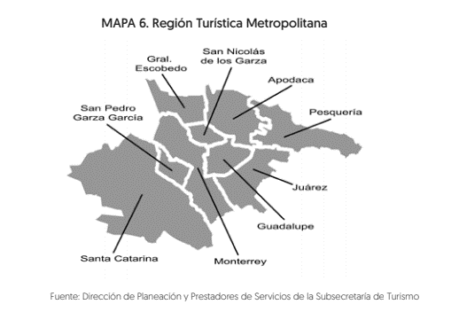
En este sentido, el Área Metropolitana representa el principal destino turístico del estado y concentra el mayor flujo de visitantes cuya motivación de viaje es de negocios, para asistir a algún congreso, seminario o exposición, realizar tratamientos médicos, visitar a familiares o amigos o bien disfrutar de algún espectáculo, concierto o festival cultural. Se cuenta con una amplia oferta hotelera, sumando más de 13 mil 000 habitaciones, y es reconocido como el destino líder en México para los segmentos de Turismo Médico y de Reuniones.
Figura 83. Región Turística Metropolitana.

Fuente: Elaboración propia con base en datos de la Subsecretaría de Turismo de Nuevo León.

Entre los puntos más relevantes de porqué es importante tomar en cuenta el desarrollo económico a través del turismo se encuentra que este se constituye, junto con otros sectores, como un componente muy importante de la economía del municipio de Monterrey; el turismo es uno de los sectores económicos más dinámicos y de mayor alcance.
Asimismo, el turismo urbano en la última década ha incrementado en un 50%; para el 2030, las áreas urbanas serán la casa de dos terceras partes de la población total del planeta; por lo que el turismo urbano cobra especial relevancia para las políticas públicas y los planes estratégicos de las ciudades.

Entre los atractivos turísticos ubicados en el municipio de Monterrey se encuentran: el Parque Plaza Sésamo, Parque Fundidora, Parque Niños Héroes, Barrio Antiguo, Obispado y la Macroplaza, en la cual hay comercios, áreas verdes junto con los antiguos monumentos y edificios coloniales que contrastan con las nuevas construcciones, asimismo, con el Paseo Santa Lucía, canal artificial y vía peatonal que se encuentra ubicado en el primer cuadro del municipio.
Adicionalmente, el municipio cuenta con museos y espacios culturales como el Museo de Historia Mexicana, Museo Metropolitano, Museo del Noreste, Museo Marco y Museo del Palacio Municipal, entre otros.

OBJETIVOS, ESTRATEGIAS Y LÍNEAS DE ACCIÓN

Objetivo IV.1. Contribuir a la atracción de inversiones nacionales y extranjeras mediante el otorgamiento de facilidades y apertura de mercados.

Estrategia IV.1.1. Impulsar la atracción de nuevas empresas nacionales y extranjeras.
Líneas de acción:
    - Brindar apoyo y asesoría en trámites, permisos y autorizaciones relativos a la atracción de inversión al municipio y al impulso de nuevos negocios.
    - Realizar capacitaciones en materia de inversión y fomento empresarial.

Estrategia IV.1.2. Impulsar el desarrollo de espacios para la promoción de las empresas y su vinculación con distintas áreas.
Líneas de acción:

    - Promover los mercados empresariales.

Objetivo IV.2. Contribuir al beneficio de la ciudadanía y empresarios mediante el desarrollo de nuevos empleos de las empresas vinculadas.

Estrategia IV.2.1. Fortalecer la creación de nuevos empleos.
Líneas de acción:

    - Vincular a Micro, Pequeñas y Medianas Empresas (MiPyMEs) con fuentes de financiamiento.
    - Implementar programas de impulso al empleo y autoempleo.
    - Ofrecer capacitaciones en beneficio de emprendedores.

Estrategia IV.2.2. Impulsar la vinculación entre empresas que ofrecen vacantes y quienes buscan un empleo en el mercado laboral regiomontano.
Líneas de acción:

    - Realizar brigadas de empleo en diferentes lugares del municipio.
    - Fortalecer la bolsa de empleo del municipio de Monterrey.
    - Realizar ferias de empleo en diferentes puntos.

Objetivo IV.3. Impulsar la atracción de turistas nacionales y extranjeros.

Estrategia IV.3.1. Contribuir a la realización de eventos y las diferentes atracciones que ofrece el municipio de Monterrey para la colaboración en la derrama económica en materia turística.
Líneas de acción:

    - Impulsar la marca ciudad y participar en diferentes eventos con objetivo de promoción turística del municipio.
    - Fomentar eventos masivos de promoción turística.
    - Realizar hermanamientos y fortalecimiento de los eventos turísticos.

Estrategia IV.3.2. Promover el turismo a través de la interacción con diferentes instituciones públicas y privadas dedicadas a la promoción turística.
Líneas de acción:

    - Vincular las instituciones enfocadas en turismo.
    - Elaborar convenios de colaboración en conjunto con instituciones turísticas.

INDICADORES

Nombre
del indicador
Unidad
de medida
Sentido
del indicador
Frecuencia
de medición
Meta
Definición
del indicador

Cantidad de inversión atraída al municipio | Este indicador mostrará la cantidad de inversión atraída al municipio de carácter nacional o extranjero de manera directa o indirecta. | Millones de pesos | Anual | $2,700 | Ascendente
Cantidad de beneficiarios vinculados a empleos | Este indicador mostrará la cantidad de beneficiarios apoyados con los diferentes programas establecidos para la creación y fortalecimiento de empleos. | Personas | Anual | 30,000 | Ascendente
Índice de derrama económica en materia turística | Este indicador medirá la cantidad ingresada por concepto de turismo en el municipio. | Índice | Anual | 0.85 | Ascendente

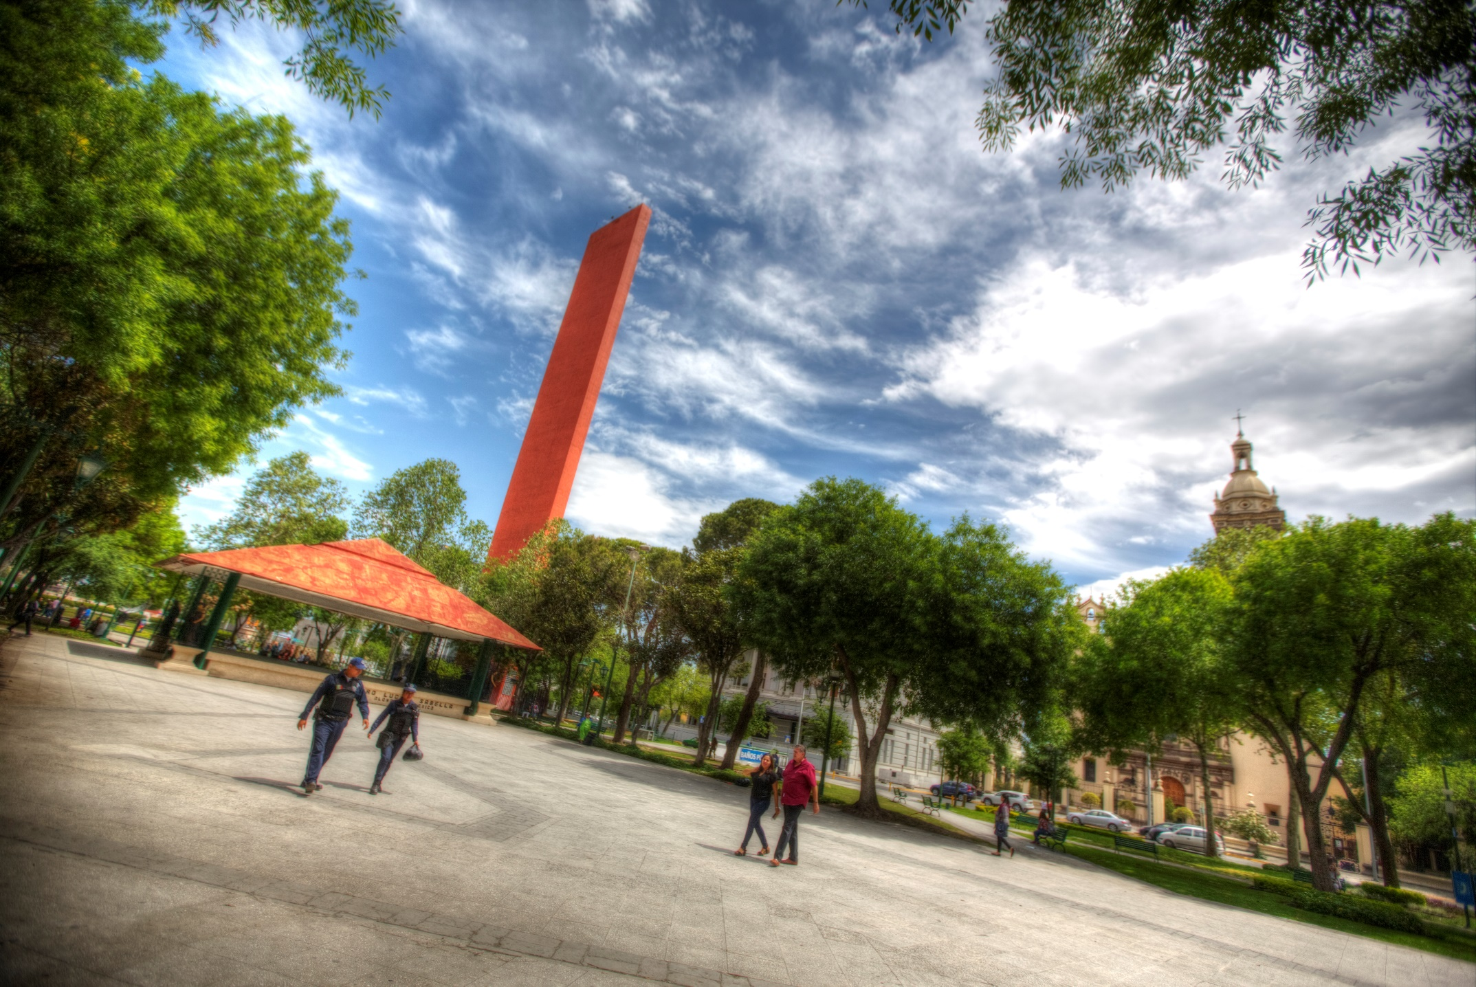

EJE V. GOBIERNO EFICIENTE,
ABIERTO Y CON PARTICIPACIÓN CIUDADANA

DIAGNÓSTICO

Introducción

Un gobierno cercano, abierto y con participación ciudadana es aquel que surge como un nuevo paradigma y modelo de relación entre los gobernantes, las administraciones públicas y la sociedad: transparente, multidireccional, colaborativo y orientado a la participación de los ciudadanos, tanto en el seguimiento, como en la toma de decisiones públicas, a partir de cuya plataforma o espacio de acción es posible catalizar, articular y crear valor público con el potencial uso de los avances tecnológicos" (Ramírez, Álvaro. 2011)

Para lograr esto, es fundamental reconocer que las nuevas Tecnologías de la Información y Comunicaciones (TICs) son una herramienta básica que brinda amplias oportunidades para mejorar la eficiencia al interior del gobierno y que permite mejorar la comunicación al exterior.

Los esfuerzos emprendidos en la administración deben orientarse a resultados, optimizar el uso de los recursos públicos, hacer uso intensivo de las nuevas TICs e impulsar la transparencia y la rendición de cuentas con base en un principio básico plasmado en el artículo 134 constitucional: “[l]os recursos económicos de que dispongan la Federación, las entidades federativas, los municipios y las demarcaciones territoriales de la Ciudad de México, se administrarán con eficiencia, eficacia, economía, transparencia y honradez para satisfacer los objetivos a los que estén destinados”.

En este sentido, este eje tiene como propósito promover un gobierno con políticas y programas enmarcadas en una administración pública orientada a resultados, que sea eficiente y tenga mecanismos de evaluación que mejoren su desempeño, que optimicen el uso de los recursos públicos, que simplifique la normatividad y trámites gubernamentales, que rindan cuentas de manera clara y oportuna a la ciudadanía, que utilice las nuevas TICs y que implemente estrategias que contribuyan a mejorar la ética pública para interiorizar la cultura de la honestidad y el servicio, además de implementar el Sistema Municipal Anticorrupción, el Sistema de Control Interno y el fortalecimiento de la transparencia y rendición de cuentas potencializando así la participación ciudadana.

Ingresos, Egresos y Deuda

El Índice de Competitividad de las Ciudades Mexicanas (2016) realizado por el Instituto Mexicano para la Competitividad (IMCO), en el cual se evalúan mediante reactivos los índices y subíndices del crecimiento de regiones y ciudades, refleja que en el rubro de política fiscal, financiera y económica existe una gran ventana de oportunidad para las zonas metropolitanas y las ciudades en materia de ingresos propios municipales, ya que tan sólo 16 de 102 ciudades evaluadas cuentan con una calificación aceptable de manejo adecuado para propiciar el crecimiento, lo cual de manera directa impacta en mejores condiciones de infraestructura local, prestación de servicios públicos básicos, mejora de la calidad de vida de la población y es trascendental para la conformación de un superior tejido social.

Entre dichas ciudades destaca Monterrey, sólo después de la Ciudad de México, con el mejor ranking, según las mediciones del estudio que corresponden al año 2014.
En materia de ingresos, el municipio de Monterrey obtuvo en el año 2018 un incremento del 9.78% comparado con el 2017 por ingresos de la gestión, así como en el 2017 el incremento de 30% de ingresos propios comparado con el 2016, así como un incremento del 18% de los ingresos totales comparado con el año anterior (Cuentas públicas del municipio de Monterrey, ejercicios fiscales 2016, 2017 y 2018).
En materia de ingresos propios inmobiliarios (impuestos predial y sobre adquisición de inmuebles), el municipio de Monterrey en el año 2015 creció, en comparación con dicho año 2014, un 23.22%, en 2016 aumentó un 31.30% y en 2017 el incremento fue de 76.34%. Asimismo, en el año 2018 el porcentaje de crecimiento fue de 90.96% con respecto al año (2014) ya referenciado (Cuentas públicas del municipio de Monterrey, ejercicios fiscales 2014, 2015, 2016 y 2017).

Figura 84: Tabla del Impuesto real inmobiliario recaudado por el municipio de Monterrey en el 2016, 2017 y 2018.

Impuestos inmobiliarios | 2016 | 2017 | Variación | 2018 | Variación
Predial | $ 856,885,367.55 | $ 1,140,717,865.35 | 33.1235% | $ 1,185,368,961.09 | 3.9143%
Impuesto sobre adquisición de inmuebles ISAI | $ 509,091,434.34 | $ 693,746,471.54 | 36.2715% | $ 801,234,258.54 | 15.4938%
Total | $ 1,365,976,801.89 | $ 1,834,464,336.89 | 34.2969% | $ 1,986,603,219.63 | 8.2934%
Fuente: Elaboración propia con datos de la Tesorería Municipal.

En 2018, el pago de servicios personales representó el 45% de los egresos; materiales y servicios generales el 38%; y materiales y suministros 17%; respecto al saldo de la Deuda Pública con Instituciones Bancarias, para 2017 fue de $2,042,059,252.88. Dentro de los indicadores del Sistema de Alertas de la Secretaría de Hacienda y Crédito Público (SHCP) se encuentra el indicador de sostenibilidad de la deuda pública del municipio en donde se comparan los ingresos de libre disposición con el saldo de la Deuda Pública y las Obligaciones a Largo Plazo, en el cual el resultado del municipio se encuentra en “verde” dentro del semáforo establecido por la SHCP, lo cual indica que el endeudamiento del municipio de Monterrey es sostenible. El monto total de la Deuda Pública con Instituciones Bancarias al cierre de 2018 disminuyó a $2,008,752,580.73

Figura 85: Reestructuración de la deuda pública y su control en 2017.

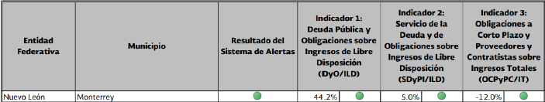

Fuente: Secretaría de Hacienda y Crédito Público 2018.
Nota: El resultado de la Figura es el que corresponde a información a la cuenta pública de 2017. El resultado de 2018 aún no es publicado por la SHCP.

Figura 86: Tabla de pago del principal (Amortizaciones) e Intereses 2018

Ejercicio 2018
Pago del Principal (Amortizaciones): | $19,093,639.52
Intereses | $179,325,569.22
Fuente: Elaboración propia con datos de la Tesorería Municipal.

Calificación Crediticia

En el primer trimestre del 2019 el municipio de Monterrey recibió un incremento por parte de las calificadoras Standard and Poor’s (S&P) y HR Ratings en su calificación quirografaria pasando de mxAA- a mxAA con perspectiva estable.

Aunado a esto la Agencia Calificadora Standard and Poor’s incrementó la calificación respecto al crédito del municipio contratado con el Banco Nacional de Obras y Servicios Públicos (Banobras) de mxAA+ a mxAAA.

Presupuesto Basado en Resultados – Sistema de Evaluación del Desempeño (PbR-SED).

En el contexto de América Latina y el Caribe, el Banco Interamericano de Desarrollo (BID), genera un Índice de Gestión para Resultados el cual evalúa los elementos mínimos indispensables para el proceso de creación de valor público y, por ende, las capacidades institucionales; este ha catalogado a México en el segundo lugar de la región de 25 países. De este análisis, se clasifica a México como uno de los países con capacidades avanzadas en la Gestión para Resultados (GpR), donde su mayor fortaleza radica en la gestión financiera y auditoría. No obstante, la vinculación entre la planificación y el presupuesto y el uso del seguimiento y la evaluación en la gestión de las políticas públicas, son un ámbito y reto que el país requiere enfrentar.

Figura 87: Índice de la Gestión para Resultados en el Desarrollo
para los países de América Latina y el Caribe 2007 y 2013.

Fuente: Elaboración propia con base de datos Banco Interamericano de Desarrollo.

Asimismo, con enfoque en el ámbito nacional y municipal, la SHCP da lugar al Índice General de Avance en el Presupuesto basado en Resultados y Sistema de Evaluación del Desempeño (PbR-SED), el cual ayuda a ir midiendo el avance en su implementación; en este ejercicio participan las 32 entidades federativas y una muestra de 62 municipios, donde se evalúan las secciones de: i) PbR-SED, ii) Transparencia, iii) Capacitación, iv) Adquisiciones y v) Recursos Humanos; y, dentro de la sección del PbR-SED se evalúan las categorías: a) Marco Jurídico, b) Planeación, c) Programación, d) Presupuestación, e) Ejercicio y Control, f) Seguimiento y g) Evaluación.

El gobierno municipal de Monterrey ha obtenido un progreso significativo, ubicándose, en el 2018, en la posición 12 a nivel nacional con un 68.26%, posicionándose por arriba del promedio nacional (38.9%). De los grandes avances obtenidos, el municipio presenta entre sus principales mejoras los rubros de Programación, Seguimiento, Evaluación, Capacitación y Transparencia.

Figura 88: Índice General de Avance en PbR-SED del municipio de Monterrey 2016, 2017 y 2018.

Fuente: Elaboración propia con base a los resultados del informe de avance de la SHCP del año fiscal 2016, 2017 y 2018.
Ante este escenario y con la necesidad de focalizar y orientar el accionar gubernamental, uno de los retos es continuar incorporando esquemas de la Nueva Gestión Municipal con enfoque en Gestión para Resultados, de tal forma que esta sea coordinada y transversal, logrando con ella que las acciones emanadas de esta contenga un impacto en las políticas públicas del municipio, y estén encaminadas al cumplimiento de los objetivos.

Corrupción

La pérdida de confianza en el sector público y el malestar ciudadano en contra de las autoridades de los tres niveles de gobierno se evidencia en diversos índices nacionales e internacionales. En el ámbito internacional, Transparencia Internacional genera el Índice de Percepción de Corrupción. El índice, clasifica 180 países y territorios según las percepciones de expertos y empresarios sobre el nivel de corrupción en el sector público, emplea una escala de cero a 100, en la cual cero equivale a muy corrupto y 100 a muy transparente. En 2017, el índice concluyó que más de dos tercios de los países obtienen una puntuación inferior a 50, y que la puntuación media es de 43. México en 2017 se posicionó en el lugar 135 con una puntuación de 29, muy por debajo de la media internacional.

Figura 89: Índice de Percepción de Corrupción en México 2012,2013,2014,2015,2016 y 2017
Año | 2017 | 2016 | 2015 | 2014 | 2013 | 2012
Puntuación | 29 | 30 | 31 | 35 | 34 | 34

Fuente: Elaboración propia con base a los resultados del Índice de Percepción de Corrupción de Transparencia Internacional

En el ámbito nacional, la Encuesta Nacional de Calidad e Impacto Gubernamental (ENCIG, 2017) señala que la percepción negativa que se tiene sobre los servidores públicos a nivel nacional en cuanto a actos de corrupción es superior al 50%, ubicando a la corrupción como el segundo problema social, solo superado por la inseguridad y la delincuencia.

En Nuevo León, la Encuesta Nacional de Calidad e Impacto Gubernamental (ENCIG, 2017) menciona que el 61.7 % de la población de 18 años y más, refirió que la corrupción es el segundo problema más importante que aqueja la entidad, solo por debajo de la inseguridad y delincuencia (79%), y por arriba del mal desempeño del gobierno (43.3%).

Figura 90: Percepción sobre problemas más importantes en Nuevo León

Fuente: Elaboración propia con base a resultados de la Encuesta Nacional de Calidad e Impacto Gubernamental (ENCIG) 2017

Esta encuesta señala también que, en Nuevo León, el 89% de la población de 18 años y más percibió que los actos de corrupción son muy frecuentes o frecuentes y a nivel nacional el 91.1 % de la población percibió que los actos de corrupción en su entidad son muy frecuentes o frecuentes.

La tasa por cada 100 mil habitantes que tuvieron contacto con algún servidor público y experimentó al menos un acto de corrupción a nivel nacional fue de 25 mil 541 por cada 100 mil habitantes, mientras que en el estado fue de 22 mil 559 por cada cien mil habitantes.

Transparencia

El acceso a la información y la transparencia son las herramientas que permiten al municipio mejorar el entendimiento de la sociedad acerca de las funciones y acciones gubernamentales y crear condiciones para consolidar un gobierno más abierto al escrutinio público, para constituirse como elementos indispensables que fortalezcan una rendición de cuentas pública y efectiva.

Es en este sentido, a nivel nacional, A-Regional lleva a cabo una evaluación que permite conocer la calidad de la información financiera y fiscal generada por los ayuntamientos, a través de sus portales electrónicos oficiales, esto mediante el Índice de Transparencia y Disponibilidad de la Información Fiscal de los Municipios (ITDIF-M).

De lo anterior, se desprende que el municipio de Monterrey en 2015 obtuvo una calificación de 77.23 ubicándose en la 6ª posición a nivel nacional y en al año 2018 mejoró significativamente su calificación, al obtener 90.77 posicionándose 4° lugar, registrando una variación de 13.54 puntos comparado con 2015; este resultado cataloga al municipio en el rango de transparencia alta, al contar con la información ordenada, imparcial, confiable y de fácil acceso, asimismo, por contar con un portal específico para la presentación de la información fiscal.

Figura 91: Índice de Transparencia y Disponibilidad de la Información Fiscal de los Municipios (ITDIF-M) 2018.
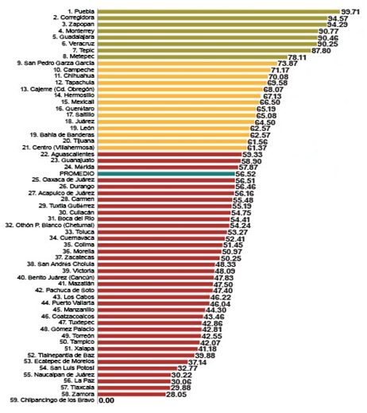

Fuente: A-Regional

En el ámbito estatal, la Comisión de Transparencia y Acceso a la Información del Estado de Nuevo León (COTAI), realiza una evaluación trimestral en la cual, al tercer trimestre del 2018, el municipio obtuvo una calificación de 97.92 puntos, ubicándose como uno de los municipios en el Estado de Nuevo León más cumplidos en el tema de transparencia.

De acuerdo a los datos con los que cuenta el municipio, en 2018, se recibieron un total de mil 908 solicitudes de acceso a la información, teniendo un incremento de 28% en comparación con 2017.

Figura 92. Solicitudes de información recibida en el municipio de Monterrey en los últimos nueve años

Fuente: Elaboración propia con datos de la Dirección de Transparencia de la Contraloría Municipal.

Capacitación

Siendo la capacitación uno de los medios para contar con una Administración Pública eficiente, con la cual el servidor público pueda desarrollar sus habilidades y conocimientos a fin de brindar una buena y mejor atención al ciudadano, la profesionalización del servicio público apunta a la constante búsqueda de la idoneidad entre el desempeño de las funciones deseables y quienes las deben ejecutar o llevar a cabo en el sector gubernamental. Esto conlleva, no solo a la transformación de los funcionarios, sino al objetivo básico y primordial de un proceso de profesionalización, que se traduce en el mejoramiento de la Administración Pública Municipal y, por ende, de los servicios que proporciona a la sociedad. No obstante, su importancia es una de las asignaturas todavía pendientes para las administraciones públicas de los tres órdenes de gobierno en nuestro país siendo que el Servicio Profesional de Carrera en México aún se encuentra en proceso de consolidación, no existiendo en el Estado de Nuevo León, aún, una legislación en la materia.

No obstante, en el municipio de Monterrey entre las principales capacitaciones que se brindan a los servidores públicos se encuentran: Norma EC0105 Atención al Ciudadano en el Sector Público, Gestión Documental y Archivos, Responsabilidades del Servidor Público, Comunicación Efectiva, Equipos de Alto Rendimiento, Protección Civil, Derechos Humanos, Sistema de Evaluación del Desempeño, entre otros.

Mejora Regulatoria

El propósito de la mejora regulatoria se enfoca en procurar los mayores beneficios para la sociedad con los menores costos posibles, mediante la formulación normativa de reglas e incentivos que estimulen la innovación, la confianza en la economía, la productividad, la eficiencia y la competitividad a favor del crecimiento, bienestar general y desarrollo humano.
La mejora regulatoria apunta de manera sustantiva y directa a ese gran conjunto de condiciones que permiten el crecimiento económico llamado competitividad, ya que es un impulso muy importante para la creación y generación de empresas, pero sobre todo para agilizar los trámites y mejorar las condiciones del comercio y de la economía.
En este contexto, el Banco Mundial realiza el estudio Doing Business, el cual mide la facilidad para hacer negocios en 190 países con base en los resultados de 10 indicadores que consideran las leyes y regulaciones que impactan el ambiente de negocios, tanto de gobiernos federales como locales. Para las economías con más de 100 millones de habitantes, se consideran las 2 ciudades principales, por lo que, en el caso de México, se incluyen a la Ciudad de México y Monterrey y cada una se pondera por su participación en la población (0.83 y 0.17 respectivamente), en 2019, México se ubicó en la posición 54, mientras que, en la edición anterior se había colocado en el lugar 49.

Dentro de los resultados con una mejora en su calificación se tiene el indicador de “Obtención de Permisos de Construcción”, el cual le pertenece al municipio de Monterrey, en donde obtuvo una calificación de 68.62 incrementando 0.33 puntos en calificación respecto al 2018 con 68.29.

Figura 93: Puntuación en la facilidad para hacer un negocio Doing Business 2019.
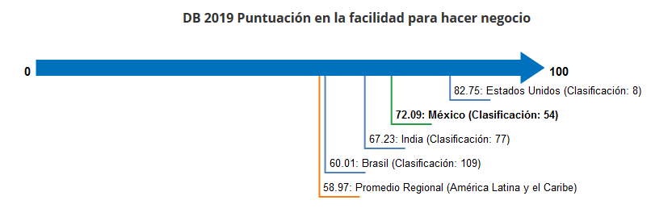
Fuente: Reporte Doing Business 2019 “Midiendo regulaciones para hacer negocios”

En el ámbito nacional, el Observatorio Nacional de Mejora Regulatoria (ONMR) es un esfuerzo del sector privado, impulsado por el Consejo Coordinador Empresarial (CCE), el Centro de Estudios Económicos del Sector Privado (CEESP), y apoyado por el Programa de Política Económica para México (PROPEM) de la Agencia de los Estados Unidos para el Desarrollo Internacional (USAID), el cual tiene el objetivo de impulsar mejoras en las políticas públicas regulatorias; para lo anterior, se creó el Indicador Subnacional de Mejora Regulatoria (ISMR), el cual mide, evalúa y propone acciones concretas para la política de mejora regulatoria.
Durante el ejercicio 2018 fueron evaluados los 32 estados del país y 60 municipios representativos. De acuerdo a dicha evaluación, el municipio de Monterrey obtuvo 3.44 puntos de un total de 5, posicionándose en el 2do lugar del ranking municipal, lo que representa un avance de casi un 200 por ciento con respecto al año anterior, ya que ocupaba el 6° lugar con 1.94 puntos.

Figura 94: Indicador Subnacional de Mejora Regulatoria 2018, en municipios.

Fuente: Elaboración propia con base en resultados 2018 del Observatorio Nacional de Mejora Regulatoria.

Ventanilla Única

Un tema importante en una buena administración es la relación entre esta y los ciudadanos y mucho en parte radica en brindar atención y orientación eficiente a las peticiones que se presentan para su debida canalización y conclusión, esto, a través del uso de la tecnología, además de sujetar la atención de trámites y servicios al marco legal nacional y estatal existente.

Es fundamental poner en marcha portales web de autoservicio, disponibles las 24 horas del día, para que el ciudadano pueda realizar sus peticiones de servicios cuándo y desde donde le sea más fácil. La tecnología y las costumbres de las personas están evolucionando y la demanda radica en poder comunicarse a través de los medios electrónicos para contar con la información a la mano y sin acudir a las dependencias.

Con datos del INEGI (2015) se aprecia que el 59.6% de la población cuenta con Internet, 86.2% cuenta con teléfono móvil, y el 54.1% cuenta con computadora o dispositivos móviles que ahora todos estos aparatos electrónicos son indispensables en nuestra vida cotidiana.

La atención de trámites y servicios a los ciudadanos debe cumplir además con el marco legal y regulatorio, para esto deben establecerse herramientas en las que todo ciudadano, sea que actúe en nombre propio o en virtud de representación, reciba servicios de calidad al momento de realizar algún servicio del municipio. Con la entrada en vigor de la Ley para la Mejora Regulatoria y la Simplificación Administrativa del Estado de Nuevo León en enero de 2017 y la Ley General de Mejora Regulatoria en mayo de 2018, los Municipios deben crear la Ventanilla Única Municipal de Atención a Trámites (VUMAT) como mecanismo de coordinación municipal para atender en un solo sitio todas las gestiones ciudadanas en relación a aquellos trámites que no involucren una atención personalizada especializada por parte de las dependencias municipales.

La VUMAT es la encargada de recibir, validar y gestionar la totalidad de requisitos correspondientes a los trámites y servicios municipales y demás gestiones que solicite la ciudadanía, brindando la asesoría y orientación que se requiera. El municipio de Monterrey implementó en 2018 la primera fase de la VUMAT con un total de 35 trámites y servicios.

Adicionalmente, el municipio cuenta con áreas destinadas a la información y recepción de solicitudes de servicios como los Centros de Atención Municipal (CAM), los cuales son: el Palacio Municipal, Parque Tucán, Parque Aztlán, Alamey y Parque Canoas. Estos Centros brindan, además de toda la información municipal, asesoría en materia de trámites estatales y federales. De acuerdo con información estadística generada por el municipio, se ve reflejado en la figura 95 el número de orientaciones dentro de la Administración 2015-2018 con un control a partir del año 2016 y el funcionamiento de cada uno de los Centros Municipales que se establecieron en esta misma.

Figura 95. Orientaciones del 2015-2018.

Fuente: Elaboración propia con base en datos de la Secretaría del Ayuntamiento

Aunado a los anterior y de acuerdo al crecimiento de la mancha urbana de la ciudad, es necesario replantear la distribución de los Centros de Atención Municipal, con el fin de fortalecer los lazos entre la ciudadanía y la administración, y poder recibir, analizar, canalizar y dar seguimiento a todo tipo de peticiones ciudadanas, eliminando los procesos burocráticos y creando políticas que nos permitan ser parte de un gobierno eficiente, competitivo y cercano a la gente con el objetivo de lograr un cambio en la percepción ciudadana por medio de la solución adecuada a sus demandas de manera eficaz y expedita; además de que al ciudadano se le facilie el acceso a los servicios, trámites y apoyos con los que cuenta la Administración.

Pendiente de las acciones que el gobierno municipal realiza a corto plazo, la administración mediante la ventanilla única y organizadamente llevará los Centros de Atención Municipal con los servicios municipales a las áreas que los soliciten.

Comercio y Establecimiento de Venta, Expendio o Consumo de Bebidas Alcohólicas.

El municipio de Monterrey es considerado uno de los más importantes de México y cuenta con aproximadamente 6 mil establecimientos con licencia para venta y/o consumo de bebidas alcohólicas, las cuales actualmente se encuentran debidamente expedidas por la Secretaría de Finanzas y Tesorería General del Estado de Nuevo León.

Se han realizado 5 mil 952 operativos en la vía pública y mercados rodantes al momento de realizar inspecciones en materia de comercio informal.
Fuente: Elaboración propia con base en datos de la Secretaría de Ayuntamiento.
Figura 96. Operativos de comercio y en mercados rodantes del 2016, 2017 y 2018.

Adicionalmente, entre 2016, 2017 y 2018 se han atendido satisfactoriamente 2 mil 165 quejas recibidas a través del Sistema CONECTA, y 26 mil 165 atenciones a ciudadanos.

Figura 98. Atenciones a ciudadanos en 2016, 2017 y 2018.
Fuente: Elaboración propia con base en datos de la Secretaría del Ayuntamiento.
Figura 97. Quejas recibidas en 2016, 2017 y 2018.
Fuente: Elaboración propia con base en datos de la Secretaría del Ayuntamiento.

En el municipio de Monterrey, de 2016 a 2018 se aplicaron 27 mil 748 infracciones y decomisos por violaciones al Reglamento para el Uso de la Vía Pública en el Ejercicio de la Actividad Comercial en Monterrey. Además, con la finalidad de garantizar condiciones de orden y control durante las épocas de alta afluencia peatonal y vehicular, de noviembre de 2015 a diciembre de 2018 se autorizaron 3 mil 486 permisos de comercio eventual o de temporada.

Por último, en este mismo periodo no se otorgó ningún permiso ordinario para la ocupación comercial en la vía pública.

Fuente: Elaboración propia con base en datos de la Secretaría del Ayuntamiento.
Figura 99. Decomisos y Multas en 2016, 2017 y 2018.
Figura 100. Permisos eventuales autorizados 2016, 2017 y 2018.
Fuente: Elaboración propia con base en datos de la Secretaría del Ayuntamiento.

Participación y vinculación ciudadana

Cuando un gobierno deja de escuchar a la población corre el enorme riesgo de perder de vista las necesidades e inquietudes que más afectan a su desarrollo; por tal motivo, la participación ciudadana es de suma importancia, siendo esta, una forma para que la población acceda a las decisiones del gobierno de manera independiente, asimismo, llega a ser la forma en la cual los individuos logran que se escuchen sus voces, se acepten sus posiciones y de ese modo influyan en el debate y las decisiones públicas.

Por lo anterior, la vida comunitaria, la cohesión social y todos los elementos que ello implica, son necesarios para una mayor participación ciudadana, de mejor calidad, cuyo resultado es una democracia consolidada que represente de manera justa los intereses de todos sus ciudadanos.

No obstante, cuando existe la ausencia en general de actitudes sociales que penetren en los ámbitos políticos, se inhibe la capacidad de los ciudadanos a cooperar entre sí y con su gobierno. Por lo tanto, su capacidad de influenciar al gobierno en tiempo de necesidad —en particular, su capacidad para crear estructuras políticas ad hoc para estos propósitos— es limitada (Almond y Verba, 1989, pp. 361-62).

En consideración a lo anterior, y a que la sociedad norestense tiene uno de los niveles de participación comunitaria más bajos del país; y demostrado que está directamente relacionado el bienestar y crecimiento de la misma, en el municipio de Monterrey a 2018 se han elegido democráticamente mil 119 guías sociales y mil 183 jueces auxiliares, permitiendo con esto, tener una comunicación cercana con el 76% del área geográfica correspondiente al municipio de Monterrey.

Complementariamente, en la actualidad la ciudadanía exige una administración pública más eficiente, sensible y capaz de dar solución a las problemáticas que se presentan dentro de la comunidad y las cuales por consecuencia ayuden a mejorar la calidad de vida de todos y cada uno de los habitantes del municipio de Monterrey, permitiéndole a los mismos, un sano esparcimiento, dignificando y potencializando así su radicación o estancia en el municipio.

El municipio cuenta con 9 mil 178 apoyos brindados a la ciudadanía en la gestión de trámites en el periodo de octubre 2016 a 2018, lo que representa un aumento de 22% comparado con el periodo anterior.

Difusión Institucional

Con el objetivo de sensibilizar al ciudadano sobre la importancia de las acciones que se llevan a cabo en el día a día de las dependencias que trabajan por un gobierno íntegro y cercano a la ciudadanía, la comunicación adquiere, un potencial cuando se une a la comunicación moderna a través de los distintos medios de comunicación; el tema del uso del internet, por ejemplo, es fundamental para compartir la información a través de diferentes plataformas electrónicas dado que la mayoría de los ciudadanos se mantienen informados por conducto de este medio.

El estudio sobre los Hábitos de los Usuarios de Internet en México (2018), indica que la tasa de crecimiento promedio anual del número de usuarios de internet aumentó pasando de 51.2 millones de usuarios en 2013 a 79.1 millones de usuarios en 2017. Esto significa que 67% de los mexicanos son usuarios de internet.
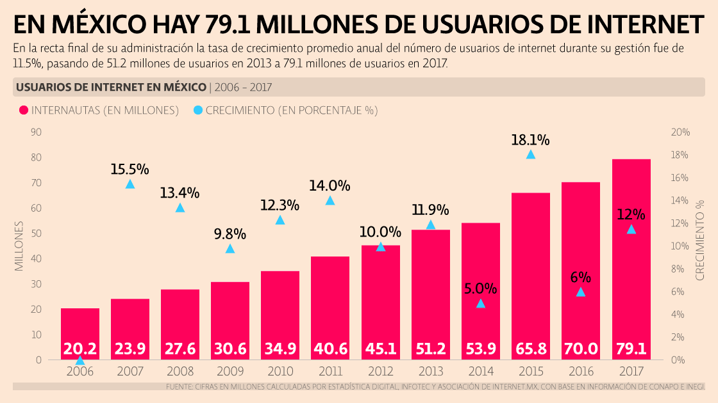
Fuente: Estudios sobre los Hábitos de los Usuarios de Internet en México 2018.

Figura #101: Usuarios de Internet en México.

Ahora bien, el uso de redes sociales es la actividad preponderante de los mexicanos en internet, seguido de la actividad de enviar y recibir información y mensajes instantáneos. Asimismo, y de acuerdo a un estudio realizado por la Asociación de internet.mx, muestra que los mexicanos que cuentan con acceso a internet poseen en promedio 5 redes sociales. Casi la totalidad de los internautas del país cuentan con Facebook, y 9 de cada 10 tienen WhatsApp; YouTube creció 10% con respecto al año pasado y 8 de cada 10 mexicanos la frecuentan.

Es importante mencionar que, además de las nuevas oportunidades de información, de acuerdo a la Encuesta Nacional de Consumo de Contenidos Audiovisuales (2016) realizada por el Instituto Federal de Telecomunicaciones (IFT), 96 % de los encuestados dijo tener al menos un televisor en casa, manteniéndose como el medio preferido por los mexicanos para ver contenidos audiovisuales.

El municipio ha implementado diversas campañas de difusión institucional en diferentes medios, tales como, internet, radio, televisión e impreso.

Figura 102: Campañas y convocatorias realizadas en 2016, 2017 y 2018.

Fuente: Elaboración propia con datos de la Oficina Ejecutiva del Presidente Municipal.

OBJETIVOS, ESTRATÉGIAS Y LINEAS DE ACCIÓN

Objetivo V.1. Contribuir a lograr una administración pública eficiente mediante el manejo del gasto corriente, la deuda municipal y la mejora en la percepción del cumplimiento de disposiciones normativas en materia financiera dentro de las unidades Administrativas de la Tesorería Municipal.

Estrategia V.1.1. Impulsar a que la administración del Gobierno Municipal se adecue conforme a los estándares presupuestales, legales y económicos.
Líneas de acción:
    - Publicar la información respecto al eficiente manejo del gasto corriente.
    - Administrar la recaudación tributaria.
    - Gestionar las mejoras para el proceso transversal de pagos.
    - Administrar el gasto en nómina.
    - Publicar la información respecto al manejo adecuado de la deuda municipal.
    - Administrar el costo de la deuda y sus accesorios.
    - Administrar el costo de la deuda con proveedores.
    - Publicar el informe de cumplimiento en materia financiera.
    - Gestionar las mejoras en el manejo de información en el portal de transparencia.

Estrategia V.1.2. Contribuir a mejorar la competitividad del municipio.
Líneas de acción:

    - Administrar las acciones para mejorar la competitividad en los resultados de las calificaciones del IMCO.

Objetivo V.2. Contribuir a fortalecer la Gestión para Resultados (GpR) de la Administración Pública Municipal a través del Presupuesto basado en Resultados (PbR) y el Sistema de Evaluación del Desempeño (SED).

Estrategia V.2.1. Impulsar la participación ciudadana en la elaboración, seguimiento y evaluación de los planes y programas de la Administración Pública Municipal.
Líneas de acción:

    - Promover la ejecución de un plan estratégico que impulse la coordinación en el tema de planeación para el desarrollo municipal.
    - Impulsar el establecimiento de normas y principios para llevar a cabo la planeación del municipio mediante la creación de un Reglamento de Planeación Municipal.

Estrategia V.2.2. Impulsar la capacitación, especialización y actualización de los servidores públicos de las dependencias y entidades para el fortalecimiento del PbR-SED.
Líneas de acción:

    - Desarrollar la identificación estratégica de servidores públicos a capacitarse y/o actualizarse.
    - Analizar las competencias precisas a desarrollar para la capacitación, especialización y actualización.

Estrategia V.2.3. Robustecer el seguimiento y la evaluación de resultados.
Líneas de acción:

    - Realizar anualmente la evaluación del desempeño de los recursos federales.
    - Dar seguimiento a las recomendaciones derivadas de las evaluaciones.
    - Utilizar la información del desempeño para la mejora de los programas.
    - Sistematizar la recopilación de información para el análisis de datos.

Estrategia V.2.4. Fortalecer el marco jurídico de la Administración Pública Municipal.
Líneas de acción:

    - Incorporar el Presupuesto basado en Resultados al Reglamento de la Administración.

Objetivo V.3. Establecer el Sistema Municipal Anticorrupción para el fortalecimiento de los mecanismos de prevención, supervisión y control para detectar e inhibir posibles prácticas de corrupción.

Estrategia V.3.1. Implementar el Sistema Municipal Anticorrupción.
Líneas de acción:

    - Crear el Reglamento Municipal Anticorrupción.
    - Diseñar el modelo de trabajo para la prevención, detección u corrección de las faltas administrativas.
    - Implementar sistemas electrónicos para el suministro, intercambio, sistematización y actualización de la información.

Estrategia V.3.2. Establecer el Sistema Municipal de Fiscalización.
Líneas de acción:

    - Actualizar lineamientos en materia de fiscalización.
    - Diseñar los instrumentos y mecanismos para la vigilancia, control y evaluación del ejercicio de los recursos públicos.
    - Implementar estrategias de capacitación para el personal del sistema de fiscalización.

Objetivo V.4. Implementar el Sistema de Control Interno para el cumplimiento de objetivos, haciendo buen uso de los recursos públicos y teniendo eficiencia, eficacia, economía en la gestión pública; así como prevenir actos de corrupción.

Estrategia V.4.1. Crear una instancia responsable del control interno.
Líneas de acción:

    - Crear lineamientos de operación en materia de control interno.
    - Crear e implementar el modelo de trabajo que se llevará a cabo para la operación del control interno.

Estrategia V.4.2. Establecer un sistema de evaluación de control interno que coadyuve a la vigilancia, control de los recursos públicos y al actuar de los servidores públicos.
Líneas de acción:

    - Realizar anualmente la evaluación de control interno.
    - Implementar estrategias de capacitación para los servidores públicos involucrados en el control interno.

Estrategia V.4.3. Fortalecer los procesos sustantivos y administrativos para el logro de metas y objetivos.
Líneas de acción:

    - Elaborar el Modelo de Gestión de la Administración Pública Municipal.
    - Realizar la documentación de todos los procesos sustantivos y administrativos declarados en el Modelo de Gestión.

Objetivo V.5. Contribuir a la transparencia gubernamental abierta e incluyente a través de accesos eficientes de información.

Estrategia V.5.1. Impulsar acciones para reglamentar el resguardo de la información para una mayor eficiencia y eficacia en la transparencia gubernamental y la protección de datos personales.
Líneas de acción:

    - Capacitar a los enlaces de archivos de trámite en digitalización y clasificación de archivos.
    - Implementar el uso de cuadros de clasificación archivística en las dependencias.
    - Promover y difundir al interior de las dependencias y entidades de la Administración Pública Municipal la normatividad relativa a la protección de datos personales.

Estrategia V.5.2. Impulsar el cumplimiento de las obligaciones de Transparencia Gubernamental en tiempo y forma.
Líneas de acción:

    - Adherir al municipio a sistemas de información pública accesible.
    - Atender a la ciudadanía mediante una contestación oportuna de las solicitudes de información.
    - Fortalecer las acciones para fomentar y dar continuidad a la publicación de información en formato de datos abiertos.

Objetivo V.6. Contribuir a la actualización de conocimientos de los temas de importancia e impacto en la Administración Pública Municipal mediante la capacitación a servidores públicos.

Estrategia V.6.1. Promover una adecuada planeación de capacitación para los servidores públicos del municipio de Monterrey.
Líneas de acción:

    - Realizar la Detección de Necesidades de Capacitación.
    - Elaborar el Plan Anual de Capacitación.
    - Gestionar para obtener apoyo de instituciones especializadas para capacitar en temas que así lo requieran por su complejidad.

Estrategia V.6.2. Promover acciones que impulsen la capacitación de los servidores públicos.
Líneas de acción:

    - Definir mecanismos para impulsar la capacitación de servidores públicos.
    - Realizar difusión interna de las capacitaciones.

Objetivo V.7. Promover la productividad y la competencia económica y avanzar hacia una mejora regulatoria transversal.

Estrategia V.7.1. Fortalecer la implementación de la mejora regulatoria en toda la Administración Pública Municipal.
Líneas de acción:

    - Promover la simplificación y sistematización de trámites y servicios a partir del análisis de sus procesos.
    - Promover la digitalización de los trámites y servicios que se ofrecen a los ciudadanos.
    - Gestionar capacitaciones en materia de mejora regulatoria para el personal del gobierno municipal.

Estrategia V.7.2. Eliminar las barreras regulatorias que inhiben la productividad de las empresas.
Líneas de acción:

    - Promover acciones de simplificación administrativa de trámites relacionados con la apertura de empresas.
    - Analizar el marco jurídico para eliminar o reducir inhibidores a la inversión.

Objetivo V.8. Dar el seguimiento completo e integral de la petición del ciudadano e incrementar su participación en las solicitudes de servicios municipales en la población.

Estrategia V.8.1. Establecer mecanismos de seguimiento que incentiven y faciliten los accesos a las solicitudes del ciudadano de los servicios que ofrece el Gobierno Municipal de Monterrey.
Líneas de acción:

    - Diseñar e implementar herramientas tecnológicas para la recepción de solicitudes.
    - Diseñar controles para un seguimiento en tiempo y/o preventivo a las peticiones de los ciudadanos.
    - Dar seguimiento a servicios que fueron realizados en tiempo por medio de llamadas de calidad.
    - Fortalecer los Centros de Atención Municipal.
    - Fortalecer la Ventanilla Única Municipal de Atención a Trámites.

Objetivo V.9. Ordenar y regular el funcionamiento de los establecimientos donde se vende, expende o consumen bebidas alcohólicas y del comercio informal en la vía pública en cualquier da las modalidades.

Estrategia V.9.1. Promover la aplicación eficiente de sanciones en observancia del reglamento en la materia.
Líneas de acción:

    - Gestionar modificaciones al reglamento para llevar un mejor control para la inspección.
    - Fortalecer el área de inspección y vigilancia para llevar a cabo un adecuado control de inspecciones.
    - Contar con personal capacitado y calificado para llevar a cabo las labores del área.

Estrategia V.9.2. Desarrollar operativos enfocados a verificar que los comerciantes informales se encuentren dentro del padrón y verificar que no cometan faltas al reglamento.
Líneas de acción:

    - Realizar inspecciones de comercio ambulante.
    - Promover las brigadas de regularización para la conformación del padrón de comerciantes en la vía pública.
    - Revisar los permisos otorgados a los comerciantes.
    - Fortalecer la plantilla laboral de comercio para llevar a cabo un adecuado control de inspecciones.
    - Contar con personal capacitado y calificado para llevar a cabo las labores de inspección y control del comercio en la vía pública.

Objetivo V.10. Contribuir a que la ciudadanía participe en la toma de decisiones y que esas decisiones contribuyan a la satisfacción del ciudadano respecto de los trabajos realizados por la administración.

Estrategia V.10.1. Fomentar mecanismos que incentiven y faciliten la participación ciudadana en los procesos de decisión de la Administración Pública Municipal.
Líneas de acción:

    - Instaurar asambleas vecinales con el fin de fomentar la participación ciudadana.
    - Realizar convocatorias de temas de interés social.
    - Realizar audiencias públicas con el fin de escuchar las sugerencias y quejas de los ciudadanos.
    - Fortalecer la toma de decisiones a través del ejercicio del Presupuesto Participativo.

Estrategia V.10.2. Promover cambios en el progreso de la comunidad por las decisiones tomadas en las convocatorias en materia de participación.
Líneas de acción:

    - Incrementar el nivel de sentido de pertenencia en los ciudadanos respecto a los servicios otorgados de participación.
    - Impulsar a los ciudadanos elegidos para jueces auxiliares en las actividades de la comunidad.

Estrategia V.10.3. Promover estrategias de contacto efectivas entre la administración y la comunidad.
Líneas de acción:

    - Reforzar mecanismos como consultas populares o vecinales.
    - Actualizar el Padrón de Jueces Auxiliares a través de censos.
    - Capacitación a Jueces Auxiliares.
    - Fortalecer la vinculación con Asociaciones Civiles en zonas de vulnerabilidad o zonas de atención prioritaria.
    - Tecnificar las acciones que permitan una eficiente administración.

Estrategia V.10.4. Incrementar motores de búsqueda ágiles y actualizados de los archivos histórico y contemporáneos.
Líneas de acción:

    - Ampliar la búsqueda en la digitalización del acervo del archivo histórico.
    - Crear la opción de digitalización como texto en el programa del Archivo Histórico y del acervo del Archivo Contemporáneo.

Estrategia V.10.5. Fomentar el interés de los ciudadanos sobre la información brindada por el archivo histórico y contemporáneo.
Líneas de acción:

    - Realizar índices temáticos para las actas y gacetas municipales.
    - Crear manual de identidad y criterios editoriales para la debida publicación de las Gacetas Municipales.

Estrategia V.10.6. Brindar orientación a los ciudadanos sobre el acercamiento a las diferentes áreas de la Administración Pública Municipal.
Líneas de acción:

    - Proporcionar orientación para realizar los trámites que emanan de las Secretarías que compone la Administración Pública Municipal.
    - Atender a cada uno de los ciudadanos mediante el seguimiento a las audiencias solicitadas.

Estrategia V.10.7. Incrementar el apoyo legal para orientar a los ciudadanos en las diversas materias.
Líneas de acción:

    - Implementar módulos de orientación con asesores jurídicos en los Centros de Atención Municipal y de Cartillas.
    - Impulsar el conocimiento de las diversas problemáticas legales y orientaciones.
    - Impulsar el conocimiento sobre asesorías para poder resolver la situación del ciudadano.

Objetivo V.11. Dar a conocer los programas, proyectos y acciones a la población y verificar el impacto de su difusión.

Estrategia V.11.1. Informar a la población sobre las acciones del municipio.
Líneas de acción:

    - Realizar un procedimiento documentado para el envío de información a la unidad central responsable de la comunicación social.
    - Difundir información a través de medios digitales, radio, televisión, boletines, prensa escrita y demás medios al alcance.
    - Documentar un plan de comunicación social.
    - Evaluar el impacto de los proyectos, programas y acciones de la Administración Pública Municipal en la opinión pública.
INDICADORES

Nombre
del indicador
Unidad
de medida
Sentido
del indicador
Frecuencia
de medición
Meta
Definición
del indicador

Porcentaje del logro del objetivo de incrementar los ingresos presupuestales al menos en el crecimiento que representa el PIB. | Del porcentaje de incremento de los ingresos presupuestales obtenidos en el periodo, el porcentaje que representan los ingresos presupuestales obtenidos en el periodo que se mide equivalente al crecimiento que representa el PIB. | Porcentaje | Anual | 3% | Ascendente
Índice General de Avance en PbR-SED | Este indicador mide la contribución para alcanzar una Gestión basada en Resultados a través de la implementación del PbR-SED. | Porcentaje | Anual | 80% | Ascendente
Instalación del Sistema Municipal Anticorrupción | Este indicador mostrará que la Administración Pública Municipal cuenta con un Sistema Municipal Anticorrupción a través de la creación un Reglamento. | Reglamento | Anual | 1 | Ascendente
Porcentaje de atención a quejas en contra de servidores públicos | De las quejas que se reciben en contra de servidores públicos, este indicador mostrará el nivel de atención. | Porcentaje | Anual | 100% | Ascendente
Instalación del Sistema de Control Interno | Este indicador mostrará que la Administración Pública Municipal cuenta con un sistema de control interno establecido. | Documentos | Anual | 2 | Ascendente
Índice de Transparencia y Disponibilidad de la Información Fiscal de los Municipios (ITDIF-M) | Este indicador mostrará el cumplimiento de las obligaciones de transparencia. | Porcentaje | Anual | 100% | Ascendente
Porcentaje de cumplimiento al Plan de Capacitación | Este indicador mostrará el cumplimiento en el avance del Plan de Capacitación. | Porcentaje | Anual | 100% | Ascendente
Indicador Subnacional de Mejora Regulatoria (ISMR) | Este indicador mostrará el avance en la implementación de la política de Mejora Regulatoria. | Puntos | Anual | 4.00 | Ascendente

Nombre
del indicador
Unidad
de medida
Sentido
del indicador
Frecuencia
de medición
Meta
Definición
del indicador

Porcentaje de atención de solicitudes | Este indicador medirá el porcentaje de solicitudes que son atendidas para que se realice el debido seguimiento a la petición. | Porcentaje | Anual | 100% | Ascendente
Cantidad de inspecciones a establecimientos con venta y/o consumo de bebidas alcohólicas | Este indicador medirá la cantidad de inspecciones realizadas a establecimientos de venta y/o consumo de bebidas alcohólicas. | Inspecciones | Anual | 60,000 | Ascendente
Porcentaje de cobertura en la evaluación de los trámites y servicios de participación ciudadana | De los trámites y servicios de participación ciudadana, este indicador mostrará el porcentaje de cobertura en la evaluación de estos. | Porcentaje | Anual | 100% | Ascendente
Porcentaje de cumplimiento de plan de campañas | Este indicador mostrará el porcentaje de cumplimiento de las campañas de comunicación social planeadas de la Administración Pública Municipal. | Porcentaje | Anual | 100% | Ascendente

SEGUIMIENTO Y EVALUACIÓN

En la búsqueda de asegurar la medición y evaluación del impacto de las acciones establecidas, mejorar la calidad de la gestión, administrar eficientemente los recursos, promover la transparencia y rendición de cuentas y en conformidad con el artículo 153 de la Ley de Gobierno Municipal del Estado de Nuevo León, el Plan Municipal de Desarrollo 2019-2021 será verificado por la Contraloría Municipal y por la Comisión de Seguimiento del Plan Municipal de Desarrollo del Ayuntamiento del Municipio de Monterrey.

Asimismo, de acuerdo a lo establecido por el artículo 44, fracciones II y III, del Reglamento de la Administración Pública Municipal de Monterrey, la Contraloría Municipal, a través de la Dirección de Planeación y Evaluación del Desempeño, realizará el seguimiento y la evaluación de las acciones que derivan de este Plan Municipal de Desarrollo, para esto, se sujetará a los indicadores formulados por los titulares de las Dependencias y Entidades de la Administración Pública y de acuerdo a lo establecido en las fichas técnicas de estos, según la temporalidad, cobertura, impacto, competencia, características, y demás especificaciones.

Para lo anterior, la Contraloría Municipal se sujetará a lo señalado en el proceso P-CMU-PLC-04 Seguimiento al Desempeño, P-CMU-PLC-07 Reporte de resultados y de acuerdo a lo establecido en el proceso P-CMU-PLC-10 Evaluación del Desempeño.

ACTUALIZACIÓN

De acuerdo a lo establecido en el artículo 151 de la Ley de Gobierno Municipal del Estado de Nuevo León, aprobado y publicado el Plan Municipal de Desarrollo por el Ayuntamiento, este tendrá vigencia durante el periodo de mandato del Ayuntamiento que lo aprobó y podrá modificarse o actualizarse en cualquier tiempo, por el Ayuntamiento, para adaptarlo a las necesidades y realidades del municipio con el objeto de potenciar o redireccionar la efectividad y eficiencia de la acción gubernamental.

De lo anterior, para efectuar la actualización y/o modificación del Plan Municipal de Desarrollo, las Dependencias y Entidades de la Administración Pública Municipal deberán presentar los elementos de justificación detallada que permita una valoración objetiva sobre las modificaciones propuestas a sufrir las estrategias, acciones, metas y/o cualquier otro elemento integrado en el Plan Municipal de Desarrollo. Para tal asunto, deberán apoyarse de la Contraloría Municipal, de acuerdo al art. 33 fracción k de la Ley de Gobierno Municipal del Estado de Nuevo León, al artículo 44 del Reglamento de la Administración Pública Municipal de Monterrey y al artículo 10 del Reglamento Interior de la Contraloría Municipal de Monterrey, N.L.

Aprobada la actualización y/o modificación por el Ayuntamiento de Monterrey, deberá llevarse a cabo la difusión y publicación en el Periódico Oficial del Estado y Gaceta Municipal, asimismo, en el portal de internet del municipio de Monterrey de acuerdo a lo señalado en el art. 66 fracción X de la Ley de Gobierno Municipal del Estado de Nuevo León y el art. 96 de la Ley de Transparencia y Acceso a la Información Pública del Estado de Nuevo León.

RESPONSABILIDADES Y SANCIONES

De acuerdo a lo que establecen los artículos 40 fracción IV y 151 de la Ley de Gobierno Municipal del Estado de Nuevo León, una vez aprobado y publicado el Plan Municipal de Desarrollo por el Ayuntamiento, éste y sus programas serán obligatorios para las dependencias y entidades de la Administración Pública Municipal, en el ámbito de sus respectivas competencias; siendo la Comisión de Seguimiento del Plan Municipal de Desarrollo la que haga de conocimiento a la Contraloría Municipal sobre el incumplimiento al mismo, en los términos establecidos en el artículo 49 fracción I de la Ley General de Responsabilidades Administrativas.

BIBLIOGRAFÍA

- Instituto para el Federalismo y el Desarrollo Municipal (INAFED). Monterrey. En: Enciclopedia de los Municipios y Delegaciones de México. Secretaría de Gobernación (SEGOB) Sitio web: http://siglo.inafed.gob.mx/enciclopedia/EMM19nuevoleon/municipios/19039a.html

- Instituto Nacional de Geografía y Estadística (INEGI). (2000). INEGI XII Censo General de Población y Vivienda 2000. 14 de febrero de ese mismo año, de Tabulados/Tabulados predefinidos/Población Sitio web: http://www.beta.inegi.org.mx/proyectos/ccpv/2000/

- Instituto Nacional de Geografía y Estadística (INEGI). (2005). II Conteo de Población y Vivienda 2005. octubre 17, 2005, de Tabulados interactivos/Población Total Sitio web: http://www.inegi.org.mx/sistemas/olap/Proyectos/bd/conteos/conteo2005/PT.asp?s=est&c=17352&proy=cpv05_pt

- Instituto Nacional de Geografía y Estadística (INEGI). (2010). (mayo 31 a junio 25). Censo de Población y Vivienda 2010. (junio 26, 2013), de Tabulados/Tabulados predefinidos/Población Total Sitio web: http://www.beta.inegi.org.mx/proyectos/ccpv/2010/default.html

- Instituto Nacional de Geografía y Estadística (INEGI). (2015). Anuario estadístico y geográfico de Nuevo León 2017. Dirección General de Estadísticas Sociodemográficas Sitio web: http://www.beta.inegi.org.mx/app/biblioteca/ficha.html?upc=702825094911

- Instituto Nacional de Geografía y Estadística (INEGI). (2015). Principales resultados de la Encuesta Intercensal 2015: Nuevo León. Instituto Nacional de Estadística y Geografía. Sitio web: http://www.beta.inegi.org.mx/app/buscador/default.html?q=Principales+resultados+de+la+Encuesta+Intercensal+2015+Nuevo+Le%C3%B3n

- Consejo Nacional de Población, (CONAPO). (2015). Proyección de Población por grupo de edad. Sitio web: http://www.conapo.gob.mx/es/CONAPO/Proyecciones_Datos

- Instituto Nacional de Geografía y Estadística (INEGI). (1930-2000). Indicadores sociodemográficos de México. 2016, INEGI, Cuéntame 2016 Sitio web: http://internet.contenidos.inegi.org.mx/contenidos/Productos/prod_serv/contenidos/espanol/bvinegi/productos/historicos/2104/702825493875/702825493875_1.pdf

- Instituto Nacional de Geografía y Estadística (INEGI). (2015). Cuéntame. 2016, de INEGI Sitio web: http://cuentame.inegi.org.mx/poblacion/esperanza.aspx?tema=P

- Confederación de Cámaras Nacionales de Comercio, Servicios y Turismo (CONCANACO SERVYTUR). Indicadores de Nuevo León 2017. Sitio web: http://www.concanaco.com.mx/documentos/indicadores-estados/Nuevo-Leon.pdf

- Tecnológico de Monterrey. (2017). Indicadores de la Percepción Ciudadana de Seguridad en el Área Metropolitana de Monterrey. Sitio web: https://www.consejocivico.org.mx/assets/descargas/observatorio-6-pulso-metropolitano-de-seguridad-abril-2017.pdf

- Consejo Nacional de Evaluación de la Política de Desarrollo Social (CONEVAL). Índice de Rezago Social 2000 - 2015. Consulta dinámica de resultados de pobreza a nivel municipal 2010-2015 Sitio web: https://www.coneval.org.mx/Medicion/Paginas/consulta_pobreza_municipal.aspx https://www.coneval.org.mx/Medicion/Paginas/AE_pobreza_municipal.aspx

- Instituto Nacional de Estadística y Geografía. (2017). Encuesta Nacional de Victimización y Percepción sobre la Seguridad Pública. Recuperado de http://www.beta.inegi.org.mx/contenidos/proyectos/enchogares/regulares/envipe/2017/doc/envipe2017_presentacion_nacional.pdf.

- Instituto Nacional de Estadística y Geografía. (2017). Encuesta Nacional de Seguridad Pública Urbana. Recuperado de http://www.beta.inegi.org.mx/contenidos/proyectos/enchogares/regulares/ensu/doc/ensu2017_diciembre_presentacion_ejecutiva.pdf.

- Organización de las Naciones Unidas. (2012) Programa de las Naciones Unidas para el Desarrollo. Recuperado de http://www.undp.org/content/undp/es/home/sustainable-development-goals.html.

- Secretaría de Gobernación. Programa Nacional de Prevención Social de la Violencia y la Delincuencia. http://www.gobernacion.gob.mx/es_mx/SEGOB/Programa_Nacional_para_la_Prevencion_Social_de_la_Violencia_y_la_Delincuencia

- Secretaría de Desarrollo Social (SEDESOL). Nuevo León. Informe anual sobre la situación de pobreza y rezago social 2018. Subsecretaría de Planeación, Evaluación y Desarrollo Regional. Sitio web: https://www.gob.mx/cms/uploads/attachment/file/288962/Nuevo_Leon.pdf

- Acuerdo por el que se da a conocer el Informe anual sobre la situación de pobreza y rezago social de las entidades, municipios y demarcaciones territoriales para el ejercicio fiscal 2018. Sitio web:
http://www.dof.gob.mx/nota_detalle.php?codigo=5511704&fecha=30/01/2018

- Consejo Nacional de Evaluación de la Política de Desarrollo Social (CONEVAL). Consulta dinámica de resultados de pobreza a nivel municipio 2010 y 2015. Sitio web:
https://www.coneval.org.mx/Medicion/Paginas/consulta_pobreza_municipal.aspx

- Consejo Nacional de Evaluación de la Política de Desarrollo Social (CONEVAL). Anexo estadístico de pobreza a nivel municipio 2010 y 2015. Sitio web:
https://www.coneval.org.mx/Medicion/Paginas/AE_pobreza_municipal.aspx

- Instituto Nacional de Geografía y Estadística (INEGI). (2016). Encuesta Nacional de Ingresos y Gastos de los Hogares (ENIGH). Sitio web:
https://www.inegi.org.mx/contenidos/programas/enigh/nc/2016/doc/presentacion_resultados_enigh2016.pdf

- Consejo Nacional de Evaluación de la Política de Desarrollo Social (CONEVAL). Porcentaje de la población con ingreso laboral inferior al costo de la canasta alimentaria 2018.
https://www.coneval.org.mx/coordinacion/entidades/Nuevoleon/Paginas/itlp.aspx

- Instituto Nacional de Geografía y Estadística (INEGI). Encuesta Nacional de Calidad e Impacto Gubernamental (ENCIG) 2017 (Principales resultados). Sitio web:
https://www.inegi.org.mx/contenidos/programas/encig/2017/doc/encig2017_principales_resultados.pdf

- Instituto Nacional de Geografía y Estadística (INEGI). Encuesta Nacional de Calidad e Impacto Gubernamental (ENCIG) 2017 (Principales resultados Nuevo León). Sitio web
https://www.inegi.org.mx/contenidos/programas/encig/2017/doc/encig2017_nl.pdf

- Instituto Nacional de Geografía y Estadística (INEGI). Encuesta Intercensal 2015 (Principales resultados). Sitio web: https://www.inegi.org.mx/programas/intercensal/2015/

- Arinformación. Resultados del Índice de Transparencia y Disponibilidad de la Información Fiscal de los Municipios (ITDIFM 2018). Sitio web: https://www.facebook.com/arInformacion/.

- Banco Interamericano de Desarrollo. (2018). Índice de Gestión para Resultados en el Desarrollo (Sistema de Evaluación de la Gestión Pública). Sitio web: https://mydata.iadb.org/Reform-Modernization-of-the-State/-ndice-de-Gesti-n-para-Resultados-en-el-Desarrollo/aj92-pgb9.

- Comisión de Transparencia y Acceso a la Información del Estado de Nuevo León. (2018). Semáforo de la Transparencia. Sitio web: http://www.ctainl.org.mx/semaforo.php.

- Doing Business. (2019). Estudio Doing Business 2019. Sitio web: http://espanol.doingbusiness.org/es/rankings/mexico.

- Gobierno Municipal de Monterrey. (2017). Cuenta pública municipal de los ejercicios fiscales 2105, 2016, 2017. Sitio web: http://www.monterrey.gob.mx/transparencia/PortalN/VIII_TransparenciaPresupuestaria5.html.

- Instituto Mexicano para la Competitividad. (2017). Índice de Información Presupuestal Municipal (IIPM) 2017. Sitio web: http://imco.org.mx/finanzaspublicas/indice-de-informacion-presupuestal-municipal/resultados/2017/19039-monterrey.

- Instituto Nacional de Estadística y Geografía (INEGI). (2017). Encuesta Nacional de Calidad e Impacto Gubernamental 2017. Sitio web: https://www.inegi.org.mx/contenidos/programas/encig/2017/doc/encig2017_principales_resultados.pdf.

- Observatorio Nacional de Mejora Regulatoria. (2018). Indicador Subnacional de Mejora Regulatoria 2018. Sitio web: http://www.observatoriomejoraregulatoria.org/inicio.

- Secretaria de Hacienda y Crédito Público. (2018). Documento relativo al cumplimiento de las disposiciones contenidas en el párrafo tercero del artículo 80 de la Ley General de Contabilidad Gubernamental 2018. Sitio web: https://www.transparenciapresupuestaria.gob.mx/es/PTP/EntidadesFederativas.

- Secretaria de Hacienda y Crédito Público. (2017). Documento relativo al cumplimiento de las disposiciones contenidas en el párrafo tercero del artículo 80 de la Ley General de Contabilidad Gubernamental 2017. Sitio web: https://www.transparenciapresupuestaria.gob.mx/es/PTP/EntidadesFederativas.

- Secretaria de Hacienda y Crédito Público. (2016). Documento relativo al cumplimiento de las disposiciones contenidas en el párrafo tercero del artículo 80 de la Ley General de Contabilidad Gubernamental 2016. Sitio web: https://www.transparenciapresupuestaria.gob.mx/es/PTP/EntidadesFederativas.

- Transparencia Internacional. (2017). Índice de Percepción de la Corrupción 2017. Sitio web: https://www.transparency.org/news/feature/corruption_perceptions_index_2017.

- Instituto Nacional de Geografía y Estadística (INEGI). Directorio Estadístico de Unidades Económicas (DENUE). 2018, Sitio web: https://www.inegi.org.mx/app/descarga/?ti=6

- Instituto Nacional de Geografía y Estadística (INEGI). Producto Interno Bruto (PIB). 2017, Sitio web: https://www.inegi.org.mx/programas/pibent/2013/default.html#Tabulados

- Instituto Nacional de Geografía y Estadística (INEGI). Población Económicamente Activa (PEA). 2018, de Encuesta Nacional de Ocupación y Empleo. Indicadores estratégicos, Sitio web: https://www.inegi.org.mx/programas/enoe/15ymas/default.html#Tabulados

- Secretaría del Trabajo y Previsión Social (STPS). Información Laboral. 2018, Sitio web: http://siel.stps.gob.mx:304/perfiles/perfiles_detallado/perfil_nuevo_leon.pdf

- Gobierno del Estado de Nuevo León. (2016). Programa Especial de Impulso al Turismo. 2018, Sitio web: http://www.nl.gob.mx/sites/default/files/programa_turismo_10abr_0.pdf

- PENUD, MEXICO. Índice de Desarrollo Humano para las Entidades Federativas, México 2015. Sitio web: http://www.mx.undp.org/content/mexico/es/home/library/poverty/indice-de-desarrollo-humano-para-las-entidades-federativas--mexi.html file:///C:/Users/edgar.sanz/Downloads/PNUD_boletinIDH%2520final.pdf

- Bernardo Baranda, Gestión de la demanda en la cd. De México, V Seminario de Urbanismo Internacional, ITDP. 2009.

- Ducci, María Elena. “Introducción al Urbanismo”. Editorial Trillas. México, D. F. 1995.

- INEGI. (2013). Estadística de Vehículos de Motor Registrados en Circulación1999-2012. 2014, de Sitio web: http://www.inegi.org.mx/est/contenidos/espanol/

- Instituto Nacional de Estadística y Geografía. (2009, agosto 26). INEGI. II Conteo de Población y Vivienda. 1990, De Tabulados básicos. Base de datos: http://www.beta.inegi.org.mx/contenidos/programas/ccpv/1990/tabulados/CPyV90_NL_Poblacion.xlsx

- Instituto Nacional de Estadística y Geografía. (2012, mayo 3). INEGI. II Conteo de Población y Vivienda. 1995, De Tabulados básicos. Base de datos: http://www.beta.inegi.org.mx/contenidos/programas/ccpv/1995/tabulados/Cont95Enum_NL_Poblacion.xlsx

- Instituto Nacional de Estadística y Geografía. (2012, junio 13). INEGI. II Conteo de Población y Vivienda. 2000, De Tabulados básicos. Base de datos: http://www.beta.inegi.org.mx/contenidos/programas/ccpv/2000/tabulados/CPyV2000_NL_Poblacion.xlsx

- Instituto Nacional de Estadística y Geografía. (2012, octubre 11). INEGI. II Conteo de Población y Vivienda. 2005, De Tabulados básicos. Base de datos: http://www.beta.inegi.org.mx/contenidos/programas/ccpv/2005/tabulados/Cont2005_NL_Poblacion.xls

- Instituto Nacional de Estadística y Geografía. (2011, febrero 17). INEGI. Censo de Población y Vivienda. 2010, De Tabulados del Cuestionario Básico. Base de datos: http://www.beta.inegi.org.mx/contenidos/programas/ccpv/2010/tabulados/Basico/01_04B_MUNICIPAL_19.xls

- Instituto Nacional de Estadística y Geografía. (2016, octubre 24). INEGI. Tabulados de la Encuesta Intercensal. 2015, De Tabulados del Cuestionario Básico. Base de datos: https://www.inegi.org.mx/contenidos/programas/intercensal/2015/tabulados/01_poblacion_nl.xls

- Instituto Nacional de Estadística y Geografía. (2014). Principales causas de muerte con Lista GBD. 2012, De Base de datos de mortalidad 1979-2012. Base de datos.

- Informe sobre la situación mundial de la seguridad vial 2015: Resumen, Organización Mundial de la Salud.Pp.1

- Informe sobre la situación de la seguridad vial, Secretaría de Salud, STCONAPRA, Secretariado Técnico. Consejo Nacional para la Prevención de Accidentes. México. 2016. Pp. 23.

- Plan de Desarrollo Urbano del Municipio de Monterrey 2013 - 2025.

- Secretaría de Salud/Dirección General de Información en Salud. (2008). Principales causas de muerte con Lista GBD. 2014, de Sitio web: http://www.dgis.salud.gob.mx/

- Schjetnan, Mario. “Principios de Diseño Urbano Ambiental”. Árbol Editorial, S. A. de C. V. México, D. F. 1999. Pp. 92.

- Gutiérrez JP, Rivera-Dommarco J, Shamah-Levy T, Villalpando-Hernández S, Franco A, Cuevas-Nasu L, Romero-Martínez M, Hernández-Ávila M. Encuesta Nacional de Salud y Nutrición 2012. Resultados Nacionales. Cuernavaca, México: Instituto Nacional de Salud Pública (MX), 2013.

Organización de las Naciones Unidas. ONU. Proyecto de documento final de la cumbre de las Naciones Unidas para la aprobación de la Agenda para el Desarrollo después de 2015. http://www.un.org/ga/search/view_doc.asp?symbol=A/69/L.85&Lang=S

